Оглавление
Лаб - 1 3
Лаб – 2 18
Лаб 3 38
Лаб-4 54
Лекция 54
ВОПРОСЫ 66
Структура проекта 81

Лаб - 1
Программа – это данные, предназначенные для управления конкретными компонентами системы обработки информации (СОИ) в целях реализации определенного алгоритма
В машине фон Неймана и код программы, и обрабатываемые данные хранятся в одном и том же пространстве памяти. Это отличается от ранних компьютеров, где программа задавалась переключателями или перфокартами и была отделена от данных.
Для программиста программа кажется активной — она выполняет действия, управляет вычислениями. Для процессора же команды программы — это просто набор данных, которые он считывает, интерпретирует и выполняет шаг за шагом.
Программное обеспечение = программа + документация. В отличие от разовых программ, написанных, например, для одного эксперимента, ПО разрабатывается с расчётом на долговременное и многократное применение разными пользователями.
Ряд необходимых свойств ПО:
- Необходимость документирования. Документация делает возможным тиражирование ПО и продажу его без его разработчика. По Бруксу ошибкой в ПО является ситуация, когда программное изделие функционирует не в соответствии со своим описанием, следовательно, ошибка в документации также является ошибкой в программном изделии
- Эффективность. Программное обеспечение, рассчитанное на многократное использование (например, ОС, текстовый редактор) пишется и отлаживается один раз, а выполняется многократно
- Надежность: Тестирование программы при всех допустимых спецификациях входных данных. Защита от неправильных действий пользователя. Защита от взлома – пользователи должны иметь возможность взаимодействия с ПО только через легальные интерфейсы.
- Возможность сопровождения - адаптация ПО к конкретным
условиям применения, устранение ошибок, модификация
Появление ошибок любого уровня не должно приводить к краху системы. Ошибки должны вылавливаться диагностироваться и (если их невозможно исправить) превращаться в корректные отказы
Системные структуры данных должны сохраняться безусловно
Сохранение целостности пользовательских данных желательно
Системная программа – программа, предназначенная для поддержания работы СОИ или повышения эффективности её использования. Например: операционные системы, файловые системы, драйверы, утилиты, системы программирования
Прикладная программа – программа, предназначенная для решения задачи в определенной области применения СОИ. Например: Текстовые редакторы, табличные редакторы, графические редакторы, браузеры, игры
Системное программирование – это процесс разработки системных программ (в том числе, управляющих и обслуживающих). Также это разработка программ сложной структуры.
Промежуточное (связующее) ПО – совокупность программ, осуществляющих управление вторичными (виртуальные ресурсы, которые создаются самими программами, а не физические) ресурсами, ориентированными на решение определенного класса задач. Например: СУБД, модули управления языком интерфейса ИС, программы сбора и предварительной обработки информации
Промежуточное (связующее) ПО – комплекс технологического ПО для обеспечения взаимодействия между различными приложениями, системами, компонентами. Например: Веб-сервер, сервер приложений, сервисная шина, система управления контентом
С точки зрения инструментальных средств разработки промежуточное ПО ближе к прикладному, так как не работает на прямую с первичными ресурсами, а использует для этого сервисы, предоставляемые системным ПО. С точки зрения алгоритмов и технологий разработки промежуточное ПО ближе к системному, так как всегда является сложным программным изделием многократного и многоцелевого использования и в нем применяются те же или сходные алгоритмы, что и в системном ПО. Современные тенденции развития ПО состоит в снижении объема как системного, так и прикладного программирования. Основная часть работы программистов выполняется в промежуточном ПО
К функциям системного ПО принято относить:
- Системное ПО создаёт среду, в которой могут работать другие программы.
- Автоматизация разработки новых программ
- Обеспечение надежной и эффективной работы компьютера и компьютерной сети
- Проведение диагностики и профилактики аппаратуры компьютера и компьютерных сетей
- Выполнение вспомогательных технологических процессов (копирование, архивирование, восстановление после сбоев и т.д.)
Существуют следующие группы системного ПО:
- Операционные системы - Базовое
- Интерфейсные оболочки (ОС) – позволяют пользователю взаимодействовать с операционной системой, текстовые, графические - Базовое
- Системы управления файлами - Базовое
- Системы программирования - Сервисное
- Утилиты - Сервисное
- Драйверы – программы, которые позволяют операционной системе взаимодействовать с аппаратными устройствами - Базовое/Сервисное
- Средства сетевого доступа - Базовое
Управляющие программы — это системные программы, которые выполняют важные функции для правильного функционирования всей системы. Они управляют ресурсами компьютера и взаимодействуют с внешней средой (например, другими устройствами, пользователями или сетью). + Восстановление после неисправностей
Обслуживающие программы (или утилиты) — это программы, которые предназначены для выполнения рутинных задач, облегчающих работу пользователей и обслуживающего персонала.
Базовое системное ПО — это минимальный набор программ, который необходим для того, чтобы компьютер мог функционировать. Оно включает в себя все самые важные компоненты, без которых компьютер не сможет выполнять основные задачи.
Сервисное системное ПО — это программы и комплексы программ, которые дополняют базовое ПО и создают удобную среду для работы других программ и пользователей. Это ПО предоставляет дополнительные функции и удобства, которые делают работу с компьютером и сетью более эффективной.
Система программирования – система, образуемая языком программирования, компилятором или интерпретатором программ, представленных на этом языке, соответствующей документацией, а также вспомогательными средствами для подготовки программ к форме, пригодной для выполнения
Системы программирования включают в себя следующие средства:
- Редактор текста
- Транслятор
- Компоновщик
- Отладчик
- Библиотеки подпрограмм
Программный модуль – программа или фрагмент программы, предназначенный для хранения, трансляции, объединения с другими программными модулями и загрузки в оперативную память
Требования к программным модулям:
- Функциональность – модуль должен выполнять законченную функцию
- Несвязность – модуль должен иметь минимум связей с другими модулями, связь через глобальные переменные и области памяти нежелательна
- Специфицируемость – входные и выходные параметры модуля должны четко формулироваться
Исходный модуль – программный модуль на исходном языке, обрабатываемый транслятором и представляемый для него как целое, достаточное для проведения трансляции
Транслятор – системная программа, преобразующая исходную программу на одном языке программирования в программу на другом языке
Виды трансляторов:
- Ассемблер — это программа, которая переводит код из языка ассемблера в машинный код (или в промежуточный код).
- Компилятор — это программа, которая переводит весь исходный код программы, написанный на высокоуровневом языке программирования (например, C, C++), в машинный код или в промежуточный код (например, в байт-код для Java). Компилятор делает это за один раз (то есть компиляция происходит перед запуском программы).
- Интерпретатор — это программа, которая построчно выполняет исходный код программы, написанный на высокоуровневом языке программирования. В отличие от компилятора, интерпретатор не создает отдельный исполнимый файл, а выполняет код непосредственно, строка за строкой, в момент работы программы.
- Эмулятор — это программа, которая имитирует работу одного компьютера на другом. Эмулятор позволяет запускать программы, написанные для другой архитектуры (например, программы для старых компьютеров или разных операционных систем), на современной системе.
- Перекодировщик — это программа, которая переводит код с одного языка программирования на другой, сохраняя его функциональность. В отличие от компилятора или интерпретатора, перекодировщик не обязательно переводит код в машинный язык. Он может преобразовывать код с одного высокоуровневого языка в другой.
- Макропроцессор — это программа, которая занимается обработкой макросов в исходном коде. Макрос — это некая предварительно заданная инструкция или шаблон кода, который автоматически заменяется на более длинный фрагмент кода до того, как программа будет скомпилирована или интерпретирована.
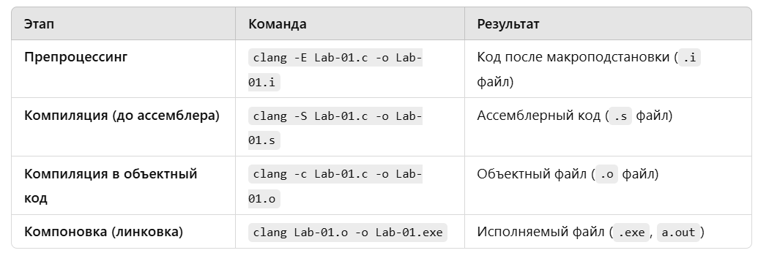
Шаг первый – Предварительная обработка кода:
- Присоединение исходных файлов
- Работа макропроцессоров
Clang –E .\Source.c –o .\Source.pre.c
Шаг второй – Анализ: Лексический анализ
clang -fsyntax-only -Xclang –dump-tokens./lab1_1.c
Синтаксический анализ, Семантический анализ
clang -fsyntax-only -Xclang –ast-dump./lab1_1.c

AST (Abstract Syntax Tree, абстрактного синтаксического дерева) программы. Абстрактное синтаксическое дерево — это структура данных, которая представляет синтаксис исходного кода в виде дерева, где каждый узел соответствует конструкции языка (например, выражению, оператору или типу).
Шаг третий – Синтез: Генерация машинно-независимого кода
clang -fsyntax-only -Xclang -emit-llvm ./lab1_1.c

LLVM (Low-Level Virtual Machine) IR — это промежуточный формат, который используется в компиляторах LLVM. Он может быть представлен как текст или бинарный формат. (Intermediate Representation — промежуточное представление).
LLVM (Low-Level Virtual Machine) — это набор технологий, предназначенных для разработки компиляторов и других инструментов, которые работают с промежуточным представлением (IR) кода.
Шаг третий – Синтез:
Оптимизация машинно-независимого кода
clang -fsyntax-only -O3 -Xclang -emit-llvm ./lab1_1.c

Шаг третий – Синтез:
Распределение памяти
Генерация машинного кода
Оптимизация машинного кода
clang -fsyntax-only -Xclang -S ./lab1_1.c

Результатом работы компилятора является объектный модуль
Объектный модуль – программный модуль, получаемый в результате трансляции исходного модуля. Содержимое объектного модуля не содержит признаков на каком языке был написан исходный модуль
Поскольку транслятор обрабатывает только один конкретный модуль, он не может должным образом обработать те части этого модуля, в которых запрограммированы обращения к данным или процедурам, определенным в другом модуле. Такие обращения называются внешними ссылками. Те места в объектном модуле, где содержатся внешние ссылки, транслируются в некоторую промежуточную форму, подлежащую дальнейшей обработке. Говорят, что объектный модуль представляет собой программу на машинном языке с неразрешенными внешними ссылками
Разрешение внешних ссылок выполняется на следующем этапе подготовки, который обеспечивается Редактором Связей (Компоновщиком). Он соединяет вместе все объектные модули, входящие в программу. Результатом работы Редактора Связей является загрузочный модуль
Загрузочный модуль – программный модуль, представленный в форме, пригодной для загрузки в оперативную память для выполнения
Архитектурная модель ПО – принципиальная организация ПО, воплощенная в его элементах, их взаимоотношениях друг с другом и со средой, а также принципы, направляющие проектирование и эволюцию ПО
Классификация ПО по количеству звеньев (уровней):
- Одноуровневая
- Двухуровневая
- Трёхуровневая
Виды организации межпрограммного взаимодействия:
- На уровне библиотек
- На уровне сервисов, осуществляющих обмен данными по различным протоколам
- На уровне данных
- Через различные технологии интеграции (ESB, CORBA, COM, DCOM, ActiveX и др.)

Непосредственно разбор всякой хуйни
Сlang
Стоит отметить, что clang не является компилятором в прямом смысле этого слова, а является «фронтендом» для языка программирования С (для языка C++ таковой будет называться clang++)
Под «фронтендом» в инфраструктуре LLVM понимается транслятор из некоторого языка программирования в промежуточный язык (LLVM IR), т.е. непосредственная генерация объектного кода перекладывается на LLVM
Почему блядский clang?
- Является широко используемым «компилятором» в разработке программного обеспечения
- Поддерживается «большой тройкой» операционных систем и не только
- Большая инфраструктура поддерживаемая open-source сообществом (компиляторы, отладчик, анализаторы кода, линтеры)
- Язык LLVM IR является модульным, что позволяет более гибко разрабатывать программное обеспечение
- Поддержка «фронтендов» для множества популярных языков программирования
- Хорошая система вывода информации об ошибках в понятном для разработчика виде (за счёт особой внутренней реализации)
- Производительность (не является лучшим во всём, но предоставляет очень хорошую скорость работы конечного приложения)
- Хорошая автоматическая оптимизация кода и не только…

Cmake
Система сборки – это инструмент или набор инструментов, используемых для автоматизации процесса преобразования исходного кода программы в исполняемый файл или библиотеку
Основная задача системы сборки – управлять различными этапами этого процесса, такими как компиляция, компоновка, препроцессинг и другие задачи, связанные с подготовкой программного обеспечения к выполнению
Если упростить концепцию работы таких систем, то они позволяют описать процесс сборки на некотором внутреннем языке, команды которого по сути просто приведут к вызову соответствующих утилит с заданными параметрами
Системы сборки играют важную роль в процессе разработки программного обеспечения, обеспечивая автоматизацию, надежность и повторяемость сборки, что особенно важно для крупных и сложных проектов
Также одной из важнейших причин использования таких систем является поддержка проекта на нескольких платформах одновременно без необходимости вникать в тонкости сборки проекта под каждую из них
CMake не является традиционной системой сборки
СMake – это система мета-сборки
Система мета-сборки – это инструмент, который генерирует файлы конфигурации для других систем сборки. В отличие от традиционных систем сборки, которые напрямую управляют процессом компиляции и компоновки, мета-сборки создают промежуточные файлы, которые затем используются другими инструментами для выполнения фактической сборки
Основные особенности систем мета-сборки:
- Генерация конфигураций: Мета-сборки создают файлы конфигурации (например, Makefile, Ninja файлы), которые затем используются другими инструментами для сборки проекта
- Кроссплатформенность: Они обеспечивают возможность генерации конфигураций для различных платформ и компиляторов, что делает их особенно полезными для кроссплатформенных проектов
- Абстракция: Мета-сборки предоставляют более высокий уровень абстракции, позволяя разработчикам описывать процесс сборки в более общем виде, не привязываясь к конкретным инструментам сборки
- Гибкость: Поддерживают различные сценарии сборки и позволяют легко изменять конфигурацию сборки в зависимости от требований проекта
Генератор – по сути, это та система сборки для которой будут сгенерированы файлы сборки
Сборки бывают двух основных видов:
- In-source – вид сборки при котором выходные файлы проекта будут располагаться в каталоге с исходными «source» файлами
- Out-of-source – вид сборки при котором выходные файлы проекта будут располагаться в отдельном от каталога с исходными «source» файлами месте
Генератора будет указываться при первичной инициализации проекта CMake:
cmake -B build -G"Visual Studio 17 2022" -T Clang CL
Генератор указывается через флаг –G
Через флаг –B был указан каталог в котором будут размещены файлы сборки проекта (что по сути делает сборку «out-of-source»)
Флаг –T указывает на используемые инструменты для сборки (данный параметр в данном случае необходим для указания Clang в качестве компилятора, т.к. стандартный способ задания не работает с VS)
Для указания используемого компилятора для языка C необходимо использовать параметр
-DCMAKE_C_COMPILER=<название компилятора>
Как уже упоминалось ранее, данный параметр не работает с генератором Visual Studio
После создания файлов сборки необходимо собственно собрать проект. Для этого необходимо вызвать тот сборщик, генератор которого был указан в параметре –G. Но чтобы не задумываться о всём многообразии сборщиков и как их вызывать, CMake позволяет вызывать их в общем виде
Cmake –build ./build
Некоторые генераторы также поддерживают мультиконфигурацию, т.е. позволяют настроить и генерировать файлы под несколько конфигурации (например, Debug и Release). Таких в настоящий момент только 2: Visual Studio и XCode

Code
Препроцессинг (Preprocessing)
Это самый первый этап обработки исходного кода перед компиляцией. На этом этапе выполняются:
Обработка директив #include → подстановка заголовочных файлов в код.
Замена макросов #define → текстовые подстановки.
Удаление комментариев (// и /* */).
Обработка условной компиляции (#ifdef, #ifndef, #endif и т. д.) → включение или исключение кода в зависимости от условий.
clang -E lab1_1.c -o lab1_1.i
Компиляция (Compilation)
Этот этап включает два шага:
Лексический анализ → разбиение кода на токены (ключевые слова, идентификаторы, операторы и т. д.).
Синтаксический анализ → построение абстрактного синтаксического дерева (AST).
Компилятор преобразует C-код в промежуточное представление (LLVM IR или ассемблерный код).
Вывести токены:
clang -fsyntax-only -Xclang -dump-tokens lab1_1.c
Вывести AST:
clang -fsyntax-only -Xclang -ast-dump lab1_1.c
Сгенерировать LLVM IR:
clang -S -emit-llvm lab1_1.c -o lab1_1.ll
Сгенерировать ассемблерный код:
clang -S lab1_1.c -o lab1_1.s
clang -c Lab-01C.c -o Lab-01C.o

Компоновка (Linking)
Этот этап объединяет объектный файл (.o) с библиотеками (.so или .a) и создает исполняемый файл.
clang lab1_1.c -o lab1_1
Параметры:
-E — запускает только препроцессор, без компиляции.
-o lab1_1.i — указывает, что результат работы (файл после обработки препроцессором) будет сохранен в lab1_1.i.
-fsyntax-only — проверяет код на синтаксические ошибки, но не создает объектный файл..
-Xclang -ast-dump — выводит AST (Abstract Syntax Tree).
-S — компиляция без ассемблирования (получаем промежуточный код).
-emit-llvm — генерирует LLVM IR (Intermediate Representation).
-o lab1_1.ll — указывает выходной файл.
-O3 — максимальная оптимизация (лучший по производительности, но может увеличить размер кода).
-S — компиляция в ассемблерный код без создания объектного файла.
- c Компилирует исходный код без выполнения компоновки, создавая объектный файл (.o).
fsyntax-only- Этот флаг заставляет Clang выполнять только проверку синтаксиса исходного кода
XClang: Когда нужно использовать специфичные для Clang опции или плагины, которые требуют передачи параметров непосредственно Clang. XClang сообщает компилятору Clang, что следующее — это параметр, который будет обработан внутри Clang, а не внешним компилятором.
Флаг -dump-tokens используется в Clang для вывода токенов исходного кода во время процесса препроцессинга или компиляции.
Токены — это минимальные единицы исходного кода, которые компилятор разбивает и понимает. Токенами могут быть ключевые слова, операторы, идентификаторы, литералы, скобки и другие элементы языка программирования.

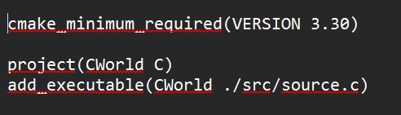
cmake_minimum_required(VERSION 3.30) – данная команда обозначает минимальную необходимую версию CMake для работы с проектом
project(HelloWorld C) – устанавливает имя нашего проекта
add_executable(Hello src/Source.c) - добавление исполняемого файла в проект, используя указанные исходные файлы

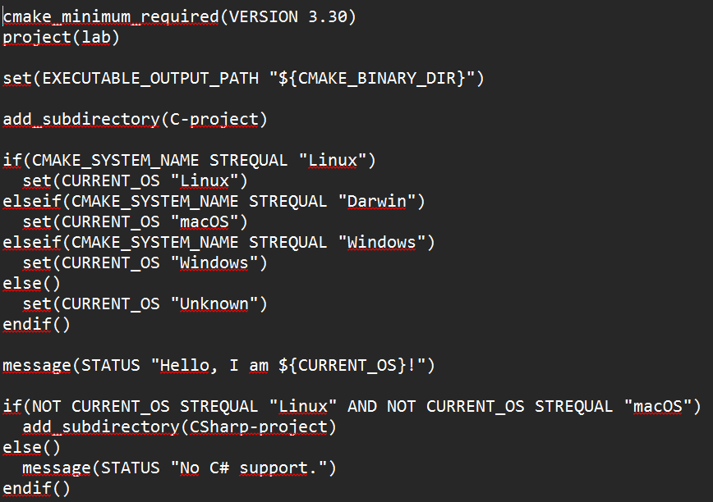
add_subdirectory() – добавляет в сборку другой каталог
include() – команда которая подключает модули CMake к текущему проекту
check_language() – команда которая проверяет доступность компиляторов для того или иного языка
if(), else(), endif() – команды ветвления
enable_language() – включает поддержку указанного языка в проекте
message() – позволяет вывести сообщение на консоль
set() – устанавливает значение какой-либо переменной
set(EXECUTABLE_OUTPUT_PATH "${CMAKE_BINARY_DIR}")
Устанавливает путь для создаваемых исполняемых файлов.
CMAKE_BINARY_DIR — это директория, где CMake выполняет сборку (обычно build/).
MAKE_SYSTEM_NAME — встроенная переменная, содержащая имя ОС
Генератора будет указываться при первичной инициализации проекта CMake:
cmake -B build -G"Visual Studio 17 2022" -T Clang CL
Генератор указывается через флаг –G
Через флаг –B был указан каталог в котором будут размещены файлы сборки проекта (что по сути делает сборку «out-of-source»)
Флаг –T указывает на используемые инструменты для сборки (данный параметр в данном случае необходим для указания Clang в качестве компилятора, т.к. стандартный способ задания не работает с VS)
После создания файлов сборки необходимо собственно собрать проект. Для этого необходимо вызвать тот сборщик, генератор которого был указан в параметре –G. Но чтобы не задумываться о всём многообразии сборщиков и как их вызывать, CMake позволяет вызывать их в общем виде
Cmake –build ./build

В языке C конструкции, начинающиеся с #, называются директивами препроцессора. Они обрабатываются препроцессором перед компиляцией
#define — определение макросов
#include — подключение заголовочных файлов
Заголовочные файлы в C имеют расширение .h и используются для объявления функций, структур, макросов и глобальных переменных, которые могут быть использованы в нескольких исходных файлах (.c).
Макросы в C — это фрагменты кода, которые заменяются на другие фрагменты во время препроцессинга.
1. Подключение заголовочных файлов
#include <stdio.h> — Подключает стандартную библиотеку ввода-вывода, необходимую для printf().
#include <stdint.h> — Подключает типы данных с точным размером (например, uint32_t, int8_t).

2. Функция pack_chars()
uint32_t pack_chars(char a, char b, char c, char d) {
return ((uint32_t)a << 24) | ((uint32_t)b << 16) | ((uint32_t)c << 8) | (uint32_t)d;
}
Что делает эта функция?
Она принимает 4 символа (char) и объединяет их в одно 32-битное число (uint32_t), используя битовые операции.

🔍 Разбор побитового сдвига и объединения
Символ | ASCII-код | Двоичное представление
'A' | 65 (0x41) | 01000001
'B' | 66 (0x42) | 01000010
'C' | 67 (0x43) | 01000011
'D' | 68 (0x44) | 01000100
Функция упаковывает их так, чтобы a был в старших 8 битах, а d — в младших 8 битах.
📌 Разбор по шагам
Сдвигаем a в крайний левый байт (старшие 8 бит):
c
КопироватьРедактировать
(uint32_t)a << 24
01000001 (A) → 01000001 00000000 00000000 00000000
Это 0x41000000 в шестнадцатеричном виде.
Сдвигаем b на 16 бит влево:
c
КопироватьРедактировать
(uint32_t)b << 16
01000010 (B) → 00000000 01000010 00000000 00000000
Это 0x00420000.
Сдвигаем c на 8 бит влево:
c
КопироватьРедактировать
(uint32_t)c << 8
01000011 (C) → 00000000 00000000 01000011 00000000
Это 0x00004300.
Добавляем d без сдвига (он остается в младших битах):
c
КопироватьРедактировать
(uint32_t)d
01000100 (D) → 00000000 00000000 00000000 01000100
Это 0x00000044.
Объединяем все с помощью | (логическое "ИЛИ"):
markdown
КопироватьРедактировать
0x41000000
| 0x00420000
| 0x00004300
| 0x00000044
-------------------
0x41424344
В шестнадцатеричном виде: 0x41424344
В десятичном: 1094861636

📌 3. Функция main()
c
КопироватьРедактировать
int main() {
char a = 'A', b = 'B', c = 'C', d = 'D';

uint32_t packed = pack_chars(a, b, c, d);

printf("Characters: %c%c%c%c\n", a, b, c, d);
printf("Packed integer: 0x%08X (%u)\n", packed, packed);

return 0;
}
Разбор строк
c
КопироватьРедактировать
char a = 'A', b = 'B', c = 'C', d = 'D';
Определяются переменные типа char, содержащие символы.
c
КопироватьРедактировать
uint32_t packed = pack_chars(a, b, c, d);
- Вызывается pack_chars(), результат записывается в packed.
c
КопироватьРедактировать
printf("Characters: %c%c%c%c\n", a, b, c, d);
- Выводит символы:
makefile
КопироватьРедактировать
Characters: ABCD
c
КопироватьРедактировать
printf("Packed integer: 0x%08X (%u)\n", packed, packed);
- %08X → Выводит число в шестнадцатеричном формате (заполняя нулями до 8 символов).
- %u → Выводит десятичное представление числа.
Вывод в консоль
vbnet
КопироватьРедактировать
Characters: ABCD
Packed integer: 0x41424344 (1094861636)

Лаб – 2
Виртуальная память — метод управления памятью компьютера, позволяющий выполнять программы, требующие больше оперативной памяти, чем имеется в компьютере, путём автоматического перемещения частей программы между основной памятью и вторичным хранилищем (например, жёстким диском).
В основе виртуальной памяти лежит идея, что у каждой программы имеется собственное адресное пространство, которое разбивается на участки, называемые страницами (обычно размером 4 КБ). Каждая страница представляет собой непрерывный диапазон адресов. Эти страницы отображаются на физическую память.
1. Виртуальный адрес: Адрес, который используется инструкциями программы и хранится в указателях, называется виртуальным адресом.
2. Физический адрес: Адрес, который непосредственно используется аппаратурой для доступа к данным в ОЗУ, называется физическим адресом. Процессор выставляет его на шину памяти.
Отображение (проецирование) файла в память (на память) — это способ работы с файлами в некоторых операционных системах, при котором всему файлу или некоторой непрерывной его части ставится в соответствие определённый участок памяти (диапазон адресов оперативной памяти). При этом чтение данных из этих адресов фактически приводит к чтению данных из отображенного файла, а запись данных по этим адресам приводит к записи этих данных в файл.
Как и виртуальная память, проецируемые файлы позволяют резервировать регион адресного пространства и передавать ему физическую память
Различие между этими механизмами состоит в том, что в последнем случае физическая память не выделяется из страничного файла, а берется из файла, уже находящегося на диске.
Страничный файл - Это файл на жестком диске, который операционная система использует как расширение оперативной памяти (RAM). Когда оперативной памяти не хватает для всех запущенных программ и процессов, система перемещает менее активные данные из оперативной памяти в страничный файл. Этот процесс называется подкачкой или свопингом.
Как только файл спроецирован в память, к нему можно обращаться так, будто он целиком в нее загружен.
Проецируемые файлы применяются для:
- загрузки и выполнения исполняемых файлов и библиотек. Это позволяет существенно экономить как на размере страничного файла, так и на времени, необходимом для подготовки приложения к выполнению (про библиотеки подробнее в следующей лекции)
- доступа к файлу данных, размещенному на диске. Это позволяет обойтись без операций файлового ввода-вывода и буферизации его содержимого
- разделения данных между несколькими процессами, выполняемыми на одной машине. (Например, в Windows есть и другие методы для совместного доступа разных процессов к одним данным – но все они так или иначе реализованы на основе проецируемых в память файлов.)
Примитивы, на основе которых диспетчер памяти реализует общую память, называются объектами секций; в Windows API они представлены объектами отображенных файлов (объект «проекция файла»)
Этот важнейший примитив диспетчера памяти используется для отображения виртуальных адресов в основную память, в страничный файл или в любой другой файл, к содержимому которого приложение захочет обращаться так, как если бы оно находилось в памяти
Соответственно в Windows выделяют два вида объектов секций:
- Секции на базе файлов на диске – файл называется спроецированным (отображенным)
- Секции на базе страничных файлов – объект секции в этом случае связан с подтвержденной памятью (для реализации общей памяти). Подтвержденная память, это виртуальная память, которая связана с физической. То есть в подтвержденной память процесс уже может хранить данные, а в зарезервированной не может. Зарезервированную память еще нужно подтвердить (связать её с физической). Страницы записываются в страничный файл, если возникнет необходимость в физической памяти. Общие подтвержденные страницы всегда заполняются нулями при первом обращении; таким образом предотвращается возможная утечка конфиденциальных данных!
Объект секции может ссылаться на файлы гораздо большего размера, чем может поместиться в адресном пространстве процесса. (Если объект секции существует на базе страничного файла, то в страничном файле и/или ОЗУ должно существовать достаточно пространства для его создания.)
- Адресное пространство процесса — это диапазон виртуальных адресов, которые процесс может использовать.
- Файл может быть огромным (например, терабайты данных). Но процесс не может сразу отобразить весь файл в своё адресное пространство, потому что оно ограничено.
- Решение: Windows позволяет отображать только ту часть файла, которая нужна процессу в данный момент. Эта часть называется представлением секции (view of a section).
Каждая секция памяти имеет одно или несколько соответствующих представлений
Представление секции – это часть секции, которая фактически видна процессу. Процесс создания представления для секции называется отображением (проецированием) представления секции
Каждый процесс, который манипулирует содержимым секции, имеет свое собственное представление; процесс также может иметь несколько представлений.
Например, можно спроецировать в одно представление первые 10 Кб файла, а затем – первые 4 Кб того же файла в другое представление. Пока Вы проецируете один и тот же объект, система гарантирует согласованность (coherence) отображаемых данных
Скажем, если программа изменяет содержимое файла в одном представлении, это приводит к обновлению данных и в другом. Так происходит потому, что система, несмотря на многократную проекцию страницы на виртуальное адресное пространство процесса, хранит данные на единственной странице оперативной памяти.
!!! Windows позволяет создавать несколько объектов «проекция файла», связанных с одним и тем же файлом данных. Но тогда у Вас не будет гарантий, что содержимое представлений этих объектов согласованно. Такую гарантию Windows дает только для нескольких представлений одного объекта «проекция файла»

Четыре возможных метода реализации программы, меняющей порядок следования всех байтов в файле на обратный
- один файл, один буфер
Простейший метод.
- Программа выделяет блок оперативной памяти (буфер), который по размеру равен файлу
- Открываем файл, считываем его содержимое в буфер, закрываем
- Располагая в памяти содержимым файла, можно поменять первый байт с последним, второй – с предпоследним и т. д. Этот процесс будет продолжаться, пока мы не поменяем местами два смежных байта, находящихся в середине файла
- Закончив эту операцию, вновь открываем файл и перезаписываем его содержимое
Проблемы:
a) придется выделить блок памяти такого же размера, что и файл. Если файл большой – проблема
b) если перезапись вдруг прервется, содержимое файла будет испорчено
- два файла, один буфер
- Программа открывает исходный файл (который нужно обработать) и создаёт новый файл (куда будет записан результат).
- Программа выделяет небольшой буфер в оперативной памяти (например, 8 КБ).
- Указатель файла устанавливается на 8 КБ от конца исходного файла.
- Программа считывает последние 8 КБ исходного файла в буфер.
- В буфере меняется порядок байтов на обратный.
- Изменённые данные записываются в новый файл.
- Указатель файла сдвигается на 8 КБ ближе к началу, и процесс повторяется, пока не будет обработан весь файл.
- После обработки исходный файл удаляется, а новый файл становится результатом.
Проблемы:
a) Программа должна постоянно перемещать указатель файла и считывать данные по частям. Это требует больше времени, чем работа с файлом целиком в оперативной памяти.
b) Пока программа работает, на диске хранятся оба файла: исходный и новый. Если исходный файл большой, это проблема.
- один файл, два буфера
Программа инициализирует два раздельных буфера, допустим, по 8 Кб и считывает первые 8 Кб файла в один буфер, а последние 8 Кб – в другой. Далее содержимое обоих буферов обменивается в обратном порядке и первый буфер записывается в конец, а второй – в начало того же файла
На каждой итерации программа перемещает восьмикилобайтовые блоки из одной половины файла в другую. Разумеется, нужно предусмотреть какую-то обработку на случай, если длина файла не кратна 16 Кб, и эта обработка будет куда сложнее, чем в предыдущем методе
Недостатки:
а) Сложен в реализации
б) Может испортить файл данных, если процесс вдруг прервется
- один файл и никаких буферов
- Сначала мы открываем файл. Вместо того чтобы читать его содержимое в буфер, мы используем механизм отображения файла в память.
- Когда файл открыт, мы просим операционную систему зарезервировать блок виртуального адресного пространства. Это необходимо для того, чтобы система могла "связать" этот регион с файлом. Говоря проще, система выделяет область памяти, в которой файл будет доступен как обычный массив данных.
- Далее мы сообщаем системе, чтобы она "проецировала" (связала) первый байт файла с первым байтом этого зарезервированного региона памяти. После этого мы можем работать с этим регионом памяти как с обычным массивом данных, хотя это фактически все еще будет содержимое файла.
- Изменение порядка байтов: После того как файл проецирован в память, мы начинаем изменять порядок байтов. Чтобы это сделать, мы можем использовать два указателя: Один указатель будет указывать на первый байт файла (в памяти). Другой указатель будет указывать на последний байт файла.
- Мы начинаем с обмена этих байтов, затем сдвигаем указатели к центру, продолжая обмен до тех пор, пока не дойдем до середины файла.
- После того как мы изменили порядок байтов, операционная система сама позаботится о том, чтобы изменения были записаны обратно в файл. Когда программа завершит работу с файлом, изменения будут автоматически сохранены.
Потенциальный риск потери данных: Хотя это решение эффективно с точки зрения производительности (поскольку данные не нужно вручную загружать и сохранять), оно имеет свои риски. Если в процессе работы программы произойдет сбой (например, из-за отключения питания), изменения могут не успеть быть сохранены в файл, так как они все еще находятся в памяти.
Как же использовать проецируемые в память файлы?
Для этого нужно выполнить три операции:
- Создать или открыть объект ядра «файл», идентифицирующий дисковый файл, который Вы хотите использовать как проецируемый в память. !!! Стоит отметить что для использования секций на базе страничных файлов первый пункт опускается
- Создать объект ядра «проекция файла», чтобы сообщить системе размер файла и способ доступа к нему
- Указать системе, как отобразить в адресное пространство Вашего процесса объект «проекция файла» – целиком или частично
проекция файла = объект секции.
Закончив работу с файлом отображенным в память, следует выполнить тоже три операции:
- Сообщить системе об отмене отображения на адресное пространство процесса объекта ядра «проекция файла»
- Закрыть этот объект
- Закрыть объект ядра «файл» !!! Стоит отметить что для использования секций на базе страничных файлов третий пункт опускается

- Этап 1: создание или открытие объекта ядра «файл»
Для этого Вы должны применять только функцию CreateFile
HANDLE CreateFile
(
LPCTSTR pname, // [in] символическое имя канала
DWORD accss, // [in] чтение или запись в канал
DWORD share, // [in] режим совместного использования
LPSECURITY_ATTRIBUTES sattr // [in] атрибуты безопасности
DWORD oflag, // [in] флаг открытия канала
DWORD aflag, // [in] флаги и атрибуты
HANDLE exten, // [in] дополнительные атрибуты
);

// Код возврата: в случае успешного завершения функция
// возвращает дескриптор именованного канала, иначе
// INVALID_HANDLE_VALUE – неудачное завершение
// Примечание:- параметр pname указывается в локальном или
// сетевом формате: в зависимости от способа применения
// - параметр accss может принимать значения GENERIC_READ
// (чтение), GENERIC_WRITE (запись) или
// GENERIC_READ| GENERIC_WRITE (запись,чтение)
// - параметр share может принимать значения
// FILE_SHARE_READ (совместное чтение),
// FILE_SHARE_WRITE (совместная запись),
// FILE_SHARE_READ| FILE_SHARE_WRITE (чтение и запись);
// - параметр sattr для установки атрибутов безопасности
// по умолчанию, следует установить значение NULL;
// - значение параметра oflag всегда устанавливается в
// OPEN_EXISTING(открытие существующего канала);
// - значение параметров aflag и exten можно установить в
// NULL, что соответствует значениям по умолчанию
HANDLE CreateFileA(
[in] LPCSTR pszFileName,
[in] DWORD dwDesiredAccess,
[in] DWORD dwShareMode,
[in, optional] LPSECURITY_ATTRIBUTES lpSecurityAttributes, // null
[in] DWORD dwCreationDisposition,
[in] DWORD dwFlagsAndAttributes, // null
[in, optional] HANDLE hTemplateFile // null
);

pszFileName, идентифицирует имя создаваемого или открываемого файла (при необходимости вместе с путем)
dwDesiredAccess, указывает способ доступа к содержимому файла
- GENERIC_READ (только для чтения)
- комбинированный флаг GENERIC_READ | GENERIC_WRITE
- только для записи бернацкий не рассматривал
dwShareMode, указывает тип совместного доступа к данному файлу
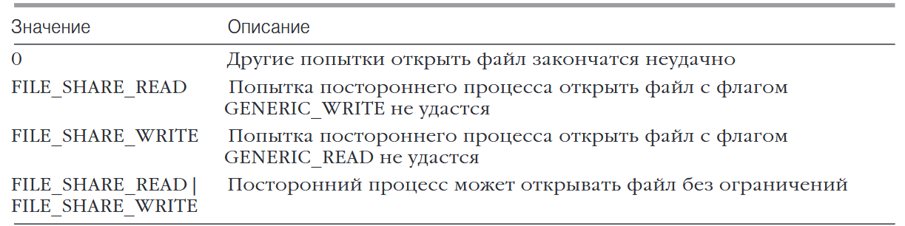
lpSecurityAttributes Указатель на структуру SECURITY_ATTRIBUTES = null
dwCreationDisposition:
Ценность | Значение
CREATE_ALWAYS | Всегда создает новый файл.  Если указанный файл существует и доступен для записи, функция усечена файла, функция завершается успешно.  Если указанный файл не существует и является допустимым путем, создается новый файл, функция завершается успешно.
CREATE_NEW | Создает новый файл, только если он еще не существует.  Если указанный файл существует, функция завершается ошибкой.
OPEN_ALWAYS | Открывает файл всегда.  Если указанный файл существует, функция завершается успешно.  Если указанный файл не существует и является допустимым путем к записываемому расположению, функция создает файл.
OPEN_EXISTING | Открывает файл или устройство, только если он существует.  Если указанный файл или устройство не существует, функция завершается ошибкой.
TRUNCATE_EXISTING | Открывает файл и усечение его таким образом, чтобы его размер был равен нулю байтам, только если он существует.  Если указанный файл не существует, функция завершается ошибкой.

- Этап 2: создание объекта ядра «проекция файла»
Вызвав CreateFile, Вы указали операционной системе, где находится физическая память для проекции файла: на жестком диске, в сети, на CD-ROM или в другом месте
Теперь сообщите системе, какой объем физической памяти нужен проекции файла. Для этого вызовите функцию CreateFileMapping
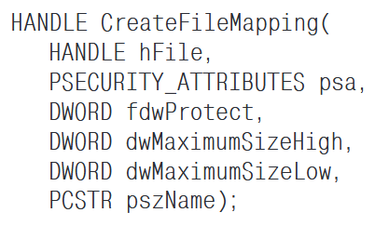
Первый параметр, hFile, идентифицирует описатель файла, проецируемого на адресное пространство процесса. Этот описатель Вы получили после вызова CreateFile
При использовании секций на базе страничных файлов первый параметр должен быть установлен в INVALID_HANDLE_VALUE
Параметр psa – указатель на структуру SECURITY_ATTRIBUTES, которая относится к объекту ядра «проекция файла»; для установки защиты по умолчанию ему присваивается NULL
При создании объекта «проекция файла» система не резервирует регион адресного пространства и не увязывает его с физической памятью из файла
Но, как только дело дойдет до отображения физической памяти на адресное пространство процесса, системе понадобится точно знать атрибут защиты, присваиваемый страницам физической памяти. Поэтому в fdwProtect надо указать желательные атрибуты защиты (Этот параметр отвечает за защиту памяти для отображённой секции)
Самое главное правило в данном случае, что режимы доступа к объекту «проекция файла» должны соответствовать режимам доступа к файлу, для которого создается этот объект отображения
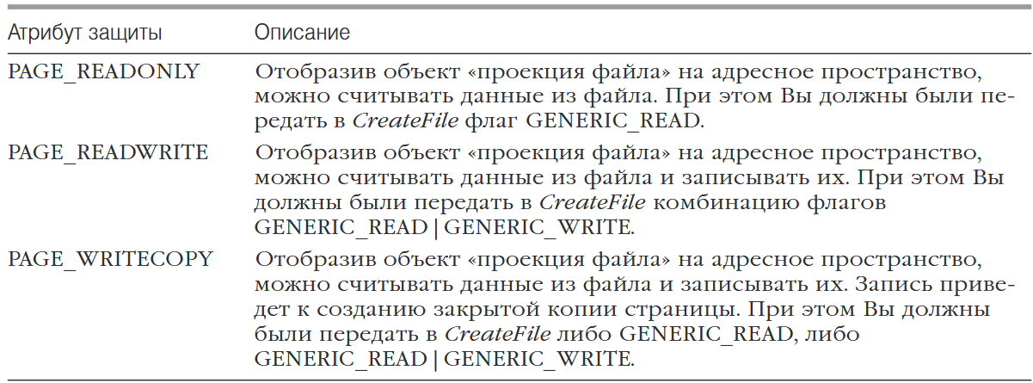
Также существуют аналогичные три флага формата PAGE_EXECUTE_* для работы с памятью с атрибутом на исполнение кода
Кроме того, в параметре fdwProtect может быть установлена любая комбинация флагов, которые определяют атрибуты секций исполняемых файлов, заданных в переносимом формате (portable executable files).
Следующие два параметра этой функции (dwMaximumSizeHigh и dwMaximumSizeLow) самые важные. Основное назначение CreateFileMapping – гарантировать, что объекту «проекция файла» доступен нужный объем физической памяти. Через эти параметры мы сообщаем системе максимальный размер файла в байтах.
Для создания объекта «проекция файла» таким, чтобы он отражал текущий размер файла, передайте в обоих параметрах нули. Так же следует поступить, если Вы собираетесь ограничиться считыванием или как-то обработать файл, не меняя его размер.
Для дозаписи данных в файл выбирайте его размер максимальным, чтобы оставить пространство «для маневра».
Вызов CreateFileMapping с флагом PAGE_READWRITE заставляет систему проверять, чтобы размер соответствующего файла данных на диске был не меньше, чем указано в параметрах dwMaximumSizeHigh и dwMaximumSizeLow. Если файл окажется меньше заданного, CreateFileMapping увеличит его размер до указанной величины.
Последний параметр функции CreateFileMapping – pszName – строка с нулевым байтом в конце; в ней указывается имя объекта «проекция файла», которое используется для доступа к данному объекту из другого процесса. Но обычно совместное использование проецируемого в память файла не требуется, и поэтому в данном параметре передают NULL.
- Этап 3: проецирование файловых данных на адресное пространство процесса
Когда объект «проекция файла» создан, нужно, чтобы система, зарезервировав регион адресного пространства под данные файла, передала их как физическую память, отображенную на регион. Это делает функция MapViewOfFile:
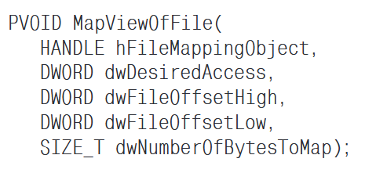
Параметр hFileMappingObject идентифицирует описатель объекта «проекция файла», возвращаемый предшествующим вызовом либо CreateFileMapping, либо OpenFileMapping.
Параметр dwDesiredAccess идентифицирует вид доступа к данным. Все правильно: придется опять указывать, как именно мы хотим обращаться к файловым данным. Можно задать одно из четырех значений, описанных в следующей таблице

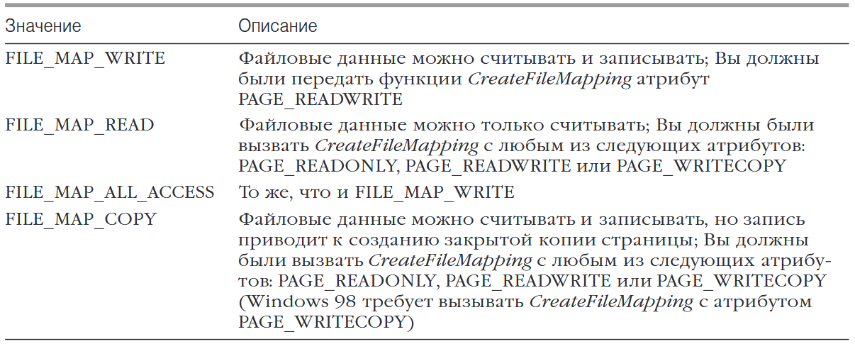
Проецируя на адресное пространство процесса представление файла, нужно сделать две вещи. Во-первых, сообщить системе, какой байт файла данных считать в представлении первым. Для этого предназначены параметры dwFileOffsetHigh и dwFileOffsetLow
Во-вторых, от Вас потребуется указать размер представления, т. е. сколько байтов файла данных должно быть спроецировано на адресное пространство в параметре dwNumberOfBytesToMap
Заметьте, что смещение в файле должно быть кратно гранулярности выделения памяти в данной системе (64 КБ)
- Этап 4: отключение файла данных от адресного пространства процесса
Когда необходимость в данных файла (спроецированного на регион адресного пространства процесса) отпадет, освободите регион вызовом UnmapViewOfFile:
Ее единственный параметр, pvBaseAddress, указывает базовый адрес возвращаемого системе региона. Он должен совпадать со значением, полученным после вызова MapViewOfFile. Вы обязаны вызывать функцию UnmapViewOfFile. Если Вы не сделаете этого, регион не освободится до завершения Вашего процесса
И еще: повторный вызов MapViewOfFile приводит к резервированию нового региона в пределах адресного пространства процесса, но ранее выделенные регионы не освобождаются
- Этапы 5 и 6: закрытие объектов «проекция файла» и «файл»
Закончив работу с любым открытым Вами объектом ядра, Вы должны его закрыть, иначе в процессе начнется утечка ресурсов. Конечно, по завершении процесса система автоматически закроет объекты, оставленные открытыми. Но, если процесс поработает еще какое-то время, может накопиться слишком много незакрытых описателей.
Для закрытия объектов «проекция файла» и «файл» дважды вызовите функцию CloseHandle
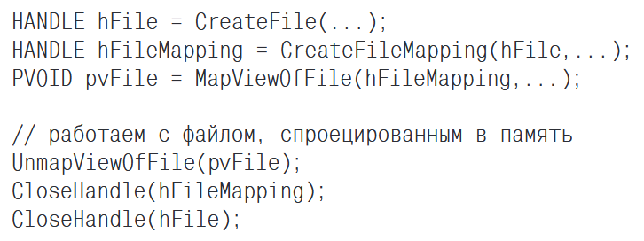
В Windows каждый объект (например, файл или проекция файла) имеет счётчик ссылок (reference count), который отслеживает, сколько раз этот объект используется. Когда счётчик ссылок достигает нуля, объект автоматически удаляется системой.
- Счётчик ссылок увеличивается, когда:
  - Объект создаётся (например, с помощью CreateFile или CreateFileMapping).
  - Объект используется (например, с помощью MapViewOfFile).
- Счётчик ссылок уменьшается, когда:
  - Объект закрывается (например, с помощью CloseHandle).
Когда ты вызываешь MapViewOfFile, система:
- Увеличивает счётчик ссылок для объекта "файл" (созданного с помощью CreateFile).
- Увеличивает счётчик ссылок для объекта "проекция файла" (созданного с помощью CreateFileMapping).
Это означает, что даже если ты закроешь дескрипторы файла и проекции файла с помощью CloseHandle, объекты не будут удалены, пока счётчики ссылок не станут равны нулю.
Этот механизм позволяет закрыть дескрипторы файла и проекции файла сразу после отображения файла в память, не дожидаясь завершения работы с отображённой памятью. Это помогает избежать утечек ресурсов.
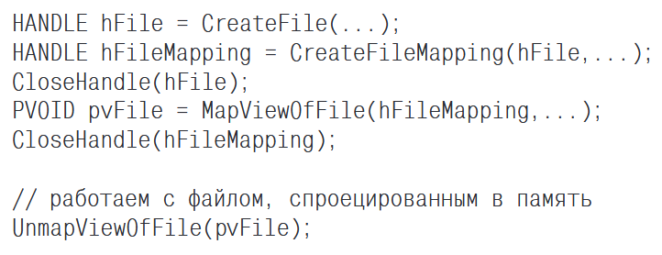
Когда файл отображается в память (с помощью CreateFileMapping и MapViewOfFile), Windows использует буферизацию для повышения производительности. Вот как это работает:
- Данные файла загружаются в оперативную память (ОЗУ) по мере обращения к ним. Это называется ленивой загрузкой (lazy loading).
- Если программа изменяет данные в отображённой памяти, эти изменения сначала сохраняются в оперативной памяти, а не сразу записываются на диск.
- Это позволяет системе работать быстрее, так как операции с памятью выполняются намного быстрее, чем операции с диском.
Изменения в отображённой памяти могут быть записаны на диск в следующих случаях:
- Автоматически. Когда система решает, что пора освободить память (например, если памяти не хватает).
- Вручную: Когда программа вызывает функцию FlushViewOfFile, чтобы принудительно записать изменения на диск.
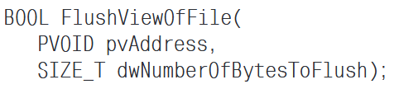
Ее первый параметр принимает адрес байта, который содержится в границах представления файла, проецируемого в память. Переданный адрес округляется до значения, кратного размеру страниц
Второй параметр определяет количество байтов, которые надо записать в дисковый образ файла
Но! Данные в файле так или иначе будут обновлены и без вызова данной функции. Это происходит во время свопинга страниц между памятью и файлом

Для ОС семейства Linux не присуща дополнительная сложность в виде объектов секций и прочего, объект с диска отображается в память ядром напрямую
Следующий момент (схожий с Windows) заключается в том, что отображения могут производиться для двух типов объектов:
- Обычный файл в файловой системе Linux
Когда файл отображается в память, система разделяет файл на фрагменты размером со страницу. Вот как это работает:
- Файл делится на страницы, каждая из которых соответствует виртуальной странице в адресном пространстве процесса.
- Изначально ни одна из этих страниц не загружается в физическую память, пока ЦП не обратиться по виртуальному адресу, который попадает в область адресного пространства этой страницы. Это называется подкачкой по требованию (demand paging).
Если область памяти больше, чем секция файла, то часть которая выходит за рамки размеров файла заполняется нулями (файл при этом системой не расширяется)
- Анонимный файл
Анонимный файл — это специальная область памяти, созданная ядром, которая не связана с файлом на диске. Она используется для выделения памяти процессу.
- Когда процесс запрашивает анонимную память, ядро создаёт виртуальные страницы, которые заполнены нулями. Эти страницы называются demand-zero pages (страницы с нулями по требованию). Изначально никакая физическая память не выделяется. Виртуальные страницы просто зарезервированы в адресном пространстве процесса.
- Когда процесс впервые обращается к странице (например, записывает данные), происходит следующее:
  - Ядро находит свободную страницу физической памяти (или выгружает на диск страницу-жертву, если память переполнена).
- Если подробнее, то она может быть clean – данные на диске и в памяти совпадают – тогда она просто удаляется. Иначе он dirty и нужно её выгрузить на диск
  - Новая страница заполняется нулями.
  - Таблица страниц обновляется, чтобы указать, что страница теперь резидентная (находится в физической памяти).
Обратите внимание, что на самом деле данные не передаются между диском и памятью
Таблица страниц (page table) — это структура данных, которая используется операционной системой для управления виртуальной памятью. Она связывает виртуальные адреса (которые использует процесс) с физическими адресами (реальными адресами в ОЗУ).

Новые процессы создаются вызовом int pid=fork(), который создаёт точную копию вызвавшего его процесса. Пара процессов называются "родительский" и "дочерний" и отличаются друг от друга тремя значениями:
- уникальный идентификатор процесса PID
- идентификатор родительского процесса PPID
- значение, возвращаемое вызовом fork(). В родительском это PID дочернего процесса или ошибка (-1), в дочернем fork() всегда возвращает 0.

Участок памяти в отображении одного процесса можно разделять с отображением другого процесса (то есть записи таблицы со страницами каждого из процессов будут указывать на одни и те же страницы физической памяти). В Linux этого можно достичь двумя способами:
- Когда два процесса отображают один и тот же участок файла, они получают доступ к общим страницам физической памяти
- Дочерний процесс, созданный с помощью вызова fork, наследует копии родительских отображений, указывающих на те же страницы физической памяти, что и отображения родителя
Разделяемое отображение (MAP_SHARED): Изменения видны всем процессам.
- Разделяемое отображение позволяет процессам видеть изменения друг друга.
- Если отображение связано с файлом, изменения также записываются в исходный файл.
Приватное отображение (MAP_PRIVATE): Изменения видны только тому процессу, который их внёс.
- Приватное отображение использует механизм копирования при записи (Copy-On-Write, COW му-му).
- Изначально процессы разделяют одни и те же страницы памяти.
- Когда один из процессов пытается изменить страницу, ядро создаёт копию этой страницы для этого процесса.
- Изменения в копии страницы не видны другим процессам и не записываются в исходный файл.
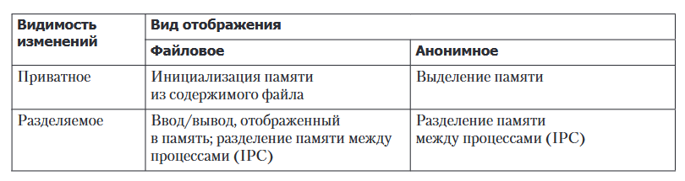
Приватное файловое отображение. Основное применение этого вида отображения заключается в инициализации участка памяти, используя содержимое файла. Например, можно инициализировать сегменты процесса, хранящие его код и данные, заполнив их соответствующими участками двоичного исполняемого файла или разделяемой библиотеки.
Приватное анонимное отображение. Основное применение приватного анонимного отображения заключается в выделении (и заполнении нулями) памяти для процесса (например, при выделении больших блоков памяти malloc использует вызов mmap)
Разделяемое файловое отображение. Применение:
- Отображение ввода/вывода в память:
  - Файл загружается в память, и все изменения автоматически записываются в файл.
  - Это альтернатива вызовам read и write.
- Межпроцессное взаимодействие:
  - Неродственные процессы могут использовать общую память для обмена данными.
Разделяемое анонимное отображение. Позволяют организовать межпроцессное взаимодействие по тому же принципу, что и в случае с сегментами разделяемой памяти, но только между родственными процессами

Как же использовать проецируемые в память файлы?
Для этого нужно выполнить две операции:
- Получить дескриптор файла (обычно с помощью вызова open)
int open(const char *pathname, int flags);
Чтобы файл открылся, он должен пройти идентификацию по аргументу pathname. Если в этом аргументе находится символьная ссылка, она разыменовывается. В случае успеха open возвращает дескриптор файла, который используется для ссылки на файл в последующих системных вызовах.
Аргумент flags является битовой маской, указывающей режим доступа к файлу с использованием одной из констант
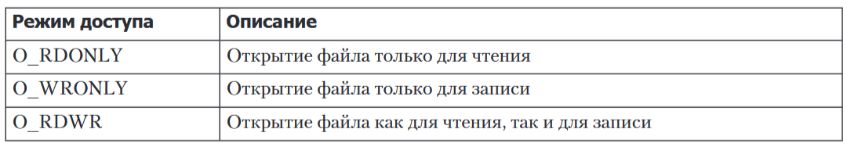

- Передать этот файловый дескриптор вызову mmap в виде аргумента fd
Системный вызов mmap создает новое отображение в виртуальном адресном пространстве вызывающего процесса:
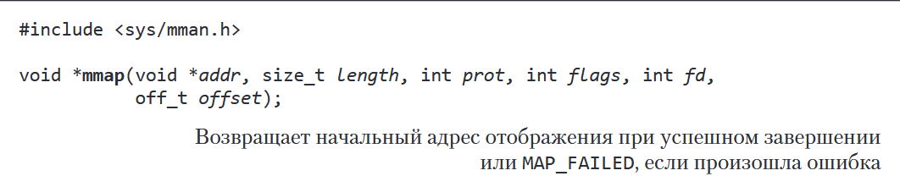
Аргумент addr обозначает виртуальный адрес, по которому будет находиться отображение. Если присвоить ему значение NULL, то ядро само выберет подходящий адрес. Это предпочтительный способ создания отображения.
Аргумент length обозначает размер отображения в байтах. И хотя он не должен быть кратным размеру страниц памяти в системе, при создании отображения ядро использует единицы измерения, благодаря которым length автоматически округляется до ближайшего следующего числа, кратного размеру страницы
Аргумент prot представляет собой битовую маску, позволяющую задать защиту отображения. Он может быть равен либо значению PROT_NONE, либо сочетанию любых других трех флагов (к которым применяется побитовое ИЛИ)
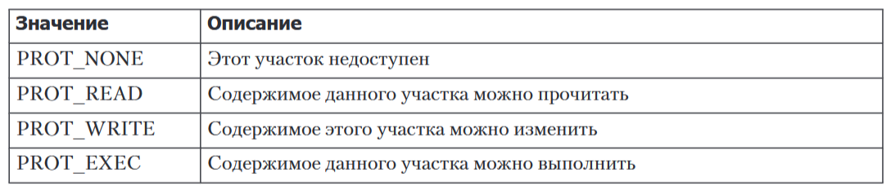
Битовая маска flags состоит из параметров, управляющих различными аспектами работы отображения. В их число обязательно должно входить одно из следующих значений:
- MAP_SHARED
- Изменения в отображённой памяти видны всем процессам, которые разделяют это отображение.
- Если отображение связано с файлом, изменения записываются в файл.
- MAP_PRIVATE
- Изменения в отображённой памяти не видны другим процессам.
- Если отображение связано с файлом, изменения не записываются в файл.
Помимо MAP_PRIVATE и MAP_SHARED, аргумент flags может принимать и другие флаги, разделенные побитовым ИЛИ. Но для нас они пока не представляют интереса, за исключением разве что MAP_ANONYMOUS (Отображение не связано с файлом. Это анонимная память, которая заполняется нулями)
Оставшиеся аргументы, fd и offset, используются в сочетании с файловыми отображениями (и игнорируются анонимными)
Аргумент fd – это файловый дескриптор файла, который нужно отобразить
Аргумент offset задает начальную позицию отображения в файле и должен быть кратным размеру страницы памяти в системе. Чтобы отобразить весь файл целиком, в качестве offset можно указать 0, а length передать размер файла
Закончив работу с файлом отображенным в память, следует выполнить тоже две операции:
- Отменить отображение файла
Системный вызов munmap выполняет действие, обратное mmap, – удаляет отображение из виртуального адресного пространства вызывающего процесса:
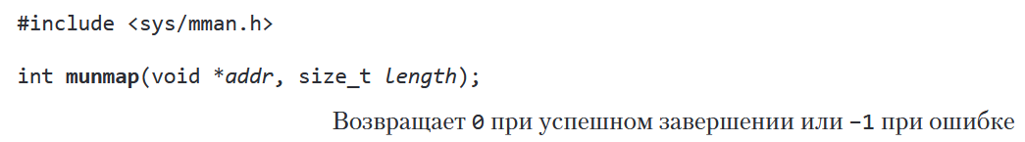
Аргумент addr обозначает начальный адрес участка памяти, с которого нужно удалить отображение. Он должен совпадать с началом страницы
Аргумент length представляет собой неотрицательное целое число, обозначающее размер участка, с которого будет удаляться отображение (в байтах). Диапазон адресов будет округлен до следующего значения, кратного размеру страницы в системе
Обычно отображение удаляется целиком. Следовательно, нужно указать адрес, возвращенный предыдущим вызовом mmap, и использовать то же значение length, что и при создании отображения
Но можно также выполнить частичное удаление. В этом случае отображение либо урезается, либо делится на две части – в зависимости от места выполнения удаления
Кроме того, существует возможность указать диапазон адресов, охватывающий несколько отображений, в результате чего все они будут удалены
- Закрыть объект ядра «файл»
Для закрытия объекта «файл» вызовите функцию close

Отображения типа MAP_SHARED обратно в исходный файл, но по умолчанию нет никаких гарантий относительно того, когда именно произойдет такая синхронизация. Системный вызов msync предоставляет приложению возможность самостоятельно синхронизировать разделяемое отображение с отображенным файлом. Выполняя данный вызов, мы делаем обновления изменяемого отображения видимыми для других процессов, которые считывают исходный файл
Аргументы addr и length вызова msync обозначают начальный адрес и размер участка памяти, который нужно синхронизировать. Адрес должен быть выровнен по странице, а длина округлена до следующего кратного размеру страницы в системе
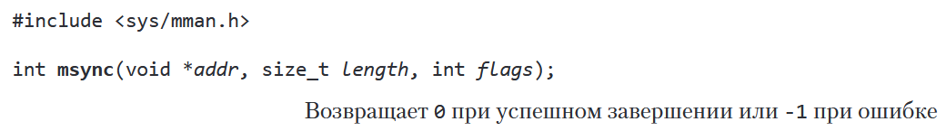
Аргумент flags может принимать одно из следующих значений:
- MS_SYNC – выполняет синхронную запись в файл
- MS_ASYNC — выполняет асинхронную запись в файл

Когда использовать File Mapping:
- Когда вы работаете с большими файлами
- Когда требуется произвольный доступ
- Когда производительность критична
- Когда память ограничена
Когда не использовать File Mapping:
- Когда вы работаете с маленькими файлами
- Когда требуется последовательный доступ
- Частые изменения файла

Лаб 3
- Что такое библиотека?
- Что такое статическая библиотека?
- Как подключить статическую библиотеку?
- На каком этапе сборки происходит непосредственно загрузка кода?
- Что такое динамическая библиотека?
- Какой механизм лежит в основе работы динамических библиотек?
- Назовите два способа подключения динамической библиотеки? Кратко поясните порядок подключений.
- Что такое библиотека импорта?
- Для чего нужен extern “C”?
- Функции жиненного цикла динамических библиотек в Windows и Linux?

Библиотека объектных файлов – это файл, содержащий несколько объектных файлов, которые будут использоваться вместе на стадии сборки (связывания, линковки) программы. Нормальная библиотека содержит символьный индекс, состоящий из названий функций, переменных и т. д., которые содержатся в библиотеке. Это позволяет ускорить процесс сборки программы
Библиотеки объектов бывают двух видов: статические и динамические (разделяемые)

Функция связывания состоит в компоновке программы из многих объектных модулей. Поскольку каждый из объектных модулей в составе программы был получен в результате отдельного процесса трансляции, который работает только с одним конкретным модулем, обращения к процедурам и данным, расположенным в других модулях, в объектных модулях не содержат актуальных адресов. Загрузчик же «видит» все объектные модули, входящие в состав программы, и он может вставить в обращения к внешним точкам правильные адреса
Процесс сборки приложения с использованием библиотек объектов
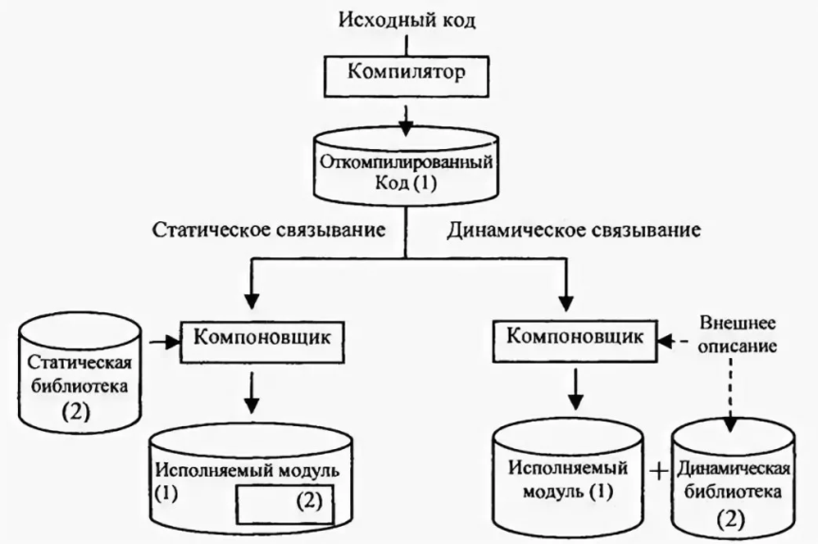

Статическая библиотека, по сути, является обычным файлом, содержащим копии всех помещенных в него объектных файлов. В архиве также хранятся различные атрибуты для каждого объектного файла, включая права доступа, числовые идентификаторы пользователя и группы и время последнего изменения
В Unix-подобных системах статическим библиотекам принято давать имена вида libname.a. В Windows каких-либо общепринятых правил наименования статических библиотек нет
Плюсы:
- можно поместить набор часто используемых объектных файлов в единую библиотеку, которую потом можно будет применять для сборки разных программ; при этом не нужно будет перекомпилировать оригинальные исходные тексты при компоновке каждой программы
- упрощаются команды для компоновки. Вместо перечисления длинного списка объектных файлов можно указать всего лишь имя статической библиотеки. Компоновщик знает, как выполнять поиск по ней и извлекать объекты, необходимые для создания исполняемого файла

Команды для статических библиотек:
Создание статической библиотеки (w/o CMake)
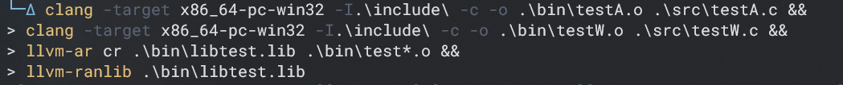
Для создания и редактирования статических библиотек используется утилита ar или llvm-ar, которая имеет следующую форму:
ar <operation>[modifiers] <archive> [files]
- operation состоит из буквы которая является кодом операции
- modifiers - модификаторами, влияющим на то, как эта операция будет выполняться, которые записываются как набор букв слитно с буквой операции
- archive представляет собой имя создаваемой библиотеки
- files – объектные файлы из которых она будет состоять
Модификаторы
- r (от англ, replace - «заменить»). Вставляет объектный файл в архив, заменяя им любой существующий файл с тем же именем. Это стандартный способ создания и обновления архивов. Используя с модификатором c заставляет создавать (от англ, create) библиотеку, если ее нет
- t (от англ, table of contents - «оглавление»). Выводит оглавление архива. По умолчанию выводятся только имена объектных файлов. Но если дополнительно указать параметр v (от англ, verbose - «подробно»), можно просмотреть все атрибуты каждого файла в архив
- d (от англ, delete - «удалить»). Удаляет из архива заданный модуль

Кроме этого стоит отметить, что в примере была использована утилита llvm-ranlib (вне llvm существует её полный аналог ranlib)
Данная утилита позволяет добавить к нашей библиотеке (по факту до выполнения runlib, наш файл является не более чем просто архивом) индекс символов, т. е. список вложенных в библиотеку функций и переменных
В рамках примера утилита llvm-ar (так же как и ar) проводит индексацию по умолчанию и явно вызывать llvm-ranlib не имеет смысла
Совет! Однако это не всегда было так и чтобы не думать о том, произошла индексация или нет, вызывайте llvm-ranlib (ranlib) чтобы гарантировать, что библиотека проиндексирована, иначе при сборке приложения может возникнуть ошибка
Использование статической библиотеки (w/o CMake)

include_directories – команда указывает на каталоги которые будут использоваться для поиска заголовочных файлов
add_library – команда для указания, что необходимо собрать библиотеку из указанных файлов (в данном случае статическую поскольку указан параметр STATIC)
target_link_libraries – команда для связывания приложения с библиотекой (чаще всего используется для библиотек которые собираются в этом же проекте, но можно и для внешних). Также через неё можно передавать и другие параметры компоновщику
Также стоит отметить, что очень важен порядок в котором передаются входные файлы драйверу компилятора (clang не является компилятором в прямом смысле этого слова, это программа которая вызывает всё что необходимо для сборки приложения – компилятор, препроцессор, компоновщик и т. д.):
- ФАЙЛЫ ПРИЛОЖЕНИЯ
- БИБЛИОТЕКИ!
ДАННОЕ ПРАВИЛО ИСХОДИТ ИЗ НЕОБХОДИМОСТИ СНАЧАЛА ПЕРЕДАТЬ ТОТ КОД В КОТОРОМ ИСПОЛЬЗУЕТСЯ ФУНКЦИЯ, А ТОЛЬКО ПОТОМ ТОТ В КОТОРОМ ОНА ОБЪЯВЛЕНА!

Когда программа компонуется со статической библиотекой (или вовсе без использования библиотек), итоговый исполняемый файл содержит копии всех объектных модулей, скомпонованных с программой.
Таким образом, несколько разных программ могут содержать в себе копии одних и тех же объектных модулей. Подобная избыточность несет в себе несколько недостатков:
- дисковое пространство уходит на хранение нескольких копий одних и тех же объектных модулей. Такие потери могут быть значительными
- если несколько программ, применяющих одни и те же модули, выполняются одновременно, каждая из них будет хранить в виртуальной памяти свою отдельную копию этих модулей, увеличивая тем самым потребление виртуальной памяти в системе
- если объектный модуль статической библиотеки требует каких-либо изменений (возможно, нужно закрыть дыру в безопасности или исправить ошибку), придется заново компоновать все исполняемые файлы, в которых этот модуль используется. Данный недостаток усугубляется тем фактом, что системному администратору необходимо знать, с какими приложениями скомпонована библиотека

Для устранения представленных недочетов были придуманы разделяемые (динамические) библиотеки
Их ключевая идея состоит в том, что одна копия объектного модуля разделяется между всеми программами, задействующими его. Объектные модули не копируются в компонуемый исполняемый файл; вместо этого единая копия библиотеки загружается в память при запуске первой программы, которой требуются ее объектные модули. Если позже будут запущены другие программы, использующие эту разделяемую библиотеку, они обращаются к копии, уже загруженной в память. Благодаря применению разделяемых библиотек исполняемые файлы требуют меньше места на диске и в виртуальной памяти (при выполнении)
В операционной системе Windows подобные библиотеки называются Dynamic Link Library (DLL). В операционных системах семейства Linux подобные библиотеки называются разделяемые объекты (shared objects)
DLL-файл представляет собой файл в формате Portable Executable (PE)
SO-файл представляет собой файл в формате Executable and Linkable Format (ELF)
Плюсы:
- Расширение функциональности приложения
DLL можно загружать в адресное пространство процесса динамически, что позволяет приложению, определив, какие действия от него требуются, подгружать нужный код. Поэтому одна компания, создав какое-то приложение, может предусмотреть расширение его функциональности за счет DLL от других компаний
- Возможность использования разных языков программирования
У Вас есть выбор, на каком языке писать ту или иную часть приложения. Так, пользовательский интерфейс приложения Вы скорее всего будете создавать на C#, но прикладную логику лучше всего реализовать на C++. Программа на C# может загружать DLL, написанные на C++, Коболе, Фортране и др.
- Более простое управление проектом
Если в процессе разработки программного продукта отдельные его модули создаются разными группами, то при использовании DLL таким проектом управлять гораздо проще. Однако конечная версия приложения должна включать как можно меньше файлов
- Экономия памяти
Если одну и ту же DLL использует несколько приложений, в оперативной памяти может храниться только один ее экземпляр, доступный этим приложениям. Пример – DLL-версия библиотеки C/C++. Ею пользуются многие приложения. Если всех их скомпоновать со статически подключаемой версией этой библиотеки, то код таких функций, как sprintf, strcpy, malloc и др., будет многократно дублироваться в памяти. Но если они компонуются с DLL-версией библиотеки C/C++, в памяти будет присутствовать лишь одна копия кода этих функций, что позволит гораздо эффективнее использовать оперативную память
- Разделение ресурсов
DLL могут содержать такие ресурсы, как шаблоны диалоговых окон, строки, значки и битовые карты (растровые изображения). Эти ресурсы доступны любым программам
- Упрощение локализации
DLL нередко применяются для локализации приложений. Например, приложение, содержащее только код без всяких компонентов пользовательского интерфейса, может загружать DLL с компонентами локализованного интерфейса
- Решение проблем, связанных с особенностями различных платформ
В разных версиях Windows содержатся разные наборы функций. Зачастую разработчикам нужны новые функции, существующие в той версии системы, которой они пользуются. Если Ваша версия Windows не поддерживает эти функции, Вам не удастся запустить такое приложение: загрузчик попросту откажется его запускать. Но если эти функции будут находиться в отдельной DLL, Вы загрузите программу даже в более ранних версиях Windows, хотя воспользоваться ими Вы все равно не сможете
- Реализация специфических возможностей
Определенная функциональность в Windows доступна только при использовании DLL. Например, отдельные виды ловушек (устанавливаемых вызовом SetWindowsHookEx и SetWinEventHook) можно задействовать при том условии, что функция уведомления ловушки размещена в DLL. Кроме того, расширение функциональности оболочки Windows возможно лишь за счет создания COM-объектов, существование которых допустимо только в DLL.
Чтобы приложение (или другая DLL) могло вызывать функции, содержащиеся в DLL, образ ее файла нужно сначала спроецировать на адресное пространство вызывающего процесса. Это достигается либо за счет неявного связывания при загрузке, либо за счет явного – в период выполнения
Как только DLL спроецирована на адресное пространство вызывающего процесса, ее функции доступны всем потокам этого процесса. Фактически библиотеки при этом теряют почти всю индивидуальность: для потоков код и данные DLL – просто дополнительные код и данные, оказавшиеся в адресном пространстве процесса. Когда поток вызывает из DLL какую-то функцию, та считывает свои параметры из стека потока и размещает в этом стеке собственные локальные переменные. Кроме того любые созданные кодом DLL объекты принадлежат вызывающему потоку или процессу – DLL ничем не владеет!
Если для используемой библиотеки используется только её имя (нет полного пути), то поиск DLL осуществляется в следующей последовательности:
- Каталог, содержащий EXE-файл
- Текущий каталог процесса
- Системный каталог Windows
- Основной каталог Windows
- Каталоги, указанные в переменной окружения PATH
Как можно заметить в коде и заголовочном файле библиотеки применяются модификаторы:
- __declspec(dllimport) – такой модификатор означает, что данная переменная или функция импортируются из DLL (указывается с исполняемых модулях или библиотеках, которые зависят от других библиотек)

- __declspec(dllexport)– такой модификатор означает, что данная переменная или функция экспортируется из DLL (указывается в самой библиотеке)
Если он указан перед переменной, прототипом функции или C++-классом, компилятор С/С++ встраивает в конечный OBJ-файл дополнительную информацию. Она понадобится компоновщику при сборке DLL из OBJ-файлов.
Обнаружив такую информацию, компоновщик создает LIB-файл со списком идентификаторов, экспортируемых из DLL. Этот LIB-файл нужен при сборке любого EXE-модуля, ссылающегося на такие идентификаторы и называется библиотекой импорта
Компоновщик также вставляет в конечный DLL-файл таблицу экспортируемых идентификаторов – раздел экспорта, в котором содержится список (в алфавитном порядке) идентификаторов экспортируемых функций, переменных и классов. Туда же помещается относительный виртуальный адрес (relative virtual address, RVA) каждого идентификатора внутри DLL-модуля

В библиотеке импорта содержатся ссылки на все экспортируемые из динамической библиотеки имена
Как можно заметить из таблицы экспорта, у каждой функции есть порядковый номер (ordinal) и имя (name)
Соответственно существуют два способа экспорта функций по номеру и по имени
Чтобы экспортировать по имени достаточно применить модификатор __declspec(dllexport)
Чтобы экспортировать по порядковому номеру придётся применить альтернативный способ – .DEF-файл (файл определений)
Хотя точнее будет сказать, чтобы иметь возможность управлять экспортом по пордковому номеру, ведь и без файла определений, порядковые номера присваиваются всем экспортируемым символам
У .def-файла есть некоторые преимущества:
- Он позволяет настраивать экспорт по порядковому номеру
- Он позволяет указать конечное имя для функции в таблице экспорта
- Позволяет настраивать область видимости экспортируемых функций
- Позволяет реализовать экспорт только с порядковыми номерами (без имён)
Записи в файле определений имеют следующую структуру:
Параметр entryname в этой инструкции обозначает имя экспортируемой функции или переменной. Если это имя отличается от внутреннего имени функции или переменной в DLL, то это внутреннее имя задается параметром internalname, который не является обязательным
Все остальные параметры также не являются обязательными:
Параметр @ordinal задает порядковый номер экспортируемого имени
Атрибут DATA указывает на то, что экспортируемое имя является именем переменной
Ключевое слово PRIVATE запрещает размещение экспортируемого имени в библиотеке импорта. О библиотеках импорта будет рассказано более подробно в следующем разделе
Атрибут NONAME указывает на то, что в таблице экспорта не будет храниться данное экспортируемое имя. В этом случае импорт адреса возможен только по его порядковому номеру
Сделаем следующее замечание относительно использования файлов определения модуля:
Эти файлы удобно использовать тогда, когда DLL содержит большое число экспортируемых функций и переменных. В этом случае поиск экспортируемых имен занимает очень много времени. Поэтому для более быстрой работы приложения функции и переменные импортируются по их порядковым номерам
Такой вариант полезен при неявном связывании, когда весь импорт системой производится по номерам и в именах нету смысла, а их отсутствие может сэкономить ресурсы
Что значит «Он позволяет указать конечное имя для функции в таблице экспорта»? Оно что не такое как в коде?
Если мы говорим о создании библиотек на языках отличных от С, то скорее всего при создании символов для таблицы экспорта/импорта компилятор преобразует имена из кода в понятные для себя имена. Данный процесс называется name decoration или name mangling (компилятор C такого не делает, он сохраняет имя функций)
.def-файл позволяет оставить имена функций в том виде, который понятен человеку
Альтернативным способом сохранения имени функции будет модификатор extern “C”
Импортируя идентификатор, необязательно прибегать к __declspec(dllimport) – можно использоваать стандартное ключевое слово extern языка C. Но компилятор создаст чуть более эффективный код, если ему будет заранее известно, что идентификатор, на который мы ссылаемся, импортируется из LIB-файла DLL-модуля
Разрешая ссылки на импортируемые идентификаторы, компоновщик создает в конечном EXE-модуле раздел или таблицу импорта (imports section). В нем перечисляются DLL, необходимые этому модулю, и идентификаторы, на которые есть ссылки из всех используемых DLL
Общая картина работы с DLL (неявный способ)
Рассмотренный способ подключения DLL можно подытожить следующим способом
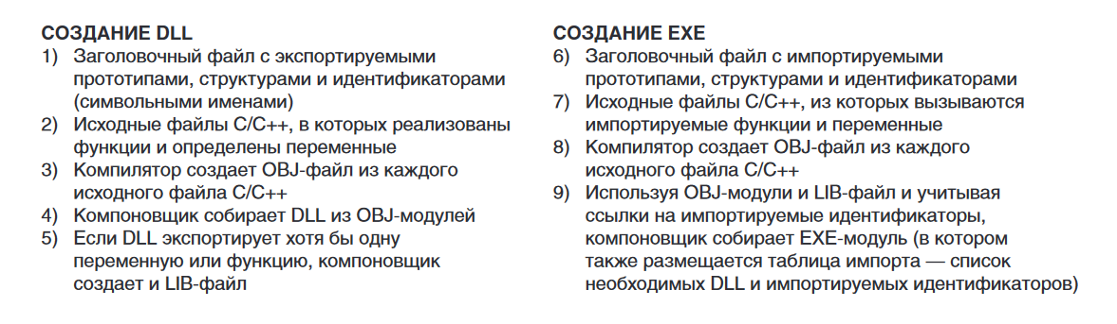
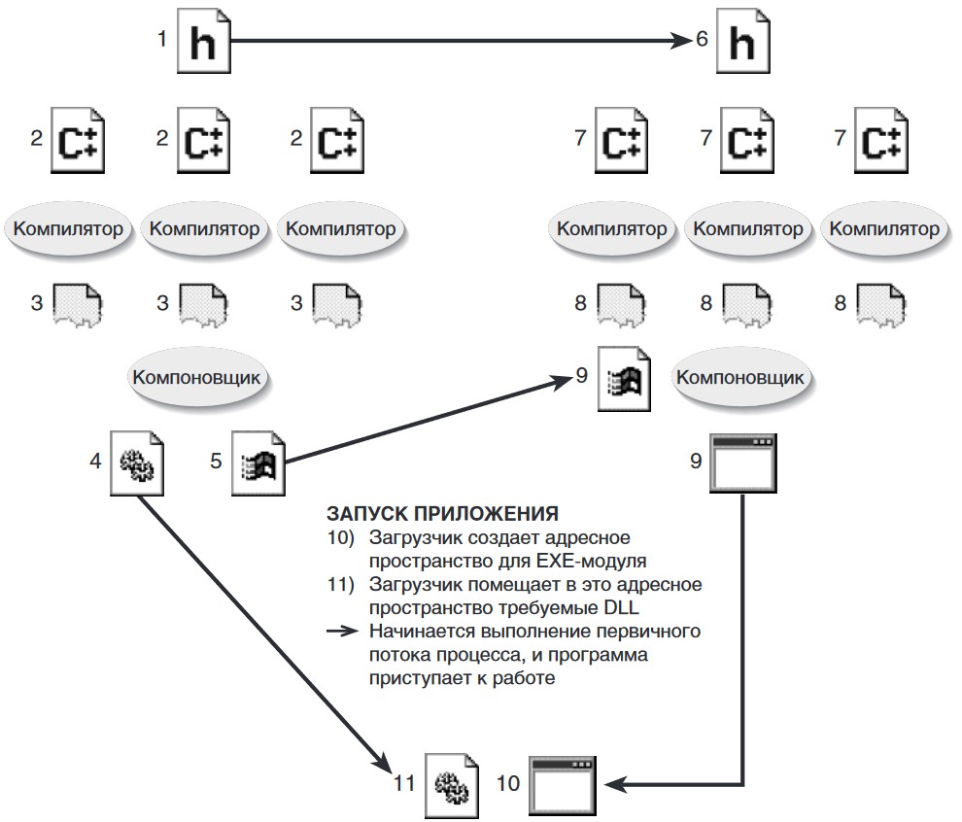
Создание простейшего SO-файла
Как видно, попытка запуска провалилась, хоть и файл разделяемой библиотеки находится в той же папке. Связано это с тем, где Linux ищет файлы библиотек, а именно: динамический компоновщик анализирует список динамических зависимостей программы и находит соответствующие библиотечные файлы, используя набор заранее заданных правил. Часть этих правил основывается на списке стандартных каталогов, в которых обычно хранятся разделяемые библиотеки (к примеру, /lib и /usr/lib). Причина сообщения об ошибке, приведенного ранее, заключается в том, что библиотека находится в текущем каталоге, которая не учитывается динамическим компоновщиком при выполнении поиска
Для оповещения динамического компоновщика о том, что разделяемая библиотека находится в нестандартном месте, можно воспользоваться переменной среды LD_LIBRARY_PATH, указав соответствующий каталог в качестве одного из элементов списка, разделенного двоеточиями
Как уже говорилось ранее, рассмотренные примеры использовали неявную загрузку, оно же отложенное декларативное связывание
Второй способ который стоит рассмотреть – явная загрузка или отложенное императивное связывание требуемой DLL в период выполнения приложения. Иначе говоря, его поток явно загружает DLL в адресное пространство процесса, получает виртуальный адрес необходимой DLL-функции и вызывает ее по этому адресу. Изящество такого подхода в том, что все происходит в уже выполняемом приложении
Отличия от невной
- Подключать заголовочный файл не требуется
- Появились вызовы функций API для работы с DLL
- При сборке приложения больше не требуется указывать использование DLL
Хотелось бы отметить некоторую особенность относительно таблиц импорта приложений при явной сборке. Если вызвать утилиту dumpbin, то для текущего примера мы не найдём в таблице импорта нашей библиотеки, но почему? Да просто ей не откуда там взяться, ведь компоновщик ничего не знает о библиотеке в данном случае
Рассмотренный способ явного подключения DLL можно подытожить следующим способом:
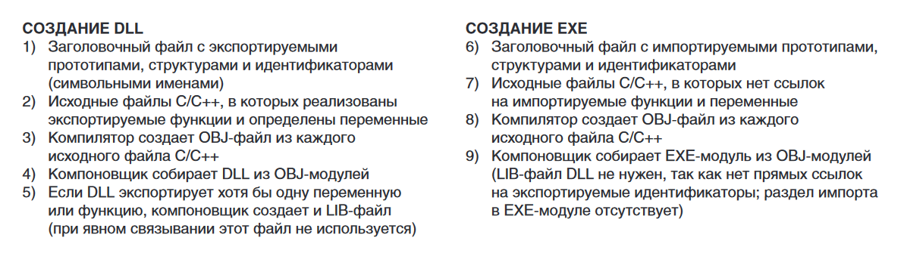
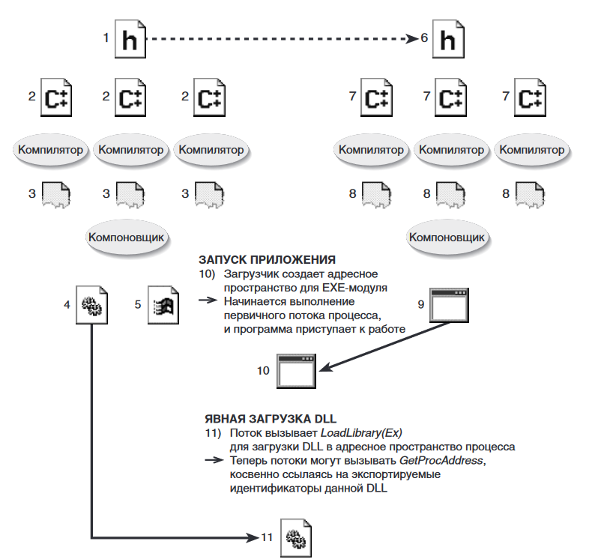
Явная загрузка SO-файла
изменилось следующее:
- Появились вызовы функций API для работы с SO
- При сборке приложения больше не требуется указывать использование библиотеки

WinApi для dll
В любой момент поток может спроецировать DLL на адресное пространство процесса, вызвав одну из двух функций:
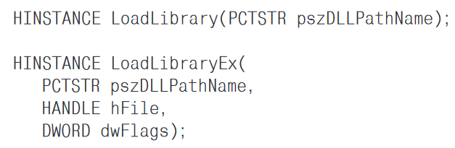
Обе функции ищут образ DLL-файла (в каталогах, список которых приведен ранее) и пытаются спроецировать его на адресное пространство вызывающего процесса
Если необходимость в DLL отпадает, ее можно выгрузить из адресного пространства процесса, вызвав функцию:
Поток получает адрес экспортируемого идентификатора из явно загруженной DLL вызовом GetProcAddress:
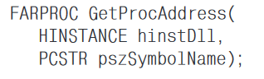
Заметьте: тип параметра pszSymbolName – PCSTR, а не PCTSTR. Это значит, что функция GetProcAddress принимает только ANSI-строки – ей нельзя передать Unicode-строку. А причина в том, что идентификаторы функций и переменных в разделе экспорта DLL всегда хранятся как ANSI-строки
Вторая форма параметра pszSymbolName позволяет указывать порядковый номер нужной функции:
Здесь подразумевается, что Вам известен порядковый номер (2) искомого идентификатора, присвоенный ему автором данной DLL. Microsoft настоятельно не рекомендует пользоваться порядковыми номерами!
Функции POSIX для работы с SO
Функция dlopen загружает в виртуальное адресное пространство вызывающего процесса разделяемую библиотеку с именем libfilename и инкрементирует счетчик открытых ссылок на нее :
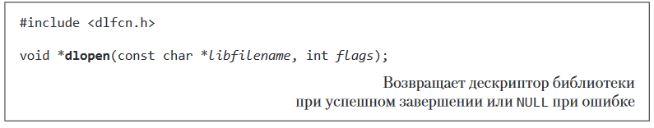
Если разделяемая библиотека, указанная с помощью аргумента libfilename, зависит от других библиотек, то dlopen загрузит их автоматически. При необходимости эта процедура выполняется рекурсивно. Мы будем называть набор загруженных таким образом библиотек деревом зависимостей.
Функция dlclose закрывает библиотеку:
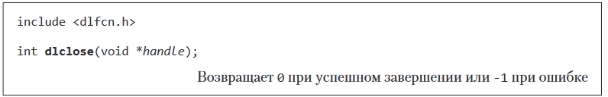
Функция dlsym ищет именованный символ (symbol – функцию или переменную) в библиотеке, на которую указывает дескриптор (handle), и в ее дереве зависимостей.
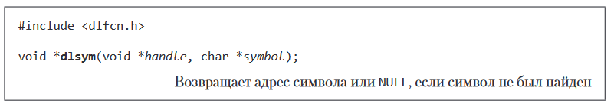
При получении ошибки из dlopen или другой функции, входящей в программный интерфейс dlopen, можно попытаться узнать ее причину, получив указатель на соответствующую строку с текстом ошибки, используя вызов dlerror:
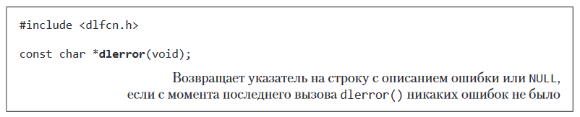
Общий алгоритм загрузки и отчистки библиотеки из памяти
Функцию dlopen/LoadLibrary можно вызвать несколько раз для одной и той же библиотеки. При этом загрузка будет выполнена лишь при первом вызове, а во всех последующих случаях станет возвращаться одно и то же значение HANDLE
Однако программный интерфейс dlopen/LoadLibrary хранит счетчик ссылок для каждого дескриптора. С каждым вызовом dlopen/LoadLibrary он инкрементируется, а декрементация происходит при вызове dlclose/FreeLibrary; последний выгружает библиотеку из памяти только в том случае, если счетчик равен 0
В DLL может быть указана функция входа/выхода (одна). Система вызывает ее в некоторых ситуациях сугубо в информационных целях, и обычно она используется DLL для инициализации и очистки ресурсов в конкретных процессах или потоках. Если Вашей DLL подобные уведомления не нужны, Вы не обязаны реализовывать эту функцию. Пример – DLL, содержащая только ресурсы
В Linux в SO такой функции быть не может, однако вместо этого можно определить одну или несколько функций, которые будут автоматически вызываться при загрузке и выгрузке разделяемой библиотеки
DLL injection – это техника используемая для запуска кода в адресном пространстве другого процесса путем принуждения загрузки в него DLL
Для Windows рассмотрим пример на основе внедрения DLL с помощью удаленных потоков
Для Linux рассмотрим пример на основе внедрения с помощью LD_PRELOAD
Внедрение DLL с помощью удаленных потоков предполагает вызов функции LoadLibrary потоком целевого процесса для загрузки нужной DLL. Так как управление потоками чужого процесса сильно затруднено, Вы должны создать в нем свой поток. К счастью, Windows-функция CreateRemoteThread делает эту задачу несложной:
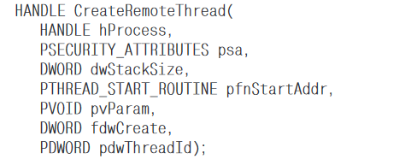
Последовательность операций, которые Вам надо будет выполнить:
1. Выделите блок памяти в адресном пространстве удаленного процесса через VirtualAllocEx
2. Вызвав WriteProcessMemory, скопируйте строку с полным именем файла DLL в блок памяти, выделенный в п. 1
3. Используя GetProcAddress, получите истинный адрес функции LoadLibraryA или LoadLibraryW внутри Kernel32.dll
4. Вызвав CreateRemoteThread, создайте поток в удаленном процессе, который вызовет соответствующую функцию LoadLibrary, передав ей адрес блока памяти, выделенного в п. 1. На этом этапе DLL внедрена в удаленный процесс, а ее функция DllMain получила уведомление DLL_PROCESS_ATTACH и может приступить к выполнению нужного кода. Когда DllMain вернет управление, удаленный поток выйдет из LoadLibrary и вернется в функцию BaseThreadStart, которая в свою очередь вызовет ExitThread и завершит этот поток. Теперь в удаленном процессе имеется блок памяти, выделенный в п. 1, и DLL, все еще «сидящая» в его адресном пространстве. Для очистки после завершения удаленного потока потребуется несколько дополнительных операций
5. Вызовом VirtualFreeEx освободите блок памяти, выделенный в п. 1
6. С помощью GetProcAddress определите истинный адрес функции FreeLibrary внутри Kernel32.dll
7. Используя CreateRemoteThread, создайте в удаленном процессе поток, который вызовет FreeLibrary с передачей HINSTANCE внедренной DLL
Во время тестирования иногда может понадобиться переопределить функции (и другие символы), которые в обычных условиях были бы найдены динамическим компоновщиком. Для этого переменной среды LD_PRELOAD можно присвоить строку с именами разделяемых библиотек, которые следует загрузить раньше других (имена разделяются двоеточиями)
Поскольку данные библиотеки загружаются в первую очередь, их функции, запрашиваемые программой, будут использоваться автоматически, переопределяя любые одноименные символы, которые в противном случае пришлось бы искать динамическому компоновщику
Из соображений безопасности программы, устанавливающие пользовательские и групповые идентификаторы, игнорируют переменную LD_PRELOAD

Лаб-4

Лекция
При разработке повторно используемого программного обеспечения, системный программист берет уже существующую или предлагает новую систему соглашений, которой оно должно соответствовать. Соглашения могут быть оформлены в виде спецификаций или корпоративных стандартов. В этих документах, как правило, оговариваются принципы именования объектов (имена функций, параметров, переменных), структуры и типы используемых данных, система интерфейсов (группы функций, классифицированных по каким-то признакам) и т. д.
Примером такой спецификации может служить COM (Component Object Model – объектная модель компоненты) компании Microsoft
Component Object Model – объектная модель компоненты фирмы Microsoft является, как следует из её названия, моделью для проектирования и создания компонентных объектов. Модель определяет множество технических приемов, которые могут быть использованы разработчиком при создании независимых от языка программных модулей, в которых соблюдается определенный двоичный стандарт. Данная модель была разработана как развитие техник разработки модульных приложений на языке C++.
Двоичный стандарт (или независимость от ЯП)
Одной из наиболее важных черт СОМ является ее способность предоставлять двоичный стандарт для программных компонентов. Этот двоичный стандарт обеспечивает средства, с помощью которых объекты и компоненты, разработанные на разных языках программирования разными поставщиками и работающие в различных операционных системах, могут взаимодействовать без каких-либо изменений в двоичном (исполняемом) коде. Обычно программное обеспечение разрабатывается с использованием определенного языка программирования, например C++, и может эффективно применяться только в том случае, если другие разработчики компонентов также применяют C++
Например, если мы разрабатываем С++-класс, предназначенный для манипулирования с данными, то необходимым условием его использования в других приложениях является их разработка на языке C++. Только С++-компиляторы могут распознать С++-классы
Фактически, поскольку средства C++ не поддерживают никакого стандартного способа адаптации вызовов С++ - функций к новой программной среде, использование программного обеспечения в этой новой среде требует применения такого же (или аналогичного) инструментального средства для его обработки
Другими словами, использование класса в другой операционной среде требует обязательного переноса в эту среду исходного текста программы данного класса
Применение двоичного кода позволяет разработчику создавать программные компоненты, которые могут применяться без использования языков, средств и систем программирования, а только с помощью двоичных компонентов (например, DLL- или ЕХЕ- файлов)
Эта возможность является для разработчиков очень привлекательной. Ведь теперь они могут выбирать наиболее удобный для себя язык и средство разработки компонентов, не заботясь о языке и средствах, которые будет использовать другой разработчик

Другое важное свойство СОМ известно под названием независимости от местоположения (Location Transparency). Независимость от местоположения означает, что пользователь компонента, клиент, не обязательно должен знать, где находится определенный компонент
Клиентское приложение использует одинаковые сервисы СОМ для создания экземпляра и использования компонента независимо от его фактического расположения
Компонент может находиться непосредственно в адресном пространстве задачи клиента (DLL-файл), в пространстве другой задачи на том же компьютере (ЕХЕ-файл) или на компьютере, расположенном за сотни миль (распределенный объект)
Поскольку клиентское приложение взаимодействует с СОМ-компонентами, вне зависимости от их положения, одинаковым образом, интерфейс клиента тоже не меняется. Независимость от местоположения позволяет разработчику создавать масштабируемые приложения
COM – это независимая от платформы, распределенная, объектно-ориентированная система для создания бинарных программных компонентов, которые могут взаимодействовать между собой
Чтобы понять COM (и, следовательно, все технологии, основанные на COM), важно понимать, что это не объектно-ориентированный язык, а стандарт
В COM также не указано, как должно быть структурировано приложение: язык, структура и детали реализации остаются на усмотрение разработчика приложения. Скорее, COM определяет объектную модель и требования к программированию, которые позволяют COM-объектам взаимодействовать с другими объектами
Как уже говорилось компоненты могут быть написаны на разных языках и могут быть совершенно разными по структуре, поэтому COM называют двоичным стандартом – стандартом, который применяется после того, как программа переведена в двоичный машинный код
Единственным языковым требованием COM является то, что код генерируется на языке, который может создавать структуры указателей и, явно или неявно, вызывать функции с помощью указателей
COM-программирование – разработка программного обеспечения, имеющего модель согласно спецификации COM.
COM-компонент (COM-объект), представляющий собой программный модуль. COM-объект можно сравнить с объектом в понимании С++ или Java. Объект СОМ – это некоторая сущность, имеющая состояние и методы доступа, позволяющие изменять это состояние
СОМ-объекты можно создавать прямым вызовом специальных функций, но напрямую уничтожить его невозможно. Вместо прямого уничтожения используется механизм самоуничтожения, основанный на подсчете ссылок
Класс в COM носит название CoClass. CoClass – это класс, поддерживающий набор методов и свойств (один или более), с помощью которых можно взаимодействовать с объектами этого класса. Такой набор методов и свойств называется COM-интерфейсом (Interface)
Каждый CoClass имеет два идентификатора – один из них, текстовый, называется ProgID и предназначен для человека, а второй, бинарный, называется CLSID
CLSID является глобально уникальным идентификатором (GUID). GUID имеет размер 128 бит и уникален в пространстве и времени. Его уникальность достигается путем внедрения в него информации об уникальных частях компьютера, на котором он был создан, таких, как номер сетевой карты, и времени создания с точностью до миллисекунд
С помощью CLSID можно точно указать, какой именно объект требуется. Тип данных GUID применяется и для идентификации COM-интерфейсов. В этом случае он называется IID
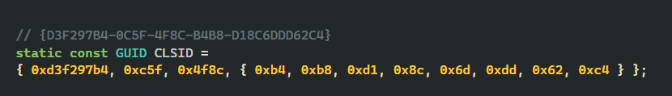
В понимании СОМ интерфейс – это контракт, состоящий из списка связанных прототипов функций, чье назначение определено, а реализация – нет!
Эти прототипы функций эквивалентны абстрактным базовым классам С++, то есть классам, имеющим только виртуальные методы, описания без реализации
Определение интерфейса описывает функции-члены интерфейса, называемые методами, типы их возвращаемого значения, число и типы их параметров, а также описывает, что они, собственно, должны делать
Напрямую с интерфейсом не ассоциировано никакой реализации!!!
Реализация интерфейса (interface implementation) – это код, который программист создает для выполнения действий, оговоренных в определении интерфейса
Реализации интерфейсов, помещенные в COM-библиотеки или EXE-модули, могут использоваться при создании объектно-ориентированных приложений. Разумеется, программист может игнорировать эти реализации и создать собственные
Интерфейсы ассоциируются с CoClass’ами. Чтобы воспользоваться реализацией функциональности интерфейса, нужно создать экземпляр объекта соответствующего класса, и запросить у этого объекта ссылку на соответствующий интерфейс
Экземпляр «реализации интерфейса» на самом деле является указателем на массив указателей на методы (таблицу функций, ссылающуюся на реализации всех методов, определенных в интерфейсе, также называемую виртуальной таблицей)
Объекты с несколькими интерфейсами могут предоставлять указатели на несколько таблиц функций. Любой код, содержащий указатель,
через который он имеет доступ к массиву, может вызывать методы этого
интерфейса
Как можно заметить по названию стандартного интерфейса – в COM стало доброй традицией начинать названия интерфейсов с «I»
Среди стандартных интерфейсов также стоит выделить IClassFactory
Данный интерфейс отвечает за управление жизненным циклом компонентов путём реализации паттерна «фабрика классов»
Данный интерфейс не является обязательным к реализации разрабатываемыми компонентами, но с ним становится проще следить за тем какие объекты были создзданы и когда можно их выгружать из памяти
Рассмотрим создание однокомпонентного COM-сервера:
1 Пункт. Описать COM-интерфейс который обязан наследоваться хотя бы от IUnknown. Тут есть два пути - с помощью языка IDL и скомпилировать его используя MIDL или на языке С/С++ напрямую
В итоге использования MIDL один из получившихся
файлов будет являться заголовочным и содержать описание вашего интерфейса примерно следующего вида:
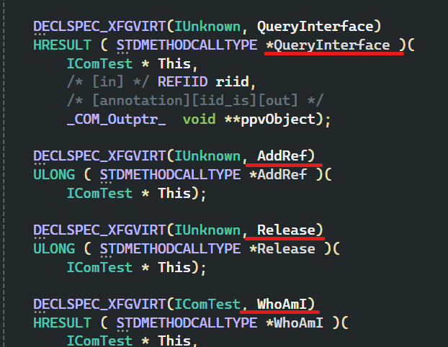

MIDL (MS Interface Definition Language) – язык описания интерфейсов созданный Microsoft который позволяет программе или объекту, написанному на одном языке, взаимодействовать с другой программой, написанной на неизвестном ему языке. При создании COM-объектов на C++ использование MIDL является стандартной практикой, но не обязательной!
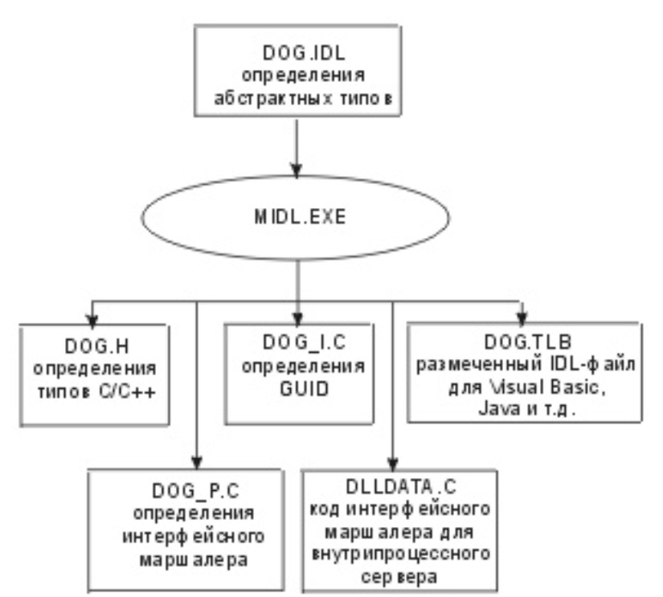
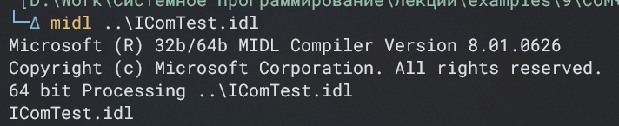

IDL файлы содержат описание COM-компонентов и COM-интерфейсов не зависящим от языка способом
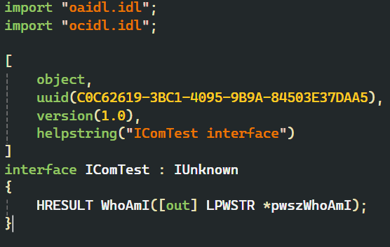
Инструкция IDL import используется для ввода заголовочного файла (по сути аналогична директиве #include)
object идентифицирует интерфейс как объектный и указывает компилятору MIDL генерировать код прокси/заглушки вместо клиентских и серверных заглушек RPC. Методы объектного интерфейса должны возвращать значение типа HRESULT
uuid определяет идентификатор интерфейса (IID). Каждый интерфейс, класс и библиотека типов должны быть идентифицированы с помощью собственного уникального идентификатора (для получения такого значения можно воспользоваться Uuidgen.exe)
version определяет конкретную версию среди нескольких версий COM-интерфейса. С помощью атрибута version вы гарантируете, что для привязки разрешены только совместимые версии клиентского и серверного программного обеспечения
helpstring определяет символьную строку, которая используется для описания элемента, к которому он применяется
interface определяет имя интерфейса. Все интерфейсы объектов должны быть производными, прямо или косвенно, от Unknown
Стоит наконец рассмотреть интерфейс IUnknown, который содержит следующие методы жизненного цикла:
- AddRef – увеличивает счётчик ссылок на интерфейс на 1
- QueryInterface – получение указателя на интерфейс по IID
- Release - уменьшает счётчик ссылок на интерфейс на 1
Данный «счётчик ссылок на интерфейс» необходим для отслеживания момента, когда экземпляр COM-компонента больше не требуется и может быть удалён
Все методы COM-интерфейса должны поддерживать соглашение о вызовах stdcall, а также возвращать HRESULT за исключением AddRef и Release – они возвращают текущее значение счётчика ссылок на интерфейс

2 Пункт. Создать COM-компонент путём написания класса который реализует ранее полученный COM-интерфейс
3 Пункт. Реализовать фабрику классов путём реализации стандартного COM-интерфейса IClassFactory для удобного управления жизненным циклом COM-компонентов. COM требует, чтобы каждый класс имел собственную фабрику классов для создания экземпляров, но многие классы фактически могут использовать одну и ту же реализацию фабрики классов

COM-интерфейс IClassFactory предоставляет следующие методы:
- CreateInstance – метод предназначенный для создания экземпляра COM-компонента
- LockServer – увеличение счётчика блокировки COM-сервера
Блокировка COM-сервера предназначена для гарантии того, что он не будет закрыт раньше времени (DLL не будет выгружена)
Фабрика классов также помогает удобно следить за жизненным циклом COM-компонент. Это является важной частью работы COM-сервера, так как при попытке освободить его ресурсы, вывод о том можно это сделать или нет, основывается на том факте используются ли хоть какие-то его COM-компоненты или нет. Для этого на сервере существует такое понятие как «счётчик экземпляров компонент». Увеличение этого счётчика происходит в конструкторе COM-компонента (он вызывается методом CreateInstance), а уменьшается в деструкторе
4 Пункт. Реализовать набор из 5 обязательных функций DLL которые обеспечивают работу одного или нескольких COM-компонентов и которые обязательно экспортируются из DLL
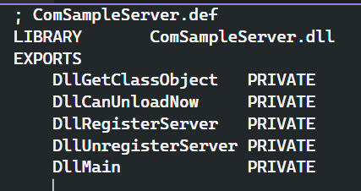
DllCanUnloadNow | Функция автоматически вызывается OLE32.DLL перед попыткой клиентом выгрузить СОМ-сервер. В зависимости от результата работы функции OLE32.DLL выгружает или не выгружает СОМ-сервер
DllGetClassObject | Первая функция компонента, вызываемая OLE32.DLL при работе с клиентом. Функция проверяет идентификатор компонента, создает фабрику классов компонента и через параметры возвращает OLE32.DLL указатель на стандартный интерфейс IClassFactory
DllInstal | Функция вызывается утилитой regsvr32 при наличии соответствующего параметра, применяется для выполнения дополнительных действий при регистрации и удаления регистрации компонентов
DllRegisterServer | Функция вызывается утилитой regsvr32 при наличии со ответствующего параметра, применяется для регистрации компонентов сервера в реестре операционной системы
DllUnregisterServer | Функция вызывается утилитой regsvr32 при наличии соответствующего параметра, применяется для удаления информации о компонентах сервера из реестра операционной системы
5 Пункт. Скомпилировать COM-сервер
6 Пункт. Зарегистрировать COM-сервер с использованием утилиты regsvr32 (по сути данная утилита просто вызывает некоторые экспортируемые функции из DLL)
Что это и зачем?
Для реализации свойства «Независимости от местоположения» в Windows каждый СОМ-компонент должен быть зарегистрирован в Windows-реестре. Для регистрации компонента и применяется специальная утилита regsvr32
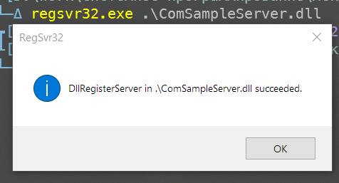
7 Пункт. Разработать COM-клиент:
- Работа клиента должна начинаться с инициализации библиотеки OLE32 (вызов функции CoInitializeEx)
- Для создания экземпляра компонента необходимо вызвать функцию CoCreanteInstance
- Для получения указателя на другие интерфейсы можно применить метод QueryInterface стандартного интерфейса IUnknown
- Работа клиента должна завершаться освобождением библиотеки OLE32 (вызов функции CoUninitialize)
Функции CoInitialize и CoInitializeEx инициализируют статические и загружаемые библиотеки СОМ, после чего могут использоваться остальные функции СОМ API (стоит отметить, что все этии функции имеют приставку Co.., например CoCreateInstance, CoGetClassObject и т.д.)
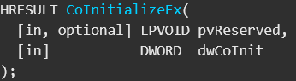
Первый параметр обеих функций зарезервирован и должен устанавливаться в NULL\nullptr. Разница функций лишь в том, что вторая функция позволяет выбирать различные потоковые модели СОМ
Функция CoCreateInstance используется приложением клиента для создания экземпляра заданного класса компонента
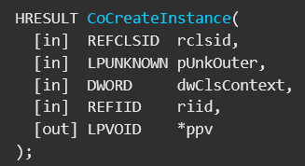
Существует вспомогательная функция, называемая CoGetClassObject, предназначенная для получения фабрики классов компонента и последующего использования метода IClassFactory::CreateInstance() с целью создания экземпляра компонента. Однако вместо выполнения приведенного ниже трех шагового процесса для получения необходимого вам интерфейса лучше использовать функцию CoCreateInstance
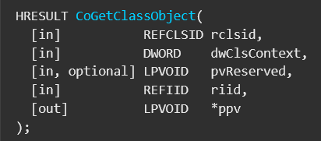
Параметр rclsid – ссылка на CLSID для заданного компонента
Параметр pUnkOuter – используется при агрегации, в остальном должен быть NULL
Параметр dwClsContext – запрашиваемый контекст для хранилища сервера. Может принимать одно, два или все из следующих значений:
  - CLSCTX_INPROC_SERVER
  - CLSCTX_INPROC_HANDLER
  - CLSCTX_LOCAL_SERVER
  - CLSCTX_REMOTE_SERVER
Параметр riid – ссылка на IID для заданного интерфейса, который необходимо возвратить из созданного компонентного объекта
Параметр ppvObj – указатель типа void* на возвращаемый интерфейс
Функция CoUninitialize вызывается, если требуется освободить ресурсы статических и загружаемых библиотек СОМ. Вызов возможен только в том случае, если перед этим произошел успешный вызов функции CoInitialize
С другой стороны, после каждого вызова функции CoInitialize необходимо вызывать функцию CoUninitialize
При этом при работе с COM-компонентом клиент должен «знать» только GUID-идентификатор этого компонента (CLSID), GUID идентификаторы (IID), тип сервра и структуры (сигнатуры соответствующих методов) произвольных интерфейсов компонента, которые он предполагает применять
Жизненный цикл COM-сервера:
- Не может быть выгружен пока счётчик экземпляров компонент не равен нулю (экземпляр COM-компоненты обычно уникален в рамках одного процесса, т.е. по сути Singleton на уровне процесса)
- Экземпляр COM-компоненты не может быть выгружен пока счётчик ссылок на интерфейсы не равен нулю
- Не может быть выгружен пока счётчик блокировок (LockServer) не равен нулю
Кроме этого, стоит обратить внимание на работу с памятью в COM-приложениях
COM определяет пару функций для выделения и освобождения памяти в куче:
- Функция CoTaskMemAlloc выделяет блок памяти
- Функция CoTaskMemFree освобождает блок памяти, который был выделен с помощью CoTaskMemAlloc
Почему COM определяет свои собственные функции выделения памяти? Одна из причин заключается в том, чтобы обеспечить уровень абстракции над распределителем кучи
В противном случае некоторые методы могли бы вызывать malloc, а другие - new. Тогда вашей программе пришлось бы вызывать free в одних случаях и delete в других, и отслеживать все это быстро стало бы невозможно
Функции выделения памяти COM создают единый подход
Еще одним соображением является тот факт, что COM – это двоичный стандарт, поэтому он не привязан к определенному языку программирования. Следовательно, COM не может полагаться на какую-либо специфичную для языка форму распределения памяти
Для размещения компонентов в Windows могут быть применены два вида контейнеров: DLL-файл и EXE-файл
Приложения, использующие COM-компоненты (вызывающие функции интерфейсов, реализованных COM-компонентами), называют COM-клиентами, а контейнеры с расположенными в них компонентами – COM-серверами
В зависимости от типа контейнера и места его расположения (локальное или удаленное) различают несколько типов серверов: INPROC (DLL, локальный), LOCAL (EXE, локальный), REMOTE (EXE, удаленный)
COM-серверы в зависимости от количества реализуемых ими компонентов подразделяются на «однокомпонентные» и «многокомпонентные»
Соответственно, если в контейнере расположен только один компонент, то сервер – «однокомпонентный», если два и более – «многокомпонентный»
При этом COM-сервер сам может выступать в виде клиента, если он вызывает методы интерфейсов, реализованные другими компонентами
Принципы взаимодействия клиента и сервера
Поддержка программ соответствующих COM-модели в операционной системе Windows обеспечивается с помощью динамически подключаемой библиотеки OLE32.DLL и соответствующей ей библиотеки экспорта функций OLE32.LIB
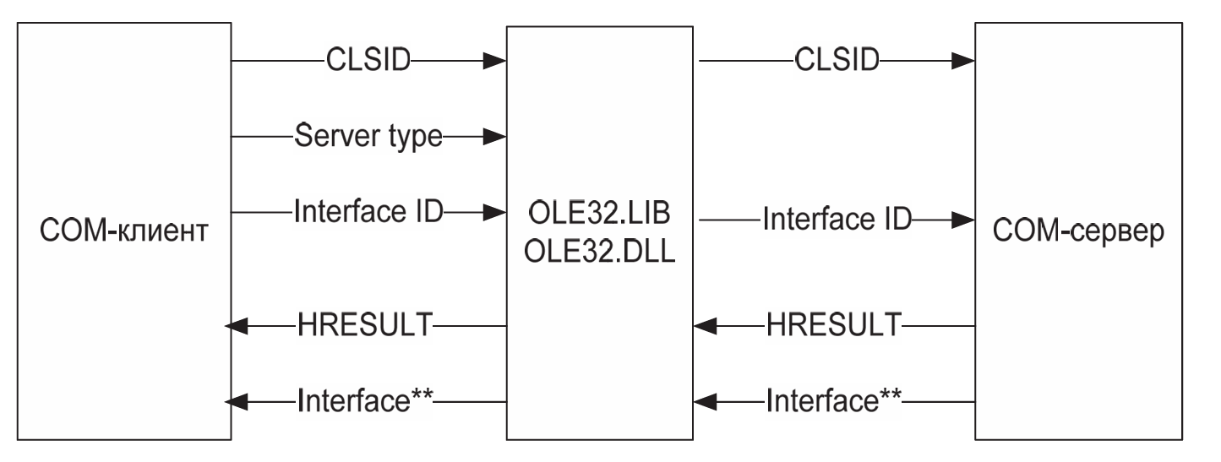
За небольшим исключением все функции компонента должны возвращать результат в виде значения HRESULT, которое имеет следующую структуру:
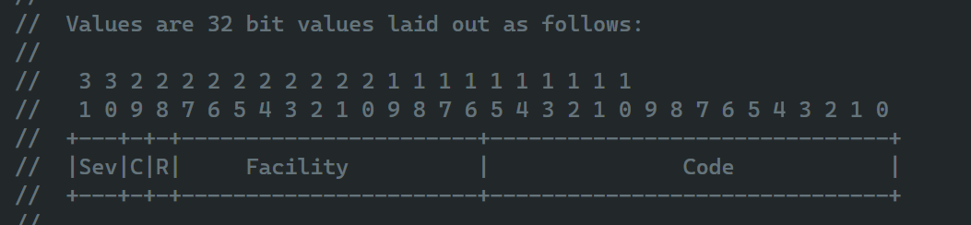
30-31 биты HRESULT отображают успешность выполнения функции COM-компонента
29 бит HRESULT отображает кем был определен данный статус код: пользователем или системой
28 бит HRESULT является зарезервированным
16-27 биты HRESULT отображают к какой технологии относится статус код
0-15 биты HRESULT отображают точный результат в рамках заданной технологии и серьезности
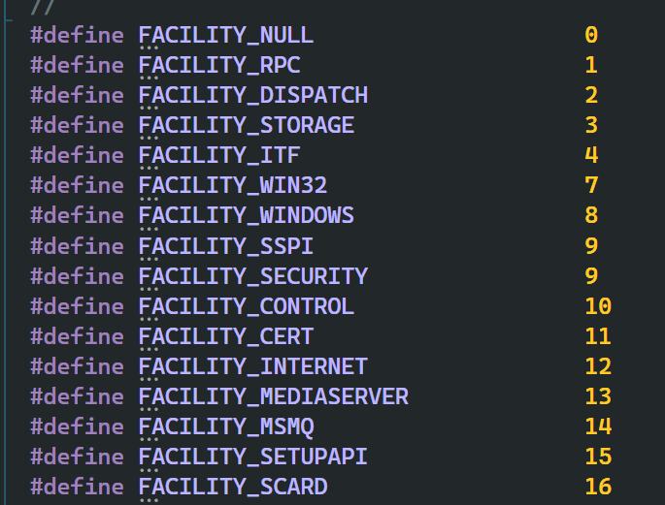
Чтобы определить, был ли вызов успешен или произошла ошибка, можно воспользоваться макросами: SUCCEEDED() – успех и FAILED() – неудача
Существует два основных типа серверов: in-process (в процессе) и out-of-process (вне процесса)
Серверы in-process реализуются в динамической библиотеке (DLL), а серверы out-of-process реализуются в исполняем файле (EXE)
Серверы out-of-process могут размещаться либо на локальном компьютере, либо на удаленном компьютере
Кроме того, COM предоставляет механизм, который позволяет серверу in-process (DLL) запускаться в суррогатном процессе EXE, чтобы получить преимущество выполнения процесса на удаленном компьютере
Построение in-process и out-of-process серверов ничем не отличается с точки зрения структуры, однако при работе с out-of-process серверами возникает некоторая сложность, а именно: как получить указатель на функцию или объект которые располагается в другом процессе
В таком случае между клиентом и сервером появляется прослойка в виде прокси-объекта
Для создания таких объектов необходимо будет применять MIDL

ВОПРОСЫ
- Что такое Component Object Model (далее - COM)?
Component Object Model – объектная модель компоненты фирмы Microsoft является, как следует из её названия, моделью для проектирования и создания компонентных объектов. Модель определяет множество технических приемов, которые могут быть использованы разработчиком при создании независимых от языка программных модулей, в которых соблюдается определенный двоичный стандарт. Данная модель была разработана как развитие техник разработки модульных приложений на языке C++.
Одной из наиболее важных черт СОМ является ее способность предоставлять двоичный стандарт для программных компонентов. Этот двоичный стандарт обеспечивает средства, с помощью которых объекты и компоненты, разработанные на разных языках программирования разными поставщиками и работающие в различных операционных системах, могут взаимодействовать без каких-либо изменений в двоичном (исполняемом) коде.
Обычно программное обеспечение разрабатывается с использованием определенного языка программирования, например C++, и может эффективно применяться только в том случае, если другие разработчики компонентов также применяют C++
Например, если мы разрабатываем С++-класс, предназначенный для манипулирования с данными, то необходимым условием его использования в других приложениях является их разработка на языке C++. Только С++-компиляторы могут распознать С++-классы. Фактически, поскольку средства C++ не поддерживают никакого стандартного способа адаптации вызовов С++ - функций к новой программной среде, использование программного обеспечения в этой новой среде требует применения такого же (или аналогичного) инструментального средства для его обработки
Другими словами, использование класса в другой операционной среде требует обязательного переноса в эту среду исходного текста программы данного класса
Применение двоичного кода позволяет разработчику создавать программные компоненты, которые могут применяться без использования языков, средств и систем программирования, а только с помощью двоичных компонентов (например, DLL- или ЕХЕ- файлов)
Эта возможность является для разработчиков очень привлекательной. Ведь теперь они могут выбирать наиболее удобный для себя язык и средство разработки компонентов, не заботясь о языке и средствах, которые будет использовать другой разработчик

Другое важное свойство СОМ известно под названием независимости от местоположения (Location Transparency). Независимость от местоположения означает, что пользователь компонента, клиент, не обязательно должен знать, где находится определенный компонент
Клиентское приложение использует одинаковые сервисы СОМ для создания экземпляра и использования компонента независимо от его фактического расположения
Компонент может находиться непосредственно в адресном пространстве задачи клиента (DLL-файл), в пространстве другой задачи на том же компьютере (ЕХЕ-файл) или на компьютере, расположенном за сотни миль (распределенный объект)
Поскольку клиентское приложение взаимодействует с СОМ-компонентами, вне зависимости от их положения, одинаковым образом, интерфейс клиента тоже не меняется. Независимость от местоположения позволяет разработчику создавать масштабируемые приложения

COM – это независимая от платформы, распределенная, объектно-ориентированная система для создания бинарных программных компонентов, которые могут взаимодействовать между собой
Чтобы понять COM (и, следовательно, все технологии, основанные на COM), важно понимать, что это не объектно-ориентированный язык, а стандарт
В COM также не указано, как должно быть структурировано приложение: язык, структура и детали реализации остаются на усмотрение разработчика приложения. Скорее, COM определяет объектную модель и требования к программированию, которые позволяют COM-объектам взаимодействовать с другими объектами
Единственным языковым требованием COM является то, что код генерируется на языке, который может создавать структуры указателей и, явно или неявно, вызывать функции с помощью указателей
COM-программирование – разработка программного обеспечения, имеющего модель согласно спецификации COM.

- Что такое COM-компонент?
COM-компонент (COM-объект), представляющий собой программный модуль. COM-объект можно сравнить с объектом в понимании С++ или Java. Это некоторая сущность, имеющая состояние и методы доступа, позволяющие изменять это состояние
СОМ-объекты можно создавать прямым вызовом специальных функций, но напрямую уничтожить его невозможно. Вместо прямого уничтожения используется механизм самоуничтожения, основанный на подсчете ссылок

- Что такое COM-интерфейс?
CoClass – это класс, поддерживающий набор методов и свойств (один или более), с помощью которых можно взаимодействовать с объектами этого класса. Такой набор методов и свойств называется COM-интерфейсом (Interface)
В понимании СОМ интерфейс – это контракт, состоящий из списка связанных прототипов функций, чье назначение определено, а реализация – нет!
Эти прототипы функций эквивалентны абстрактным базовым классам С++, то есть классам, имеющим только виртуальные методы, описания без реализации
Определение интерфейса описывает функции-члены интерфейса, называемые методами, типы их возвращаемого значения, число и типы их параметров, а также описывает, что они, собственно, должны делать
Напрямую с интерфейсом не ассоциировано никакой реализации!!!
Реализация интерфейса (interface implementation) – это код, который программист создает для выполнения действий, оговоренных в определении интерфейса
Реализации интерфейсов, помещенные в COM-библиотеки или EXE-модули, могут использоваться при создании объектно-ориентированных приложений. Разумеется, программист может игнорировать эти реализации и создать собственные
Интерфейсы ассоциируются с CoClass’ами. Чтобы воспользоваться реализацией функциональности интерфейса, нужно создать экземпляр объекта соответствующего класса, и запросить у этого объекта ссылку на соответствующий интерфейс
Экземпляр «реализации интерфейса» на самом деле является указателем на массив указателей на методы (таблицу функций, ссылающуюся на реализации всех методов, определенных в интерфейсе, также называемую виртуальной таблицей)
Объекты с несколькими интерфейсами могут предоставлять указатели на несколько таблиц функций. Любой код, содержащий указатель, через который он имеет доступ к массиву, может вызывать методы этого интерфейса
Как можно заметить по названию стандартного интерфейса – в COM стало доброй традицией начинать названия интерфейсов с «I»
Среди стандартных интерфейсов также стоит выделить IClassFactory
Данный интерфейс отвечает за управление жизненным циклом компонентов путём реализации паттерна «фабрика классов». Данный интерфейс не является обязательным к реализации разрабатываемыми компонентами, но с ним становится проще следить за тем какие объекты были создзданы и когда можно их выгружать из памяти
IUnknown
- Чкс
Следовательно, COM не может полагаться на какую-либо специфичную для языка форму распределения памяти
Для размещения компонентов в Windows могут быть применены два вида контейнеров: DLL-файл и EXE-файл
Приложения, использующие COM-компоненты (вызывающие функции интерфейсов, реализованных COM-компонентами), называют COM-клиентами, а контейнеры с расположенными в них компонентами – COM-серверами
В зависимости от типа контейнера и места его расположения (локальное или удаленное) различают несколько типов серверов: INPROC (DLL, локальный), LOCAL (EXE, локальный), REMOTE (EXE, удаленный)
COM-серверы в зависимости от количества реализуемых ими компонентов подразделяются на «однокомпонентные» и «многокомпонентные»
Соответственно, если в контейнере расположен только один компонент, то сервер – «однокомпонентный», если два и более – «многокомпонентный»
При этом COM-сервер сам может выступать в виде клиента, если он вызывает методы интерфейсов, реализованные другими компонентами

- Что такое COM-сервер и COM-клиент? Какие бывают сервера?
Приложения, использующие COM-компоненты (вызывающие функции интерфейсов, реализованных COM-компонентами), называют COM-клиентами, а контейнеры с расположенными в них компонентами – COM-серверами
В зависимости от типа контейнера и места его расположения (локальное или удаленное) различают несколько типов серверов: INPROC (DLL, локальный), LOCAL (EXE, локальный), REMOTE (EXE, удаленный)
COM-серверы в зависимости от количества реализуемых ими компонентов подразделяются на «однокомпонентные» и «многокомпонентные»
Соответственно, если в контейнере расположен только один компонент, то сервер – «однокомпонентный», если два и более – «многокомпонентный»
При этом COM-сервер сам может выступать в виде клиента, если он вызывает методы интерфейсов, реализованные другими компонентами
Существует два основных типа серверов: in-process (в процессе) и out-of-process (вне процесса)
Серверы in-process реализуются в динамической библиотеке (DLL), а серверы out-of-process реализуются в исполняем файле (EXE)
Серверы out-of-process могут размещаться либо на локальном компьютере, либо на удаленном компьютере
Кроме того, COM предоставляет механизм, который позволяет серверу in-process (DLL) запускаться в суррогатном процессе EXE, чтобы получить преимущество выполнения процесса на удаленном компьютере
Построение in-process и out-of-process серверов ничем не отличается с точки зрения структуры, однако при работе с out-of-process серверами возникает некоторая сложность, а именно: как получить указатель на функцию или объект которые располагается в другом процессе
В таком случае между клиентом и сервером появляется прослойка в виде прокси-объекта
Для создания таких объектов необходимо будет применять MIDL

- Что такое GUID? Для чего он используется?
Уникальное число: Это 128-битное (16-байтное) целое число.
Алгоритм генерации GUID разработан таким образом, чтобы гарантировать (с чрезвычайно высокой вероятностью, практически абсолютной) уникальность каждого сгенерированного идентификатора во всем мире и во все время. Никакой центральный орган не координирует их выдачу — уникальность достигается за счет комбинации таких факторов, как текущее время, MAC-адрес сетевой карты компьютера (или случайные числа, если MAC-адрес недоступен или нежелателен из соображений приватности) и других данных.
Обычно GUID представляется в виде строки шестнадцатеричных цифр, разделенных дефисами и заключенных в фигурные скобки, например: {xxxxxxxx-xxxx-xxxx-xxxx-xxxxxxxxxxxx}, где 'x' — шестнадцатеричная цифра (0-9, a-f). Пример: {F774D7FA-4FAD-40A1-8C5E-C162D1A0C3A7}.
В COM GUID'ы являются фундаментальным механизмом идентификации и используются для однозначного именования практически всего, что требует уникального обозначения, независимо от языка программирования или местоположения компонента. Они решают проблему конфликтов имен, которая неизбежно возникла бы, если бы использовались обычные текстовые имена.

- Какие бывают интерфейсы?
Фундаментальный интерфейс: IUnknown
Это абсолютно базовый интерфейс, от которого все без исключения другие COM-интерфейсы должны прямо или косвенно наследоваться.
Стандартные (предопределенные) интерфейсы
Это интерфейсы, определенные Microsoft как часть спецификации COM или связанных технологий (OLE, ActiveX, DirectX, Shell и т.д.).
Они служат для стандартизации общих задач и обеспечения взаимодействия между компонентами от разных разработчиков.
IClassFactory Интерфейсы, реализуемые "фабриками классов" для создания экземпляров COM-объектов.
Пользовательские (custom) интерфейсы
Это интерфейсы, которые разработчики определяют сами для специфической функциональности своих COM-компонентов.
Они наследуются от IUnknown (или другого интерфейса, который уже наследуется от IUnknown) и содержат методы, специфичные для конкретной задачи компонента

- Поясните функции интерфейса IUnknown.

QueryInterface(REFIID iid, void **ppvObject)
Назначение: Обнаружение интерфейсов (возможностей) объекта. Позволяет клиенту спросить у COM-объекта: "Поддерживаешь ли ты интерфейс с таким-то идентификатором (IID)?"
Клиент вызывает этот метод на любом уже имеющемся у него указателе на интерфейс данного объекта.
iid (Input): Это GUID (Globally Unique Identifier), который уникально идентифицирует запрашиваемый интерфейс (например, IID_IDispatch, IID_IOleObject или IID вашего пользовательского интерфейса). REFIID — это просто const IID&.
ppvObject (Output): Это указатель на указатель (void**). Если объект поддерживает запрошенный интерфейс (iid):
Он помещает в *ppvObject валидный указатель на этот запрошенный интерфейс.
Очень важно: Он вызывает свой собственный метод AddRef() для нового возвращаемого указателя (увеличивая свой внутренний счетчик ссылок).
Метод возвращает S_OK (стандартный код успеха в COM).
Если объект не поддерживает запрошенный интерфейс:
Он устанавливает *ppvObject в NULL.
Метод возвращает E_NOINTERFACE (стандартный код ошибки "интерфейс не найден").
Клиенту не нужно знать конкретный класс объекта; ему достаточно знать, какие интерфейсы (контракты) он поддерживает. Это позволяет объектам предоставлять разную функциональность через разные интерфейсы и добавлять новую функциональность без изменения старых интерфейсов.
AddRef()
Назначение: Увеличение счетчика ссылок объекта. Часть механизма управления временем жизни.
Клиент вызывает AddRef() каждый раз, когда он создает новую копию указателя на интерфейс объекта (например, присваивает указатель другой переменной, передает его функции, которая будет его хранить, и т.д.). Также AddRef() вызывается объектом внутри QueryInterface перед возвратом нового указателя.
Объект увеличивает свой внутренний счетчик ссылок (обычно это просто целочисленная переменная).
Метод возвращает новое значение счетчика ссылок (ULONG).
Клиенты не должны полагаться на это возвращаемое значение, кроме как для отладочных целей. Оно не всегда может быть точным в сложных сценариях (например, при агрегации).
Гарантирует, что объект не будет уничтожен преждевременно, пока хотя бы один клиент держит на него действительную ссылку (указатель на интерфейс).
Release()
Уменьшение счетчика ссылок объекта. Вторая и ключевая часть механизма управления временем жизни.
Клиент вызывает Release() каждый раз, когда он заканчивает использовать указатель на интерфейс (например, переменная с указателем выходит из области видимости, клиент сам уничтожается и т.д.). Каждый вызов AddRef (явный или неявный через QueryInterface) должен быть сбалансирован соответствующим вызовом Release.
Объект уменьшает свой внутренний счетчик ссылок.
Метод возвращает новое значение счетчика ссылок (ULONG) - опять же, в основном для отладки.
Критически важный момент: Если после уменьшения счетчик ссылок становится равным нулю, это означает, что никто больше не использует этот объект. В этот момент объект обязан инициировать свое собственное уничтожение (освободить память и все занимаемые ресурсы). Обычно это делается через delete this; внутри метода Release.
Важность: Обеспечивает детерминированное (предсказуемое) управление временем жизни объектов без необходимости сборщика мусора. Как только объект больше не нужен ни одному клиенту, он автоматически удаляется. Это предотвращает утечки памяти и ресурсов.

- Объясните «счётчик ссылок на интерфейс». Когда увеличивается/уменьшается?
Счётчик ссылок на интерфейс (чаще всего подразумевается счётчик ссылок на COM-объект, так как он един для всех интерфейсов одного объекта) — это основной механизм управления временем жизни COM-объектов. Он отслеживает, сколько внешних сущностей (клиентов, других объектов) в данный момент владеют действительными указателями на любой из интерфейсов этого объекта.
Цель: Гарантировать, что объект будет существовать в памяти ровно столько времени, сколько он кому-то нужен, и будет автоматически удален, как только станет ненужным. Это детерминированный механизм, работающий без сборщика мусора.
Когда счётчик увеличивается (AddRef)?
- При успешном вызове QueryInterface: Когда клиент успешно запрашивает у объекта указатель на интерфейс, объект сам вызывает AddRef для себя перед тем, как вернуть новый указатель клиенту.
- Когда объект создается, его начальный счётчик ссылок обычно устанавливается в 1 (или больше, если фабрика держит ссылку). Клиент получает первый указатель, соответствующий этой единице.
- При копировании указателя клиентом: Если клиент имеет указатель на интерфейс (p1) и создает его копию (p2 = p1), которую он намерен использовать независимо и хранить дольше или передать куда-то еще, клиент обязан вызвать p1->AddRef() (или p2->AddRef() после копирования), чтобы сообщить объекту о новой ссылке.
Когда счётчик уменьшается (Release)? Счётчик уменьшается на 1, когда клиент сообщает, что он больше не нуждается в своем указателе на интерфейс.
- Когда клиент закончил работу с указателем (переменная выходит из области видимости, клиентский объект уничтожается, указатель больше не нужен), он обязан вызвать метод Release() для этого указателя.
- Если переменная содержит действительный указатель на COM-интерфейс, и клиент собирается присвоить ей другое значение (другой указатель или NULL), он должен сначала вызвать Release() для старого указателя. Примечание: умные указатели делают это автоматически в своих деструкторах или операторах присваивания.
Когда вызов Release() приводит к тому, что внутренний счётчик ссылок становится равным нулю, объект понимает, что на него больше никто не ссылается, и он инициирует собственное уничтожение (обычно через delete this;), освобождая занимаемую память и ресурсы.
- Поясните функции интерфейса IClassFactory.

CreateInstance(IUnknown *pUnkOuter, REFIID riid, void **ppvObject)
Функция: Создает новый, неинициализированный экземпляр COM-объекта, ассоциированного с данной фабрикой.
Параметры:
pUnkOuter [in]: Указатель на IUnknown внешнего, управляющего объекта, если создаваемый объект должен быть частью агрегата. Если агрегация не используется (самый частый случай), передается NULL.
riid [in]: Идентификатор (IID) интерфейса, который клиент хочет получить от только что созданного объекта.
ppvObject [out]: Адрес переменной, куда будет помещен указатель на запрошенный интерфейс (riid) созданного объекта. В случае ошибки сюда будет записан NULL.
Фабрика создает экземпляр своего класса. Если pUnkOuter не NULL, выполняется попытка агрегации. Если успешно, фабрика запрашивает у нового объекта интерфейс riid, вызывает AddRef для него и возвращает указатель в ppvObject.
Возвращаемое значение: S_OK при успехе, код ошибки (E_NOINTERFACE, CLASS_E_NOAGGREGATION, E_OUTOFMEMORY и т.д.) при неудаче.
LockServer(BOOL fLock)
Функция: Увеличивает (fLock = TRUE) или уменьшает (fLock = FALSE) счетчик блокировок самого COM-сервера (DLL или EXE), в котором находится эта фабрика.
Позволяет клиентам удерживать сервер в памяти, даже если в данный момент нет активных объектов этого сервера. Это может быть полезно для производительности, чтобы избежать частой загрузки/выгрузки сервера. COM-инфраструктура использует этот счетчик (вместе с количеством активных объектов), чтобы определить, когда можно безопасно выгрузить DLL (DllCanUnloadNow) или когда EXE-сервер может завершить работу.
Возвращаемое значение: S_OK при успехе, код ошибки при неудаче.
- Объясните «счётчик ссылок на компонент». Когда увеличивается/уменьшается?

Относиться к счётчику блокировок сервера, который управляет временем жизни самого COM-сервера (DLL или EXE), а не отдельного объекта. Этот счётчик отличается от счётчика ссылок на объект.
Глобальный счётчик для всего сервера (DLL/EXE), который отслеживает, используется ли сервер в данный момент (есть ли активные объекты, фабрики, или явные блокировки).
Когда увеличивается:
При создании экземпляра объекта, предоставляемого сервером (часто неявно).
При создании фабрики классов (CoGetClassObject).
При явном вызове IClassFactory::LockServer(TRUE).
При явном вызове CoLockObjectExternal(TRUE, ...) (для EXE-серверов).
Когда уменьшается:
При уничтожении экземпляра объекта (когда его счётчик ссылок IUnknown доходит до нуля).
При уничтожении фабрики классов (когда её счётчик ссылок IUnknown доходит до нуля).
При явном вызове IClassFactory::LockServer(FALSE).
При явном вызове CoLockObjectExternal(FALSE, ...) (для EXE-серверов).
Результат при нуле: Сервер может быть выгружен (DLL) или может завершить свою работу (EXE), если нет других причин оставаться активным.

- Какие соглашения о вызове и возврате должны соблюдаться для COM-функций?

Все методы COM-интерфейса должны поддерживать соглашение о вызовах stdcall, а также возвращать HRESULT за исключением AddRef и Release – они возвращают текущее значение счётчика ссылок на интерфейс
stdcall (Standard Call) — это соглашение о вызовах функций, широко используемое в Windows API и, как следствие, в COM. Оно определяет:
Порядок передачи параметров: Параметры передаются в функцию путем помещения их в стек справа налево.
Очистка стека: Вызываемая функция (callee) отвечает за очистку стека от переданных ей параметров перед возвратом управления.
Именование функций (в C/C++): Компиляторы обычно декорируют имена stdcall функций (например, добавляя префикс _ и суффикс @N, где N - общее количество байт параметров), хотя это больше внутренняя деталь компилятора.
Почему stdcall в COM?
Стандартизация: Это обеспечивает бинарную совместимость между компонентами, написанными на разных языках программирования (C++, VB, Delphi, Python и т.д.) и скомпилированными разными компиляторами. Клиент и сервер "договариваются" о том, как передавать параметры и кто убирает их со стека.
Надежность: Поскольку вызываемая функция очищает стек, это предотвращает ошибки, связанные с тем, что вызывающий код "забыл" очистить стек или сделал это неправильно (как могло бы быть при соглашении cdecl, где вызывающий код чистит стек).
HRESULT (для большинства методов)
Что это: HRESULT — это 32-битный целочисленный тип данных, используемый в COM для унифицированного сообщения о результате выполнения операции. Он не просто говорит "успех" или "неудача", а кодирует более подробную информацию:
Бит серьезности (Severity): Старший бит указывает на успех (0 = S_OK, S_FALSE) или ошибку (1 = E_...).
Код источника (Facility Code): Указывает на подсистему или компонент, который сгенерировал код (например, интерфейсы, OLE, система и т.д.).
Код состояния (Status Code): Конкретный номер успеха или ошибки в рамках данного источника.
Почему HRESULT?
Подробная информация об ошибках: Позволяет передать не только факт ошибки, но и ее причину. Стандартные коды (E_NOINTERFACE, E_OUTOFMEMORY, E_INVALIDARG, E_UNEXPECTED и т.д.) и возможность определять пользовательские HRESULT дают мощный механизм диагностики.
Проверка результата: Клиентский код обычно проверяет HRESULT с помощью макросов SUCCEEDED(hr) и FAILED(hr), которые смотрят только на бит серьезности.
Возврат данных: Поскольку основной результат операции передается через HRESULT, сами данные обычно возвращаются через выходные параметры (out-параметры), передаваемые по указателю (например, void **ppvObject в QueryInterface).

- Опишите структуру HRESULT.


30-31 биты HRESULT отображают успешность выполнения функции COM-компонента
29 бит HRESULT отображает кем был определен данный статус код: пользователем или системой
28 бит HRESULT является зарезервированным
16-27 биты HRESULT отображают к какой технологии относится статус код
0-15 биты HRESULT отображают точный результат в рамках заданной технологии и серьезности

Чтобы определить, был ли вызов успешен или произошла ошибка, можно воспользоваться макросами: SUCCEEDED() – успех и FAILED() – неудача

- Что должен знать COM-клиент чтобы взаимодействовать с COM-сервером?
Идентификатор Класса (CLSID - Class Identifier):
Уникальный GUID, идентифицирующий конкретный класс COM-компонента, экземпляр которого клиент хочет создать.
Клиент передает CLSID функциям COM API (например, CoCreateInstance или CoGetClassObject), чтобы сообщить COM-подсистеме, объект какого именно типа нужно найти и создать. COM использует CLSID для поиска соответствующей информации в системном реестре (местоположение сервера - DLL/EXE, модель потоков и т.д.).
Идентификаторы Интерфейсов (IID - Interface Identifier):
Уникальные GUID'ы, идентифицирующие каждый COM-интерфейс (контракт, набор методов), который клиент собирается использовать. Как минимум, клиенту нужен IID хотя бы одного интерфейса, чтобы получить начальный указатель от созданного объекта.
При создании объекта (например, в CoCreateInstance или IClassFactory::CreateInstance) клиент указывает IID интерфейса, который он хочет получить сразу после создания.
При использовании IUnknown::QueryInterface клиент передает IID того интерфейса, который он хочет запросить у объекта.
Имена методов (хотя вызов идет через v-table, имена важны для разработчика).
Порядок и типы всех параметров (включая атрибуты [in], [out], [in, out], указывающие направление передачи данных).
Тип возвращаемого значения (почти всегда HRESULT, за исключением AddRef/Release).
Соглашение о вызовах (stdcall). Чтобы клиент мог корректно вызывать методы интерфейса, передавая правильные параметры и правильно интерпретируя возвращаемые значения (особенно HRESULT для проверки успеха/ошибки и получения данных через [out] параметры).
Эта информация обычно предоставляется разработчиком сервера в виде:
Заголовочных файлов (.h).
Библиотек типов (.tlb).
Способ обработки ошибок (HRESULT):
Что это: Понимание того, что большинство методов COM возвращают HRESULT, и что необходимо проверять это значение (например, с помощью макросов SUCCEEDED() или FAILED()) для определения результата операции.
- Что такое regsvr32? Принцип работы?
regsvr32.exe — это стандартная командная утилита операционной системы Windows, предназначенная для регистрации и отмены регистрации COM-серверов (в основном, реализованных в виде DLL) и элементов управления ActiveX (.ocx, которые тоже являются DLL) в системном реестре Windows.
Название расшифровывается как Register Server (Зарегистрировать Сервер).
Чтобы COM-клиент мог найти и создать экземпляр COM-компонента, COM-подсистеме нужно знать, где находится код этого компонента (DLL или EXE файл) и другую информацию (модель потоков, ProgID и т.д.). Эта информация хранится в системном реестре Windows, в основном под веткой HKEY_CLASSES_ROOT (которая является объединением HKEY_LOCAL_MACHINE\Software\Classes и HKEY_CURRENT_USER\Software\Classes).
Реестр Windows – это централизованная иерархическая база данных, хранящая информацию о параметрах конфигурации операционной системы и установленных приложений. Реестр обеспечивает единообразное централизованное хранение всей конфигурационной информации связанной с системой и её приложений
Процесс записи этой информации в реестр и называется регистрацией COM-сервера. Удаление этой информации — отменой регистрации.
regsvr32.exe сама по себе не знает, какие именно ключи и значения нужно записать в реестр для конкретного COM-сервера. Она полагается на то, что регистрируемая DLL является саморегистрирующейся (self-registering).
Это означает, что DLL сама содержит код, необходимый для своей регистрации и отмены регистрации. Этот код находится в двух специальных функциях, которые DLL должна экспортировать (сделать доступными для вызова извне):
DllRegisterServer(): Эта функция содержит всю логику для создания необходимых разделов и записей в системном реестре, связанных с COM-классами, интерфейсами, библиотеками типов и т.д., реализованными в данной DLL.
DllUnregisterServer(): Эта функция содержит логику для аккуратного удаления всех разделов и записей из реестра, которые были созданы функцией DllRegisterServer().

Как работает regsvr32 при вызове:
regsvr32.exe получает имя DLL в качестве параметра командной строки. Она использует функцию Windows API LoadLibrary() для загрузки указанной DLL в свое собственное адресное пространство.
С помощью функции GetProcAddress() утилита ищет адрес экспортируемой функции в загруженной DLL:
DllRegisterServer — если regsvr32 была запущена без ключа /u.
DllUnregisterServer — если regsvr32 была запущена с ключом /u (unregister - отменить регистрацию).
Если нужная функция найдена, regsvr32.exe вызывает ее. Теперь уже код внутри DLL выполняет всю работу по модификации реестра.
Функция (DllRegisterServer или DllUnregisterServer) должна вернуть HRESULT. regsvr32 проверяет это значение. Если возвращен S_OK, операция считается успешной.
regsvr32.exe вызывает FreeLibrary(), чтобы выгрузить DLL из своего адресного пространства.
- Где найти информацию о компоненте в реестре?
HKEY_CLASSES_ROOT — это виртуальное представление, которое объединяет информацию из двух других мест:
HKEY_LOCAL_MACHINE\Software\Classes: Содержит регистрации, доступные всем пользователям системы (обычно требует прав администратора для изменения).
HKEY_CURRENT_USER\Software\Classes: Содержит регистрации, специфичные для текущего вошедшего пользователя (обычно не требует прав администратора).
При поиске информации система сначала смотрит в HKEY_CURRENT_USER, и если не находит, то ищет в HKEY_LOCAL_MACHINE. Это позволяет пользователям иметь свои собственные регистрации, переопределяющие общесистемные.
Основные подразделы в HKEY_CLASSES_ROOT, где хранится информация о COM:
HKCR\CLSID\{xxxxxxxx-xxxx-xxxx-xxxx-xxxxxxxxxxxx}:
Это основное место хранения информации о конкретных COM-классах. Каждый класс идентифицируется своим уникальным CLSID (GUID).
(Человекочитаемое имя класса (например, "Microsoft Excel Worksheet").
InprocServer32: Для DLL-серверов (in-process).
Содержит:
(По умолчанию): Полный путь к DLL-файлу сервера.
ThreadingModel: Модель потоков, поддерживаемая компонентом
LocalServer32: Для EXE-серверов (out-of-process). Содержит:
(По умолчанию): Полный путь к EXE-файлу сервера.
ProgID: Ссылка на версию зависимого ProgID
TypeLib: GUID (LIBID) библиотеки типов, описывающей этот класс.
AppID: GUID (AppID) приложения, к которому относится этот класс (используется для настроек безопасности и конфигурации DCOM).
HKCR\<ProgID>:
ProgID (Programmatic Identifier) — это текстовое, человекочитаемое имя для CLSID. Используется в скриптовых языках (VBScript, JScript) и некоторых приложениях для создания объектов по имени, а не по GUID. Бывают двух видов:
Версия-независимый (Version-Independent): Vendor.Component (например, Word.Application).
Содержит подраздел CLSID, указывающий на текущий CLSID для этого ProgID.
Может содержать подраздел CurVer (Current Version), указывающий на версию зависимый ProgID.
Версия-зависимый (Versioned): Vendor.Component.Version (например, Word.Application.16).
Содержит подраздел CLSID, указывающий на CLSID конкретной версии компонента.
HKCR\Interface\{xxxxxxxx-xxxx-xxxx-xxxx-xxxxxxxxxxxx}:
Содержит информацию о зарегистрированных COM-интерфейсах. Каждый интерфейс идентифицируется своим IID (GUID).
Внутри ключа с GUID интерфейса:
(По умолчанию): Человекочитаемое имя интерфейса (например, IUnknown).
ProxyStubClsid32: CLSID объекта proxy/stub, отвечающего за маршалинг данных этого интерфейса между процессами или потоковыми апартаментами.
TypeLib: Необязательный ключ, указывающий на LIBID библиотеки типов, где определен этот интерфейс, и версию.
HKCR\TypeLib\{xxxxxxxx-xxxx-xxxx-xxxx-xxxxxxxxxxxx}:
Содержит информацию о зарегистрированных библиотеках типов (.tlb файлы или ресурсы в DLL/EXE). Каждая библиотека идентифицируется своим LIBID (GUID).
Внутри ключа с GUID библиотеки:
Подразел с номером версии (например, 1.0).
Внутри версии подраздел с кодом языка (LCID, 0 для нейтрального).
Внутри языка подраздел платформы (win32 или win64).
Внутри платформы значение (По умолчанию) содержит путь к файлу библиотеки типов (.tlb) или к DLL/EXE, содержащему ее как ресурс.
HKCR\AppID\{xxxxxxxx-xxxx-xxxx-xxxx-xxxxxxxxxxxx}:
Содержит информацию о COM-приложениях, используемую в основном для настройки безопасности DCOM и конфигурации запуска серверов (особенно EXE-серверов). AppID может совпадать с CLSID сервера или быть отдельным GUID.
Здесь настраиваются права доступа (AccessPermission), права запуска (LaunchPermission), пользователь, от имени которого запускается сервер (RunAs), возможность запуска DLL как суррогатного процесса (DllSurrogate) и т.д.
- Перечислите и объясните 5 COM-функций экспортируемых из DLL.

DllCanUnloadNow | Функция автоматически вызывается OLE32.DLL перед попыткой клиентом выгрузить СОМ-сервер. В зависимости от результата работы функции OLE32.DLL выгружает или не выгружает СОМ-сервер
DllGetClassObject | Первая функция компонента, вызываемая OLE32.DLL при работе с клиентом. Функция проверяет идентификатор компонента, создает фабрику классов компонента и через параметры возвращает OLE32.DLL указатель на стандартный интерфейс IClassFactory
DllInstal | Функция вызывается утилитой regsvr32 при наличии соответствующего параметра, применяется для выполнения дополнительных действий при регистрации и удаления регистрации компонентов
DllRegisterServer | Функция вызывается утилитой regsvr32 при наличии со ответствующего параметра, применяется для регистрации компонентов сервера в реестре операционной системы
DllUnregisterServer | Функция вызывается утилитой regsvr32 при наличии соответствующего параметра, применяется для удаления информации о компонентах сервера из реестра операционной системы

- Какая системная библиотека отвечает за COM-инфраструктуру?
Поддержка программ соответствующих COM-модели в операционной системе Windows обеспечивается с помощью динамически подключаемой библиотеки OLE32.DLL и соответствующей ей библиотеки экспорта функций OLE32.LIB

Основные функции: ole32.dll экспортирует фундаментальные функции COM API, которые необходимы для инициализации COM, создания объектов, управления их временем жизни и других базовых операций. К ним относятся:
CoInitialize(), CoInitializeEx() (инициализация COM для потока)
CoUninitialize() (деинициализация COM)
CoCreateInstance(), CoCreateInstanceEx() (создание экземпляра объекта по CLSID)
CoGetClassObject() (получение фабрики классов)
CoRegisterClassObject(), CoRevokeClassObject() (регистрация/отмена регистрации фабрик классов для серверов)
CoTaskMemAlloc(), CoTaskMemFree() (стандартное управление памятью для COM)
Функции для маршалинга интерфейсов (CoMarshalInterface, CoUnmarshalInterface и др.)
И многие другие...
В более новых версиях Windows (начиная примерно с Vista/Windows 7) часть функциональности была перенесена в библиотеку combase.dll (COM Base). ole32.dll часто выступает в роли "фасада" или обертки, перенаправляя вызовы к combase.dll.

Структура проекта

ComSampleClient
.clang.d
Файл конфигурации для clangd, языка-сервера C++. Добавляют пути к заголовочным файлам из других частей COM-проекта, чтобы clangd мог правильно находить #include-ы и анализировать интерфейсы.
std=c++17 - Указывает использовать стандарт C++17
Main.cpp
- Настраивает среду COM для текущего потока с помощью CoInitializeEx, указывая желаемую потоковую модель (MTA или STA).
- CoCreateInstance для создания экземпляров двух разных COM-классов (CLSID_CComServerTest и CLSID_CComServiceTest) в различных контекстах активации (CLSCTX_INPROC_SERVER для DLL и CLSCTX_LOCAL_SERVER для EXE).
- Получает указатель на интерфейс IComTest (определенный в IComTest.idl) при создании объекта. Вызывает метод WhoAmI этого интерфейса и выводит результат.
- Использует Release() для указателей на интерфейсы, чтобы COM мог управлять временем жизни серверных объектов (уменьшать счетчик ссылок).
- Освобождает память, выделенную сервером для выходных параметров (CoTaskMemFree), и деинициализирует COM с помощью CoUninitialize.
- Он не реализует COM-объекты, а только использует их.

CoInitializeEx
CoCreateInstance
QueryInterface
Release
CoTaskMemFree
CoUninitialize

Execute
Execute(CLSID_CComServerTest, COINIT_MULTITHREADED, CLSCTX_INPROC_SERVER);
Execute(CLSID_CComServerTest, COINIT_APARTMENTTHREADED, CLSCTX_INPROC_SERVER);
Execute(CLSID_CComServiceTest, COINIT_MULTITHREADED, CLSCTX_LOCAL_SERVER);
Execute(CLSID_CComServiceTest, COINIT_APARTMENTTHREADED, CLSCTX_LOCAL_SERVER);

- CLSID_CComServerTest: Тестируется COM-класс CComServerTest.
- COINIT_MULTITHREADED: Поток клиента, вызывающий Execute, инициализируется для работы в многопоточном апартаменте (MTA). Это значит, что вызовы методов COM-объекта из этого потока могут происходить одновременно с вызовами из других MTA-потоков (если они есть), и синхронизация доступа к данным объекта (если он не потокобезопасен) ложится на сам объект или на клиента.
- COINIT_APARTMENTTHREADED: Поток клиента инициализируется для работы в однопоточном апартаменте (STA). COM гарантирует, что все вызовы методов объекта, связанного с этим STA, будут выполняться последовательно только в этом потоке. Если другие потоки (из MTA или других STA) попытаются вызвать методы этого объекта, COM будет маршалить вызовы и ставить их в очередь сообщений потока STA.
- CLSCTX_INPROC_SERVER: COM ищет реализацию CComServerTest в DLL-библиотеке, которая будет загружена в тот же процесс, что и клиент (ComClient.exe). Взаимодействие происходит напрямую через указатели (с возможным маршалингом между апартаментами, если потоковая модель сервера не совпадает с MTA).
- CLSCTX_LOCAL_SERVER: COM ищет реализацию CComServiceTest в отдельном EXE-файле. Этот EXE-сервер будет запущен (если еще не запущен) в собственном процессе. Взаимодействие между клиентом (ComClient.exe) и сервером (ComService.exe, например) происходит через межпроцессное взаимодействие (IPC), управляемое COM с помощью маршалинга (упаковки/распаковки вызовов и данных через прокси и заглушки).

ComSampleProxy
dlldata.c
Содержит данные и код, необходимые для сборки DLL прокси/заглушки из _p.c и _i.c. Реализация стандартных экспортных функций COM DLL (DllMain, DllGetClassObject, DllCanUnloadNow, DllRegisterServer, DllUnregisterServer), но адаптированных для регистрации прокси/заглушек, а не самих COM-объектов. Компилируется и линкуется вместе с IComTest_p.c и IComTest_i.c для создания окончательной Proxy/Stub DLL.
IComTest.def
Файл определения модуля. Используется линковщиком при сборке DLL (как основной DLL сервера, так и DLL прокси/заглушки). Указывает имя DLL и, самое главное, перечисляет функции, которые DLL экспортирует. Для Proxy/Stub DLL это будут DllGetClassObject, DllCanUnloadNow и т.д. Для основной DLL COM-сервера это будут те же функции, но их реализация будет связана с созданием экземпляров ваших COM-классов.
IComTest.idl
(Interface Definition Language) Это исходный файл, написанный на языке описания интерфейсов (IDL). Он является контрактом или спецификацией для COM-интерфейса IComTest.
Определяет сам интерфейс IComTest, его уникальный идентификатор (uuid), и то, что он наследуется от IUnknown.
Определяет методы интерфейса, их параметры и тип возвращаемого значения. Этот файл обрабатывается компилятором MIDL (Microsoft IDL Compiler) для генерации нескольких других файлов, необходимых для реализации и использования интерфейса.
IComTest.tlb
(Type Library) Библиотека типов. Это скомпилированная, двоичная версия информации из IDL-файла. Содержит метаданные об интерфейсе IComTest, его методах, параметрах, UUID и т. д. в формате, понятном другим приложениям и инструментам разработки. Используется клиентами, написанными на языках высокого уровня, для вызова методов COM-объекта.
Comtest_h.h
Заголовочный файл C/C++. Содержит объявления для использования интерфейса в C++ коде. Определение структуры интерфейса IComTest в стиле C++ (на основе таблицы виртуальных функций - vtable).
Объявление extern const IID IID_IComTest; (идентификатор интерфейса).
Если в IDL был определен coclass, здесь будет объявление extern const CLSID CLSID_MyComObject; (идентификатор класса).
Включается (#include) как в код сервера (для реализации интерфейса), так и в код клиента (для вызова методов интерфейса). Гарантирует, что и клиент, и сервер "понимают" структуру интерфейса одинаково.
IComTest_i.c
Файл C, содержащий определения идентификаторов GUID (UUID). Этот файл должен быть скомпилирован и прилинкован к проекту (обычно к серверу и/или клиенту) один раз. Это предоставляет фактическую память для хранения констант GUID. Включение заголовочного файла _h.h дает только объявления, а линковка этого .c файла дает определения, чтобы избежать ошибок линковщика "unresolved external symbol".
IComTest_p.c
Содержит исходный код на C для прокси и заглушки для интерфейса IComTest. Это код маршалинга.
Функции, которые упаковывают параметры методов IComTest для передачи между процессами и распаковывают их на принимающей стороне.
Компилируется и линкуется для создания отдельной DLL прокси/заглушки (Proxy/Stub DLL). Эта DLL используется средой COM автоматически, когда клиент в одном процессе вызывает метод объекта, находящегося в другом процессе. Прокси работает в процессе клиента, заглушка - в процессе сервера.

ComSampleServer
CComServerTest.cpp
- Класс CComServerTest наследует от IComTest. Это означает, что он предоставляет конкретную реализацию для всех методов, объявленных в этих интерфейсах (а также для методов базового интерфейса IUnknown).
- Класс реализует методы AddRef и Release интерфейса IUnknown. Он использует внутренний счетчик ссылок (_cRef), который увеличивается при вызове AddRef и уменьшается при вызове Release. Когда счетчик ссылок достигает нуля в методе Release, объект удаляет сам себя (delete this).
- Используются потокобезопасные функции InterlockedIncrement и InterlockedDecrement для управления счетчиком ссылок, что делает объект безопасным для использования из разных потоков (если его внутреннее состояние также защищено при необходимости).
- Реализация QueryInterface позволяет клиенту запросить у экземпляра CComServerTest указатель на любой из поддерживаемых им интерфейсов. Если запрошенный интерфейс поддерживается, QueryInterface возвращает указатель на него и увеличивает счетчик ссылок объекта (AddRef). Если интерфейс не поддерживается, возвращается ошибка E_NOINTERFACE.
- Конструктор и деструктор класса управляют глобальным счетчиком ссылок DLL (g_cRefDll). Это необходимо для того, чтобы COM-сервер в виде DLL мог определить, можно ли его безопасно выгрузить из памяти (с помощью функции DllCanUnloadNow, которая проверяет этот счетчик и счетчик блокировок).
- Фабричная Функция (CComServerTest_CreateInstance): которая инкапсулирует процесс создания нового экземпляра CComServerTest с помощью оператора new. Она выполняет необходимый начальный вызов QueryInterface и Release, чтобы корректно передать владение объектом (одну ссылку) вызывающей стороне (обычно это метод CreateInstance фабрики классов COM).
ClassFactory.cpp
- Этот файл реализует универсальную фабрику классов COM (CClassFactory). В COM каждый регистрируемый класс должен предоставлять "фабрику" (объект, реализующий IClassFactory), которая умеет создавать экземпляры этого класса по запросу (IClassFactory::CreateInstance). Вместо того чтобы писать отдельный класс фабрики для каждого COM-класса в сервере, этот CClassFactory спроектирован так, чтобы его можно было использовать для создания экземпляров любого COM-класса.
- Фабрика CClassFactory при своем создании получает в конструкторе указатель на функцию (PFNCREATEINSTANCE _pfnCreateInstance). Этот указатель (_pfnCreateInstance) указывает на реальную функцию, которая знает, как создать экземпляр конкретного COM-класса (например, CComServerTest_CreateInstance). Когда COM вызывает метод CClassFactory::CreateInstance, эта фабрика просто передает вызов той функции, указатель на которую она хранит (hr = _pfnCreateInstance(riid, ppv);).
- Класс реализует все методы IClassFactory: AddRef, Release, QueryInterface.
- LockServer: Управляет глобальным счетчиком блокировок сервера (g_cServerLocks), позволяя клиентам удерживать сервер в памяти.
- CreateInstance: Делегирует создание экземпляра целевого COM-класса внешней функции. Также содержит проверку на неподдерживаемую агрегацию (CLASS_E_NOAGGREGATION).
- Конструктор и деструктор CClassFactory управляют глобальным счетчиком ссылок DLL (g_cRefDll), как и сами COM-объекты. Это гарантирует, что DLL не выгрузится, пока существуют объекты фабрик.
- Фабрика для Фабрики (CClassFactory_CreateInstance): Это вспомогательная функция для создания экземпляров самой CClassFactory. Она обычно вызывается из экспортной функции DllGetClassObject COM-сервера (DLL). Когда COM запрашивает у DLL фабрику для определенного CLSID, DllGetClassObject вызывает CClassFactory_CreateInstance, передавая ей указатель на функцию создания именно того COM-класса, который соответствует запрошенному CLSID.
ClassFactory.h
- Определяет Тип Указателя на Функцию (PFNCREATEINSTANCE):Он стандартизирует сигнатуру для всех функций, отвечающих за создание экземпляров конкретных COM-классов.
- Объявляет Функцию Создания Фабрики (CClassFactory_CreateInstance)
ComSampleServer.def
- Этот файл является файлом определения модуля для компоновщика. Его основная цель — указать, какие функции должны быть экспортированы из создаваемой DLL (ComSampleServer.dll), чтобы они были доступны для вызова внешним кодом.
- Перечисляет четыре стандартные функции (DllGetClassObject, DllCanUnloadNow, DllRegisterServer, DllUnregisterServer), которые требуются COM и утилитам регистрации для взаимодействия с DLL-сервером.
- Использование ключевого слова PRIVATE для всех экспортов предотвращает включение этих имен функций в файл .lib, генерируемый вместе с .dll.
ComSampleServerCreateinstances.h
Он предоставляет необходимый прототип функции создания экземпляра (CComServerTest_CreateInstance), чтобы универсальная фабрика могла быть настроена для создания объектов именно этого класса.
ComSampleServerGuids.h
Определение CLSID_CComServerTest. CLSID — это уникальный идентификатор, который COM использует для нахождения и активации конкретного COM-класса.
Dll. Cpp
Этот файл является основным модулем COM DLL сервера. Он реализует все стандартные точки входа, необходимые для взаимодействия DLL с COM-подсистемой, операционной системой и утилитами регистрации (regsvr32.exe).
- DllGetClassObject: Предоставляет COM объект фабрики классов (IClassFactory) для указанного CLSID. Это функция для создания экземпляров COM-объектов из этой DLL. Ищет запрошенный CLSID в глобальной таблице g_Classes. Если находит, использует универсальную фабрику (CClassFactory_CreateInstance), передавая ей указатель на функцию создания конкретного класса из таблицы.
- DllCanUnloadNow: Позволяет COM определить, можно ли безопасно выгрузить DLL из памяти процесса. Проверяет два глобальных счетчика: g_cServerLocks (счетчик блокировок IClassFactory::LockServer) и g_cRefDll (общий счетчик ссылок на все объекты и фабрики в DLL). Возвращает S_OK (можно выгружать) только если оба счетчика равны нулю.
- DllRegisterServer: Выполняет саморегистрацию COM-сервера в системном реестре Windows. Вызывается regsvr32.exe. Итерирует по таблице g_Classes. Для каждого класса вызывает вспомогательную функцию _RegisterClass, которая создает необходимые записи под HKEY_CLASSES_ROOT\CLSID\{...} (включая InprocServer32, ThreadingModel, AppID). Затем вызывает _RegisterAppId для создания записей HKEY_CLASSES_ROOT\AppID\{...}, необходимых для активации через суррогат (DllHost.exe).
- DllUnregisterServer: Удаляет все записи из реестра, созданные DllRegisterServer. Вызывается regsvr32.exe /u. Итерирует по таблице g_Classes, вызывая _UnregisterClass для удаления соответствующего ключа CLSID. Затем вызывает _UnregisterAppId для удаления ключа AppID. Использует SHDeleteKeyW для рекурсивного удаления ключей.
- DllMain: Вызывается ОС при загрузке/выгрузке DLL и при создании/завершении потоков. При загрузке DLL (DLL_PROCESS_ATTACH) сохраняет хэндл модуля (HINSTANCE) в глобальную переменную g_hInstance (нужен для GetModuleFileNameW) и отключает ненужные уведомления о потоках с помощью DisableThreadLibraryCalls.
DIl. H
Файл объявляет две глобальные переменные, важные для управления жизненным циклом COM DLL:
g_cRefDll: Общий счетчик ссылок для всей DLL. Он увеличивается при создании любого COM-объекта или фабрики классов в этой DLL и уменьшается при их освобождении (Release). Функция DllCanUnloadNow проверяет этот счетчик.
g_cServerLocks: Счетчик блокировок сервера. Он увеличивается/уменьшается вызовами IClassFactory::LockServer. Функция DllCanUnloadNow также проверяет этот счетчик.
pch.h
Общий заголовочный файл.
- windows.h: Базовые типы и функции Windows.
- ole2.h: Фундаментальные определения COM (интерфейсы, функции API, HRESULT).
- olectl.h: Содержит определения, полезные для COM, включая коды ошибок регистрации.
- specstrings.h: Аннотации SAL для статического анализа кода.
- intsafe.h: Безопасные операции с целыми числами.
- strsafe.h: Безопасные строковые функции.
- shlwapi.h: Вспомогательные функции оболочки, включая работу с реестром и QISearch.

ComSampleService
CComServiceTest.cpp
Реализация COM-класса CComServiceTest. Ключевые отличия от CComServerTest.cpp:
- Нет управления g_cRefDll: Конструктор и деструктор CComServiceTest не изменяют глобальный счетчик ссылок DLL.
- Используется CComServiceTest_CreateInstance, объявленная в ComSampleServiceCreateInstances.h.

ClassFactory.cpp
Реализует универсальную фабрику классов (CClassFactory), но с ключевыми адаптациями для использования в out-of-process сервере.
LockServer: Реализация этого метода возвращает S_OK и ничего не делает. В отличие от DLL, где LockServer управляет глобальным счетчиком g_cServerLocks, влияющим на DllCanUnloadNow, в EXE-сервере время жизни процесса обычно определяется наличием активных объектов и фабрик и внешние вызовы LockServer не должны на это влиять стандартным образом.
Конструктор и деструктор CClassFactory не вызывает InterlockedIncrement(&g_cRefDll). В контексте EXE-сервера нет необходимости управлять глобальным счетчиком ссылок DLL для функции DllCanUnloadNow.
ClassFactory.h
• Определяет Тип Указателя на Функцию (PFNCREATEINSTANCE)
• Объявляет Функцию Создания Фабрики (CClassFactory_CreateInstance)
ComSampleServiceCreateinstances.h
Предоставляет необходимый прототип функции создания экземпляра
Com Sample ServiceGuids.h
Определение CLSID_CComServiceTest
Infrastructure.h
Этот заголовочный файл определяет интерфейс и константы для реализации Windows-службы, которая одновременно является out-of-process COM-сервером. Он объявляет функции, необходимые для:
- Регистрация/разрегистрация самой службы в Service Control Manager (SCM) (RegisterService, UnregisterService).
- Регистрация/разрегистрация COM-классов (RegisterClass, UnregisterClass).
- Регистрация/разрегистрация AppID (RegisterAppID, UnregisterAppID), которая связывает COM-активацию с запуском этой конкретной службы Windows (через параметр pszServiceName в RegisterAppID, который записывается в значение LocalService под ключом HKCR\AppID\{...}).
- Запуск (StartFactories) и остановка (StopFactories) фабрик классов. Это необходимо, чтобы COM-сервер мог принимать запросы на создание объектов только тогда, когда служба полностью инициализирована и готова к работе, и прекращал принимать новые запросы перед остановкой.
Main. Cpp

Анализирует аргументы, с которыми был запущен EXE и определяет режим работы.
- /RegisterServer: Вызывает ExeRegisterServer для полной регистрации службы и COM-компонентов.
- /UnregisterServer: Вызывает ExeUnregisterServer для полного удаления регистрации.
- /Embedding: Сигнализирует, что запуск инициирован COM для активации объекта. Переходит к запуску службы.
- Без аргументов: Предполагается запуск службой (SCM) или пользователем напрямую. Переходит к запуску службы.
Инициация Запуска Службы (wmain -> StartServiceCtrlDispatcher): Если определено, что нужно запускать службу, он подготавливает SERVICE_TABLE_ENTRY. Вызывает StartServiceCtrlDispatcher, передавая управление Service Control Manager (SCM). Эта функция не возвращается до тех пор, пока служба не остановится. SCM затем вызовет функцию ServiceMain, которая содержит основную логику работы службы.
StartFactories: Создает экземпляры универсальной фабрики классов (CClassFactory) для каждого COM-класса, определенного в таблице g_Classes, и регистрирует их в COM с помощью CoRegisterClassObject. Это делает классы доступными для создания клиентами (CoCreateInstance). Указатели на фабрики и cookie регистрации сохраняются в g_Classes. Эта функция должна вызываться из ServiceMain после успешной инициализации службы.
StopFactories: Отзывает регистрацию фабрик с помощью CoRevokeClassObject (используя сохраненные cookie) и освобождает сами объекты фабрик (Release). Это прекращает возможность создания новых объектов. Эта функция должна вызываться из ServiceMain перед остановкой службы.
ExeRegisterServer, ExeUnregisterServer: Эти функции действуют как высокоуровневые обертки, вызывая соответствующие функции для регистрации/разрегистрации службы (RegisterService/UnregisterService) и COM-компонентов (RegisterAppID/UnregisterAppID, RegisterClass/UnregisterClass). Они обеспечивают правильный порядок операций и базовую обработку ошибок с попыткой отката при сбое регистрации.
Register.cpp
Реализации функций, отвечающих за взаимодействие с системным реестром Windows и Service Control Manager (SCM) для регистрации и разрегистрации COM-сервера, работающего как служба Windows под учетной записью LocalSystem.
RegisterClass(clsid, name, appid) / UnregisterClass(clsid): Создают/удаляют записи в HKEY_CLASSES_ROOT\CLSID\{...}. Для службы не создаются ключи InprocServer32 или LocalServer32. Вместо этого в ключе CLSID\{...} создается значение AppID, которое ссылается на AppID службы.
RegisterAppID(appid, name, serviceName) / UnregisterAppID(appid): Создают/удаляют записи в HKEY_CLASSES_ROOT\AppID\{...}. При регистрации AppID создается строковое значение LocalService, в которое записывается внутреннее имя службы (serviceName).
RegisterService(serviceName, displayName) / UnregisterService(serviceName): Используют API SCM (OpenSCManager, CreateService, OpenService, DeleteService, CloseServiceHandle) для создания или удаления регистрации самой службы Windows. При регистрации (CreateService) явно указывается путь к текущему EXE-файлу и учетная запись LocalSystem (путем передачи nullptr в качестве lpServiceStartName).
Обрабатывают случай, когда служба уже существует при регистрации (ERROR_SERVICE_EXISTS -> S_FALSE) или не существует при удалении (ERROR_SERVICE_DOES_NOT_EXIST -> S_OK).
Service.cpp
Логика реализации Windows-службы, которая функционирует как COM-сервер. Он использует класс CMpcService для инкапсуляции состояния и поведения службы.
CMpcService Класс:
- Хранит состояние службы (_serviceStatus, _hServiceStatus).
- Управляет событием остановки (_hServiceStoppingEvent).
- Предоставляет методы для запуска (_StartService), остановки (_StopService) и обработки команд (ServiceHandler).
- Использует критическую секцию (_csLock) для защиты своего состояния от одновременного доступа из потока ServiceMain и потока(ов) SCM, вызывающих ServiceHandler.
ServiceMain (глобальная функция):
- Точка входа для SCM. Вызывается SCM после StartServiceCtrlDispatcher.
- Создает единственный экземпляр CMpcService (g_pSvc).
- Вызывает метод g_pSvc->ServiceMain(), который содержит основной цикл работы службы.
- Удаляет экземпляр CMpcService после завершения g_pSvc->ServiceMain().
CMpcService::s_ServiceHandler: Точка входа для обработчика команд SCM. Адрес этой функции регистрируется с помощью RegisterServiceCtrlHandlerEx. Просто перенаправляет вызов в метод ServiceHandler текущего экземпляра g_pSvc.
CMpcService::ServiceMain (метод экземпляра): Инициализирует COM (CoInitializeEx, CoInitializeSecurity). Вызывает _StartService для выполнения начальной настройки (регистрация обработчика, запуск COM-фабрик через StartFactories). Блокируется на WaitForSingleObject, ожидая события _hServiceStoppingEvent. После получения сигнала об остановке вызывает _StopService для очистки (остановка COM-фабрик через StopFactories). Деинициализирует COM (CoUninitialize).
CMpcService::ServiceHandler (метод экземпляра): Обрабатывает команды от SCM. При получении SERVICE_CONTROL_STOP, устанавливает статус SERVICE_STOP_PENDING и сигнализирует событие _hServiceStoppingEvent, что разблокирует основной поток в CMpcService::ServiceMain.

Предварительный этап: Регистрация
Прежде чем клиент сможет использовать любой COM-сервер, сервер должен быть зарегистрирован в системе.
Для ComSampleServer.dll:
Выполняется команда: regsvr32 ComSampleServer.dll
regsvr32.exe загружает ComSampleServer.dll и вызывает ее экспортируемую функцию DllRegisterServer().
DllRegisterServer() (в Dll.cpp) выполняет:
Вызов _RegisterClass() для CLSID_CComServerTest. Эта функция записывает в HKEY_CLASSES_ROOT\CLSID\{CLSID_CComServerTest}:
Имя класса.
Путь к DLL в подразделе InprocServer32.
Модель потоков (Apartment).
Связь с APPID_LOCALSERVER.
Вызов _RegisterAppId() для APPID_LOCALSERVER. Эта функция записывает в HKEY_CLASSES_ROOT\AppID\{APPID_LOCALSERVER}:
Имя "хоста" (Com Sample Host).
DllSurrogate = "" (пустая строка) - Ключевой флаг для использования системного DllHost.exe.
RunAs = "Interactive User".
Для ComSampleService.exe:
Выполняется команда: ComSampleService.exe /RegServer (или -RegServer)
wmain() в Main.cpp службы вызывает ExeRegisterServer().
ExeRegisterServer() выполняет:
RegisterService(): Регистрирует EXE как службу Windows в SCM (Service Control Manager), указывая путь к EXE и имя службы (ComSampleService).
RegisterAppID(): Регистрирует SERVICE_APPID в HKEY_CLASSES_ROOT\AppID\{SERVICE_APPID}, указывая LocalService = ComSampleService. Это говорит COM, что для активации этого AppID нужно запустить службу ComSampleService.
RegisterClass(): Регистрирует CLSID_CComServiceTest в HKEY_CLASSES_ROOT\CLSID\{CLSID_CComServiceTest}, связывая его с SERVICE_APPID. Заметьте: здесь не создается InprocServer32 или LocalServer32. COM будет использовать AppID для поиска информации о запуске.
Для ComSampleProxy.dll:
Выполняется команда: regsvr32 ComSampleProxy.dll
regsvr32.exe загружает ComSampleProxy.dll и вызывает DllRegisterServer().
Эта функция (сгенерированная MIDL и находящаяся внутри dlldata.c / IComTest_p.c) регистрирует информацию о прокси/стабе для интерфейса IID_IComTest в HKEY_CLASSES_ROOT\Interface\{IID_IComTest} (в частности, CLSID прокси-объекта в ProxyStubClsid32). Это необходимо для маршалинга.

Клиент <-> Внутрипроцессный сервер (ComSampleServer.dll, InProc)
Клиент (Main.cpp):
Вызывает CoInitializeEx(NULL, COINIT_APARTMENTTHREADED) для инициализации COM в текущем потоке как STA (Single-Threaded Apartment).
Вызывает CoCreateInstance(CLSID_CComServerTest, NULL, CLSCTX_INPROC_SERVER, IID_IComTest, (void**)&pComTest).
CLSID_CComServerTest: Какой класс создать.
CLSCTX_INPROC_SERVER: Искать только DLL-серверы.
IID_IComTest: Какой интерфейс получить от созданного объекта.
COM Runtime (ole32.dll/combase.dll):
Ищет CLSID_CComServerTest в реестре (HKCR\CLSID\{...}).
Находит подраздел InprocServer32, видит там путь к ComSampleServer.dll.
Загружает ComSampleServer.dll в адресное пространство клиентского процесса с помощью LoadLibrary().
Вызывает экспортируемую функцию DllGetClassObject(CLSID_CComServerTest, IID_IClassFactory, (void**)&pClassFactory) в загруженной DLL.
Сервер (ComSampleServer.dll):
DllGetClassObject() (в Dll.cpp) находит CLSID_CComServerTest в своей таблице g_Classes.
Вызывает CClassFactory_CreateInstance(g_Classes[i].pfnCreateInstance, IID_IClassFactory, (void**)&pClassFactory), передавая указатель на функцию CComServerTest_CreateInstance.
CClassFactory_CreateInstance() создает экземпляр CClassFactory (new CClassFactory(...)), сохраняя в нем указатель на CComServerTest_CreateInstance.
CClassFactory_CreateInstance() вызывает QueryInterface(IID_IClassFactory, ...) у свежесозданной фабрики и возвращает указатель на нее (IClassFactory*).
COM Runtime:
Получает указатель на IClassFactory* от DllGetClassObject.
Вызывает pClassFactory->CreateInstance(NULL, IID_IComTest, (void**)&pComTest).
Сервер (ComSampleServer.dll):
CClassFactory::CreateInstance() вызывает сохраненный указатель _pfnCreateInstance, которым является CComServerTest_CreateInstance.
CComServerTest_CreateInstance() создает экземпляр CComServerTest (new CComServerTest()).
Вызывает QueryInterface(IID_IComTest, ...) у нового объекта CComServerTest.
CComServerTest::QueryInterface() (используя QISearch) находит IComTest, вызывает AddRef() и возвращает указатель на IComTest*.
Этот указатель возвращается через CreateInstance фабрики.
COM Runtime:
Получает указатель IComTest* от CreateInstance.
Вызывает pClassFactory->Release() для освобождения фабрики классов (фабрика уничтожается, так как ее счетчик ссылок становится 0).
Возвращает указатель IComTest* клиенту.
Клиент:
Получает указатель pComTest. Важно: это прямой указатель на объект CComServerTest, находящийся в том же адресном пространстве.
Вызывает pComTest->WhoAmI(...). Это прямой вызов виртуальной функции через v-table объекта CComServerTest. Никакого маршалинга, никаких прокси.
CComServerTest::WhoAmI() выполняется, получает ID процесса и возвращает строку.
Клиент выводит результат.
Клиент вызывает pComTest->Release().
Сервер (ComSampleServer.dll):
CComServerTest::Release() уменьшает счетчик ссылок объекта. Если он становится 0, вызывается delete this;.
Глобальный счетчик ссылок DLL (g_cRefDll) уменьшается.
COM Runtime (позже):
Периодически может вызывать DllCanUnloadNow() в ComSampleServer.dll.
DllCanUnloadNow() проверяет g_cRefDll и g_cServerLocks. Если оба 0, возвращает S_OK.
Если S_OK, COM может выгрузить DLL из памяти клиента с помощью FreeLibrary().
Клиент:
Вызывает CoUninitialize().
Клиент <-> Внепроцессный сервер (ComSampleServer.dll через суррогат DllHost.exe, Out-of-Proc)
Клиент (Main.cpp):
CoInitializeEx(...) (как в сценарии 1).
Вызывает CoCreateInstance(CLSID_CComServerTest, NULL, CLSCTX_LOCAL_SERVER, IID_IComTest, (void**)&pComTest).
CLSCTX_LOCAL_SERVER: Искать EXE-серверы или DLL, настроенные на запуск вне процесса (через суррогат).
COM Runtime:
Ищет CLSID_CComServerTest в реестре.
Видит, что для этого CLSID указан AppID = APPID_LOCALSERVER.
Ищет APPID_LOCALSERVER в HKCR\AppID\{...}.
Видит там ключ DllSurrogate = "". Это сигнал использовать системный суррогат.
Запускает новый процесс: C:\Windows\System32\DllHost.exe.
COM связывается с запущенным DllHost.exe и говорит ему: "Загрузи, пожалуйста, ComSampleServer.dll и дай мне фабрику классов для CLSID_CComServerTest".
Суррогатный Процесс (DllHost.exe):
DllHost.exe вызывает LoadLibrary("C:\Path\To\ComSampleServer.dll").
Вызывает DllGetClassObject(CLSID_CComServerTest, IID_IClassFactory, ...) внутри загруженной DLL.
Сервер (ComSampleServer.dll внутри DllHost.exe):
DllGetClassObject() выполняется точно так же, как в сценарии 1, создавая и возвращая указатель на CClassFactory*.
Суррогатный Процесс (DllHost.exe):
Получает IClassFactory*.
Важный шаг: DllHost.exe (под управлением COM) регистрирует эту фабрику в таблице активных объектов своего процесса, используя что-то вроде CoRegisterClassObject(). Теперь COM знает, что фабрика для CLSID_CComServerTest доступна в этом процессе DllHost.exe.
COM Runtime:
Теперь, когда фабрика зарегистрирована в нужном процессе, COM может продолжить выполнение запроса от клиента.
Создание Прокси/Стаба: COM видит, что клиент находится в одном процессе, а объект будет создан в другом (DllHost.exe). Взаимодействие требует маршалинга.
COM загружает ComSampleProxy.dll (информацию о ней находит в HKCR\Interface\{IID_IComTest}\ProxyStubClsid32).
В клиентском процессе COM создает Прокси-объект (Proxy) для интерфейса IComTest. Этот прокси выглядит как IComTest, но его методы будут упаковывать вызовы.
В процессе DllHost.exe COM создает Стаб-объект (Stub). Он будет принимать упакованные вызовы и вызывать реальный объект.
COM (через RPC) дает команду фабрике классов в процессе DllHost.exe вызвать CreateInstance(NULL, IID_IComTest, ...).
Сервер (ComSampleServer.dll внутри DllHost.exe):
Фабрика CClassFactory вызывает CComServerTest_CreateInstance.
Создается реальный объект CComServerTest.
Фабрика возвращает указатель на IComTest* реального объекта.
COM Runtime / Stub (в DllHost.exe):
Стаб получает указатель на реальный IComTest*. Он будет использовать его для вызова реальных методов.
COM (через RPC) передает информацию об успешном создании обратно в клиентский процесс.
COM Runtime / Proxy (в Клиенте):
Прокси успешно инициализируется.
COM возвращает клиенту указатель IComTest*, но на самом деле это указатель на Прокси-объект в памяти клиента.
Клиент:
Получает указатель pComTest (на прокси).
Вызывает pComTest->WhoAmI(...).
Взаимодействие через Прокси/Стаб:
Вызов WhoAmI на прокси-объекте в клиенте.
Код прокси (из ComSampleProxy.dll) маршалит параметры вызова (в данном случае их нет, но маршалится сам факт вызова и идентификатор метода).
COM передает маршаленные данные через механизм RPC (Remote Procedure Call) процессу DllHost.exe.
Стаб-объект в DllHost.exe получает данные RPC.
Код стаба (из ComSampleProxy.dll) демаршалит данные.
Стаб вызывает реальный метод CComServerTest::WhoAmI(...), используя указатель на реальный объект, который он хранит.
CComServerTest::WhoAmI() выполняется, получает ID процесса (DllHost.exe) и возвращает строку (через выходной параметр wchar_t**).
Стаб получает результат, маршалит его.
Передает маршаленный результат через RPC обратно клиенту.
Прокси в клиенте получает данные RPC.
Прокси демаршалит результат и возвращает его клиенту.
Клиент:
Получает результат от вызова WhoAmI (строку с PID процесса DllHost.exe).
Выводит результат.
Вызывает pComTest->Release() (на прокси).
Освобождение:
Вызов Release на прокси транслируется через RPC стабу.
Стаб вызывает Release на реальном объекте CComServerTest.
Когда счетчик ссылок реального объекта доходит до 0, он уничтожается.
Когда все объекты и блокировки сервера в процессе DllHost.exe исчезают, COM может завершить процесс DllHost.exe.
Клиент:
Вызывает CoUninitialize().
Клиент <-> Служба Windows (ComSampleService.exe, Out-of-Proc)
Клиент (Main.cpp):
CoInitializeEx(...).
Вызывает CoCreateInstance(CLSID_CComServiceTest, NULL, CLSCTX_LOCAL_SERVER, IID_IComTest, (void**)&pComTest).
COM Runtime:
Ищет CLSID_CComServiceTest в реестре.
Видит, что для него указан AppID = SERVICE_APPID.
Ищет SERVICE_APPID в HKCR\AppID\{...}.
Видит там ключ LocalService = ComSampleService. Это сигнал использовать SCM.
COM обращается к SCM (Service Control Manager) и просит запустить службу ComSampleService.
SCM и Запуск Службы:
SCM находит информацию о службе ComSampleService (путь к EXE).
Запускает процесс ComSampleService.exe.
В ComSampleService.exe выполняется wmain():
Определяет, что запуск не для регистрации (нет /RegServer и т.д.).
Устанавливает fStartService = true.
Готовит SERVICE_TABLE_ENTRY, связывая имя службы с функцией ServiceMain.
Вызывает StartServiceCtrlDispatcher(). Эта функция передает управление SCM и блокируется.
SCM вызывает функцию ServiceMain (из Service.cpp) в новом потоке внутри процесса ComSampleService.exe.
Служба (ComSampleService.exe - поток ServiceMain):
Создает экземпляр CMpcService.
Вызывает g_pSvc->ServiceMain().
В CMpcService::ServiceMain():
CoInitializeEx(nullptr, COINIT_MULTITHREADED): Инициализирует COM как MTA (Multi-Threaded Apartment), что типично для служб.
CoInitializeSecurity(...): Настраивает безопасность COM для процесса, позволяя принимать вызовы.
_StartService():
Регистрирует обработчик команд SCM (RegisterServiceCtrlHandlerEx).
Устанавливает статус SERVICE_START_PENDING.
Вызывает StartFactories() (из Main.cpp).
StartFactories() создает экземпляр CClassFactory через CClassFactory_CreateInstance.
Вызывает CoRegisterClassObject(CLSID_CComServiceTest, ..., CLSCTX_LOCAL_SERVER, ...) для активной регистрации фабрики в COM.
Устанавливает статус SERVICE_RUNNING.
WaitForSingleObject(_hServiceStoppingEvent, INFINITE): Основной поток службы ожидает команды остановки.
COM Runtime:
Теперь COM знает, что фабрика для CLSID_CComServiceTest зарегистрирована и активна в процессе ComSampleService.exe.
Создание Прокси в клиенте и Стаба в службе (ComSampleProxy.dll).
Вызов CreateInstance у фабрики в процессе службы.
Создание реального объекта CComServiceTest в службе.
Возврат указателя на Прокси-объект клиенту.
Клиент:
Получает указатель pComTest (на прокси).
Вызывает pComTest->WhoAmI(...).
Взаимодействие через Прокси/Стаб:
Происходит точно так же, как в сценарии 2 (пункт 11), только RPC идет между клиентом и процессом ComSampleService.exe.
CComServiceTest::WhoAmI() выполняется, получает ID процесса (ComSampleService.exe) и возвращает строку.
Клиент:
Получает результат (строку с PID процесса ComSampleService.exe).
Выводит результат.
Вызывает pComTest->Release() (на прокси).
Освобождение и Жизненный Цикл Службы:
Вызов Release на прокси транслируется стабу, который вызывает Release на реальном объекте CComServiceTest.
Когда счетчик ссылок объекта доходит до 0, он уничтожается.
Важно: Уничтожение последнего COM-объекта не обязательно приводит к остановке службы. Служба продолжает работать, пока SCM не даст команду STOP или пока она сама не решит остановиться.
Когда служба получает команду STOP от SCM (или решает остановиться сама):
CMpcService::ServiceHandler устанавливает событие _hServiceStoppingEvent.
Основной поток в CMpcService::ServiceMain выходит из WaitForSingleObject.
Вызывается _StopService():
Вызывается StopFactories(), которая отзывает регистрацию фабрик (CoRevokeClassObject).
Устанавливается статус SERVICE_STOPPED.
CMpcService::ServiceMain завершается.
CoUninitialize() вызывается.
Процесс службы завершается.
Клиент:
Вызывает CoUninitialize().
Особенности Прокси (ComSampleProxy.dll)
Назначение: Обеспечить прозрачное взаимодействие через границы процессов или потоковых апартаментов. Клиент работает с прокси так же, как с реальным объектом, не зная (или не заботясь) о том, что происходит "под капотом".
Генерация: Код прокси/стаба генерируется компилятором MIDL на основе IDL-определения интерфейса (IComTest.idl). MIDL создает .c файлы (как IComTest_p.c) и заголовочник (IComTest_h.h).
Содержимое:
Прокси: Реализует COM-интерфейс (IComTest). Его методы не содержат бизнес-логики, а только код для маршалинга параметров и передачи вызова через RPC.
Стаб: Не реализует интерфейс напрямую для клиента. Он получает вызовы RPC от прокси, демаршалит параметры и вызывает соответствующий метод реального объекта на стороне сервера. Затем маршалит результат и отправляет обратно.
Маршалинг: Процесс упаковки данных (параметров, возвращаемых значений) в стандартный, не зависящий от процесса и платформы формат (обычно NDR - Network Data Representation). Это необходимо, потому что указатели памяти из одного процесса недействительны в другом.
Регистрация: Proxy/Stub DLL регистрируется для конкретного IID интерфейса. COM находит эту DLL по записи в HKCR\Interface\{IID}\ProxyStubClsid32.
Загрузка: COM загружает Proxy/Stub DLL как в клиентский, так и в серверный процесс (для Out-of-Proc сценариев), когда требуется маршалинг для данного интерфейса.

target_compile_options(ComSampleProxy PRIVATE /DREGISTER_PROXY_DLL)
target_compile_options(...): Добавляет опции компилятору при сборке указанной цели.
ComSampleProxy: Применяется к нашей цели.
PRIVATE: Опция применяется только при компиляции самой ComSampleProxy, не наследуется другими целями, которые могут ее использовать.
/DREGISTER_PROXY_DLL: Ключевая опция компилятора для препроцессора C/C++. /D означает "define" (определить). Это эквивалентно добавлению строки #define REGISTER_PROXY_DLL 1 в начало каждого компилируемого .c файла.
Что происходит: Сгенерированный MIDL код (особенно в dlldata.c) часто содержит #ifdef REGISTER_PROXY_DLL ... #endif. Этот блок кода включает реализацию стандартных функций DllMain, DllRegisterServer, DllUnregisterServer, DllGetClassObject, необходимых для того, чтобы DLL могла быть зарегистрирована как стандартный COM-сервер (в данном случае, сервер, предоставляющий прокси/стаб объекты). Без этого флага код может быть сгенерирован иначе, предполагая, что прокси/стаб будет слинкован напрямую с основным сервером, а не упакован в отдельную DLL. Этот флаг активирует код саморегистрации внутри ComSampleProxy.dll.
rpcrt4: Библиотека времени выполнения RPC (Remote Procedure Call). Это самая важная зависимость для proxy/stub DLL. Весь механизм маршалинга, упаковки/распаковки данных и передачи вызовов между процессами или апартаментами реализован с использованием функций из этой библиотеки. Сгенерированный MIDL код в IComTest_p.c активно вызывает функции RPC.
Хорошо, давайте максимально подробно разберем, как происходит регистрация именно прокси/стаб DLL (ComSampleProxy.dll), шаг за шагом, начиная с момента, когда CMake ее собрал.
Контекст:
Вы только что успешно собрали проект. CMake выполнил компиляцию и линковку, и файл ComSampleProxy.dll существует.
Благодаря опции /DREGISTER_PROXY_DLL при компиляции, в эту DLL был включен стандартный код, сгенерированный MIDL, который реализует функции DllRegisterServer и DllUnregisterServer.
Благодаря опции /DEF:IComTest.def при линковке, эти функции (и другие необходимые, вроде DllGetClassObject) были экспортированы из DLL, то есть стали доступны для вызова извне.
Шаг 1: Выполнение команды CMake add_custom_command
Сразу после успешной линковки ComSampleProxy.dll, CMake выполняет команду, указанную в POST_BUILD:
regsvr32 C:\Путь\К\Вашему\Проекту\Build\...\ComSampleProxy.dll
Use code with caution.
Bash
(Здесь <TARGET_FILE:ComSampleProxy> было заменено реальным путем к DLL).
Шаг 2: Действия утилиты regsvr32.exe
regsvr32.exe получает путь к DLL и выполняет следующие стандартные действия:
Загрузка DLL: Вызывает функцию Windows API LoadLibrary("C:\...\ComSampleProxy.dll"). Операционная система загружает ComSampleProxy.dll в адресное пространство процесса regsvr32.exe.
Поиск точки входа: Вызывает GetProcAddress(hModule, "DllRegisterServer"), где hModule — это хэндл (описатель) загруженной DLL. Поскольку мы экспортировали DllRegisterServer с помощью .def файла, GetProcAddress успешно находит адрес этой функции внутри ComSampleProxy.dll.
Вызов функции регистрации: regsvr32.exe вызывает найденную функцию: pfnDllRegisterServer(), где pfnDllRegisterServer — это указатель на DllRegisterServer внутри DLL.
Ожидание завершения: regsvr32.exe ждет, пока DllRegisterServer() завершит свою работу.
Получение результата: DllRegisterServer() возвращает HRESULT. regsvr32.exe получает это значение.
Выгрузка DLL: Вызывает FreeLibrary(hModule), чтобы выгрузить ComSampleProxy.dll из своего адресного пространства.
Сообщение пользователю: На основе возвращенного HRESULT показывает диалоговое окно об успехе (S_OK) или неудаче (код ошибки).
Шаг 3: Действия ВНУТРИ ComSampleProxy.dll::DllRegisterServer()
Это самая важная часть — что делает код, сгенерированный MIDL и активированный флагом REGISTER_PROXY_DLL, когда его вызывает regsvr32? Его задача — записать в системный реестр информацию, необходимую COM для маршалинга интерфейса IComTest.
Код внутри DllRegisterServer() выполняет примерно следующие действия (конкретная реализация может немного отличаться в зависимости от версии MIDL, но суть такова):
Определение IID и Proxy/Stub CLSID: Код "знает" два ключевых GUID'а, потому что они были частью информации, сгенерированной MIDL на основе IComTest.idl:
IID_IComTest: Идентификатор интерфейса, для которого этот прокси/стаб предназначен.
CLSID_ProxyStub: Уникальный CLSID, сгенерированный MIDL специально для реализации прокси/стаба этого интерфейса. Это не CLSID вашего CComServerTest или CComServiceTest, а CLSID внутреннего COM-объекта внутри ComSampleProxy.dll, который умеет создавать прокси и стабы для IComTest.
Регистрация информации об интерфейсе: Создаются (или открываются) ключи в реестре по пути:
HKEY_CLASSES_ROOT\Interface\{IID_IComTest}
Внутри этого ключа устанавливается значение по умолчанию (Default) = "IComTest" (или строка из helpstring в IDL).
Создается подраздел ProxyStubClsid32.
Внутри ProxyStubClsid32 устанавливается значение по умолчанию (Default) = "{CLSID_ProxyStub}" (строковое представление GUID'а прокси/стаба).
Что это значит для COM: Когда COM понадобится маршалинг для интерфейса с IID_IComTest, он посмотрит в HKCR\Interface\{IID_IComTest}\ProxyStubClsid32 и узнает, что нужно создать экземпляр COM-объекта с CLSID_ProxyStub для выполнения этой работы.
Регистрация класса Proxy/Stub: Теперь COM знает CLSID объекта, отвечающего за маршалинг (CLSID_ProxyStub), но ему нужно знать, где найти реализацию этого класса. Поэтому DllRegisterServer() также регистрирует сам CLSID_ProxyStub:
Создается (или открывается) ключ в реестре:
HKEY_CLASSES_ROOT\CLSID\{CLSID_ProxyStub}
Внутри этого ключа устанавливается значение по умолчанию (Default) = "PSFactoryBuffer" (или подобное имя, указывающее, что это прокси/стаб).
Создается подраздел InprocServer32.
Внутри InprocServer32 устанавливается значение по умолчанию (Default) = "C:\Путь\К\Вашему\Проекту\Build\...\ComSampleProxy.dll" (полный путь к этой самой DLL).
Внутри InprocServer32 также обычно устанавливается значение ThreadingModel = "Both" или "Neutral". Прокси/стабы обычно потокобезопасны и могут работать в разных апартаментах.
Что это значит для COM: Теперь COM знает, что для создания объекта с CLSID_ProxyStub (который нужен для маршалинга IID_IComTest), нужно загрузить ComSampleProxy.dll и использовать ее как In-Process сервер.
Возврат результата: Если все операции с реестром прошли успешно, функция DllRegisterServer() возвращает S_OK. Если произошла ошибка (например, нет прав на запись в реестр), возвращается код ошибки HRESULT.
Итог регистрации прокси:
После успешного выполнения regsvr32 ComSampleProxy.dll, в реестре появляется следующая связанная информация:
Запись для интерфейса IID_IComTest, указывающая, что за его маршалинг отвечает объект с CLSID_ProxyStub.
Запись для класса CLSID_ProxyStub, указывающая, что его реализация находится в ComSampleProxy.dll и ее нужно загружать как In-Process сервер (InprocServer32).
Когда это используется?
Теперь, когда клиент (в одном процессе) пытается получить указатель на интерфейс IComTest от объекта, находящегося в другом процессе (например, в DllHost.exe или ComSampleService.exe), происходит следующее:
COM определяет, что требуется пересечь границу процесса.
COM смотрит в реестр HKCR\Interface\{IID_IComTest}\ProxyStubClsid32 и находит CLSID_ProxyStub.
COM смотрит в реестр HKCR\CLSID\{CLSID_ProxyStub}\InprocServer32 и находит ComSampleProxy.dll.
COM загружает ComSampleProxy.dll и в клиентский, и в серверный процессы.
В клиентском процессе COM создает экземпляр прокси-объекта (используя код из ComSampleProxy.dll). Клиент получает указатель на этот прокси.
В серверном процессе COM создает экземпляр стаб-объекта (используя код из ComSampleProxy.dll). Стаб получает указатель на реальный COM-объект (CComServerTest или CComServiceTest).
Дальнейшее взаимодействие идет через эту пару прокси/стаб с использованием RPC, как было описано ранее.
Вы совершенно правы в том смысле, что EXE-файлы не экспортируют функции в том же стиле, что и DLL, используя __declspec(dllexport) и позволяя другим модулям напрямую линковаться с ними и вызывать эти функции. Механизм работы COM EXE-серверов другой.
EXE-серверы "экспортируют" свою функциональность не через прямые экспорты функций из PE-файла, а через механизмы регистрации и взаимодействия, предоставляемые самой COM-инфраструктурой.
Вот как это работает:
Создание Фабрик Классов: Внутри EXE-сервера (как в вашем ComSampleService.exe) создаются экземпляры фабрик классов (объекты, реализующие IClassFactory). Каждая фабрика отвечает за создание экземпляров одного конкретного COM-класса (CLSID).
Активная Регистрация Фабрик: Ключевой момент для EXE-серверов — это активная регистрация этих фабрик в системе COM во время выполнения. Это делается с помощью функции COM API:
CoRegisterClassObject(REFCLSID rclsid, LPUNKNOWN pUnk, DWORD dwClsContext, DWORD flags, LPDWORD lpdwRegister)
Кто вызывает: Сам EXE-сервер (в вашем примере это происходит внутри StartFactories(), вызываемой при старте службы).
Что передается:
rclsid: CLSID класса, который может создавать эта фабрика.
pUnk: Указатель IUnknown* на живой объект фабрики классов, находящийся в памяти EXE-сервера.
dwClsContext: Контекст, в котором эта фабрика доступна (обычно CLSCTX_LOCAL_SERVER).
flags: Режим регистрации (например, REGCLS_MULTIPLEUSE - фабрику можно использовать много раз).
lpdwRegister: Получает "cookie" для последующей отмены регистрации.
Что происходит: Вызов CoRegisterClassObject сообщает COM-подсистеме (SCM - Service Control Manager и другие части): "Эй, процесс с таким-то ID (мой процесс) теперь предоставляет фабрику для CLSID {...}. Если кто-то запросит этот CLSID с контекстом CLSCTX_LOCAL_SERVER, обращайтесь ко мне!". COM добавляет эту информацию в свои внутренние таблицы (включая Running Object Table - ROT).
Обработка Запросов Клиента:
Когда клиент вызывает CoCreateInstance(..., CLSCTX_LOCAL_SERVER, ...) или CoGetClassObject(..., CLSCTX_LOCAL_SERVER, ...), COM ищет информацию об этом CLSID.
Он находит регистрацию AppID, указывающую на запуск EXE (или службы, как в вашем случае).
COM запускает EXE-сервер (если он еще не запущен) или подключается к уже запущенному процессу.
COM использует информацию, полученную ранее от CoRegisterClassObject, чтобы найти уже существующий и зарегистрированный объект фабрики классов внутри процесса EXE-сервера.
Далее COM (через RPC и прокси/стаб) вызывает метод CreateInstance у этой фабрики, чтобы создать экземпляр нужного COM-объекта.
Отличие от DLL:
DLL-серверы (In-Process): Не вызывают CoRegisterClassObject. Вместо этого они пассивно ждут, когда COM загрузит их в процесс клиента и вызовет их экспортируемую функцию DllGetClassObject. Вот здесь DLL действительно использует стандартный механизм экспорта PE-файла, но только для этой одной стандартной функции. COM получает фабрику через этот вызов.
EXE-серверы (Out-of-Process): Активно регистрируют свои фабрики с помощью CoRegisterClassObject. Они не экспортируют DllGetClassObject. COM находит фабрику через таблицы, заполненные при вызове CoRegisterClassObject.
(Без флагов) regsvr32 <имя_dll>
Действие: Выполняет стандартную регистрацию DLL.
Как работает: regsvr32 загружает указанную DLL и вызывает ее экспортируемую функцию DllRegisterServer().
Пример: regsvr32 MyComServer.dll
/u (Unregister)
Действие: Выполняет отмену регистрации DLL.
Как работает: regsvr32 загружает указанную DLL и вызывает ее экспортируемую функцию DllUnregisterServer() вместо DllRegisterServer().
Пример: regsvr32 /u MyComServer.dll
/s (Silent)
Действие: Подавляет отображение всех диалоговых окон (сообщений об успехе или ошибке), которые обычно показывает сама утилита regsvr32.exe.
Важно: Этот флаг не подавляет диалоговые окна, которые может показывать сама DLL внутри своих функций DllRegisterServer или DllUnregisterServer (хотя это считается плохой практикой для этих функций).
Использование: Очень полезен при использовании regsvr32 в скриптах или пакетных файлах (.bat, .cmd), где не нужно взаимодействие с пользователем.
Пример: regsvr32 /s MyComServer.dll
/n (No DllRegisterServer)
Действие: Указывает regsvr32 не вызывать функцию DllRegisterServer.
Использование: Этот флаг должен использоваться только вместе с флагом /i. Он нужен, если вы хотите вызвать только DllInstall, но не DllRegisterServer.
/i[:<командная_строка>] (Install)
Действие: Вызывает экспортируемую функцию DllInstall(BOOL bInstall, PCWSTR pszCmdLine) внутри DLL вместо DllRegisterServer.
Как работает:
DllInstall — это необязательная альтернативная точка входа для DLL, предназначенная для выполнения пользовательских действий по установке или настройке, которые могут выходить за рамки стандартной COM-регистрации.
Первый параметр bInstall передается как TRUE.
Второй параметр pszCmdLine получает строку, указанную после двоеточия в флаге /i. Если строка не указана, передается NULL.
Использование: Используется для DLL, которые реализуют DllInstall для специфических задач установки. Часто используется вместе с /n, если стандартная регистрация через DllRegisterServer не нужна или должна выполняться отдельно.
Пример (передача строки): regsvr32 /i:"SomeData" MyDll.dll
Пример (без строки, с /n): regsvr32 /n /i MyDll.dll

Про суррогат
Проблема:
- У вас есть COM-компонент, упакованный в DLL (In-Process сервер).
- DLL-серверы обычно работают внутри процесса клиента. Это быстро, но имеет недостатки:
  - Нельзя вызвать из другого компьютера (нет DCOM).
  - Если DLL-сервер "упадет", он "утащит" за собой весь клиентский процесс.
  - Клиент и DLL работают под одним пользователем, что не всегда хорошо для безопасности.
- Чтобы решить эти проблемы, нужен EXE-сервер (Out-of-Process), который работает в отдельном процессе.
- Но переписывать рабочую DLL в полноценный EXE-сервер — это дополнительная работа (нужно создать EXE-проект, написать точку входа, обработку сообщений, зарегистрировать фабрики и т.д.).
Windows предоставляет готовую стандартную программу-обертку — dllhost.exe.
Эта программа — пустой контейнер или "хост". Сама по себе она не делает ничего полезного, кроме как умеет загружать внутрь себя COM DLL-серверы.
Как это работает:
Вы специальным образом регистрируете вашу DLL в реестре Windows, указывая, что она должна запускаться через суррогат (DllSurrogate в ключе AppID).
Когда клиент запрашивает создание вашего компонента как Out-of-Process (CLSCTX_LOCAL_SERVER или CLSCTX_REMOTE_SERVER), COM видит эту специальную регистрацию.
Вместо того чтобы загрузить DLL в клиентский процесс (как для CLSCTX_INPROC_SERVER), COM запускает экземпляр dllhost.exe.
COM говорит этому dllhost.exe: "Загрузи, пожалуйста, вот эту DLL (вашу DLL)".
dllhost.exe загружает вашу DLL в свое собственное адресное пространство.
Теперь для клиента ваш компонент выглядит и ведет себя как обычный EXE-сервер: он работает в отдельном процессе (dllhost.exe), и взаимодействие с ним идет через механизм прокси/заглушек и маршалинг.

